Міністерство освіти і науки України
Національний технічний університет України
«Київський політехнічний інститут
імені ІГОРЯ СІКОРСЬКОГО»
Національна академія наук україни
інститут програмних систем

І. П. Сініцин,
А. Ю. Дорошенко,
О. А. Яценко

МОДЕЛІ УПРАВЛІННЯ ОБОРОННИМИ РЕСУРСАМИ

Навчальний посібник

Рекомендовано Вченою радою Інституту програмних систем НАН України
та Методичною радою КПІ ім. Ігоря Сікорського
як навчальний посібник для здобувачів ступеня бакалавра
за освітньою програмою «Наука про дані та математичне моделювання»
спеціальності 113 Прикладна математика

Електронне мережне навчальне видання

Київ
КПІ ім. Ігоря Сікорського
2023
Рецензент Нікітченко М. С., доктор фіз.-мат. наук, професор,
завідувач кафедри теорії та технології програмування факультету комп’ютерних наук та кібернетики КНУ ім. Шевченка

Відповідальний
редактор Чертов О.Р.доктор техн. наук, професор

Гриф надано Методичною радою КПІ ім. Ігоря Сікорського
(протокол № 9 від 22.06.2023 р.)
за поданням Вченої ради факультету прикладної математики КПІ ім. Ігоря Сікорського
(протокол № 10 від 29.05.2023 р.)
та Вченої ради Інституту програмних систем НАН України
(протокол № 6 від 01.06.2023 р.)

Наведені матеріали дисципліни «Моделі управління оборонними ресурсами», яка дає змогу сформувати у студентів професійні компетенції, необхідні для розв’язання задач, пов’язаних із моделюванням об’єктів та процесів управління оборонними ресурсами з метою подальшого створення відповідних інформаційно-аналітичних систем. Метою навчальної дисципліни є опанування студентом основних принципів технології управління оборонними ресурсами, які є технологіями подвійного призначення для мирних та оборонних задач. Призначенням дисципліни є підготовка спеціалістів ІТ галузі за напрямом інформаційно-аналітичних систем управління оборонними ресурсами.

Реєстр. № НП ХХ/ХХ-ХХХ. Обсяг 6,0 авт. арк.
Національний технічний університет України
«Київський політехнічний інститут імені Ігоря Сікорського»
проспект Перемоги, 37, м. Київ, 03056
https://kpi.ua
Інститут програмних систем НАН України,
проспект Академіка Глушкова, 40, м. Київ, 03187
https://iss.nas.gov.ua
Свідоцтво про внесення до Державного реєстру видавців, виготовлювачів
і розповсюджувачів видавничої продукції ДК № 5354 від 25.05.2017 р.

© І. П. Сініцин, А. Ю. Дорошенко, О. А. Яценко
© КПІ ім. Ігоря Сікорського та Інститут програмних систем НАНУ, 2023
ЗМІСТ
скорочення та умовні познаки 6
Вступ 8
1. Загальні відомості про систему управління складних систем державних органів. Система управління оборонними ресурсами DRMIS та її складові 10
1.1. Загальні відомості про систему управління складних систем державних органів 10
1.2. Складові системи управління оборонними ресурсами DRMIS 16
Питання для самоконтролю 20
2. Інформаційно-аналітична система підтримки оборонного планування «РЕСУРС» 21
2.1. Структура ІАС «РЕСУРС» та призначення її підсистем 22
2.1.1. Підсистема обліку оборонних ресурсів та моніторингу їх стану 23
2.1.2. Підсистема моделювання структури оборонних ресурсів та оцінки оборонних витрат 24
2.1.3. Підсистема формування пропозицій до бюджету МО України 25
2.1.4. Підсистема оборонного планування сил підтримки 25
2.1.5. Підсистема інформаційно-аналітичного забезпечення діяльності керівних органів Міністерства оборони України та органів державної влади 26
2.2. Програмні комплекси, що входять до складу ІАС «РЕСУРС» 26
Питання для самоконтролю 29
3. Облік оборонних ресурсів за допомогою формуляра ТИПОВОЇ УСТАНОВИ 30
3.1. Титул формуляра та утримання особового складу 32
3.1.1. Титул формуляра військової частини 32
3.1.2. Утримання особового складу 36
3.2. Розквартирування та утримання фондів, озброєння, військова техніка, боєприпаси, матеріальні засоби та витрати на їх утримання 39
3.2.1. Розквартирування та утримання фондів 39
3.2.2. Озброєння, військова техніка, боєприпаси, матеріальні засоби та витрати на їх утримання 40
3.2.3. Забезпеченість матеріальними засобами та витрати на них 42
3.3. Витрати на бойову, мобілізаційну та гуманітарну підготовку, наявність навчально-матеріальної бази та підсумкові фінансові показники 43
3.3.1. Витрати на бойову, мобілізаційну та гуманітарну підготовку, наявність навчально-матеріальної бази 43
3.3.2. Підсумкові фінансові показники 46
Питання для самоконтролю 48
4. Інструментальні засоби ресурсно-ефективного конструювання програмного забезпечення оборонного планування. Імітаційне моделювання. 49
4.1. ІАС «СТВОЛ» управління організаційною структурою 49
4.1.1. Оргзаходи 49
4.1.2. Штати 50
4.1.3. Табелі 51
4.1.4. Дислокація 52
4.1.5. Загальне 53
4.1.6. Схемa 54
4.2. ІАС «КЛЕОПАТРА» управління розробкою та закупівлею озброєння та військової техніки 56
4.3. Програмна система «ЕФЕС» оцінки ефективності, розгортання та використання військових формувань. Імітаційне моделювання 59
Питання для самоконтролю 64
5. Автоматизація процесів обліку та управління персоналом ЗСУ. Планування логістичного забезпечення у системі НАТО. 65
5.1. Автоматизація процесів обліку та управління персоналом в ІАС «ПЕРСОНАЛ» 65
5.2. ІАС планування логістичного забезпечення з використанням системи НАТО LOGFAS 71
5.2.1. Інформаційні системи НАТО для логістичного забезпечення 72
5.2.2. Загальний опис LOGFAS 73
5.2.3. Підходи в основі LOGFAS 74
5.2.4. Логістика в оборонному плануванні 74
5.2.5. Інформаційна підтримка логістики в оборонному плануванні 74
5.2.6. Логістика в оперативному плануванні 75
5.2.7. Інформаційна підтримка логістики в оперативному плануванні 77
5.2.8. Розвиток ІС логістики НАТО 80
Питання для самоконтролю 80
6. Особливості впровадження та використання ERP-систем у військовій сфері. Єдина система управління адміністративно-господарською діяльністю державних органів на платформі SAP AG 82
6.1. Особливості впровадження та використання ERP-систем у військовій сфері 82
6.1.2. Особливості впровадження ERP-систем 83
6.1.3. Переваги використання ERP-систем 85
6.1.4. Перспективи розвитку ERP-систем 85
6.1.5. Порівняльна характеристика ERP-систем 86
6.2. Загальна характеристика ЄСУ АГП 88
6.3. Складові адміністративно-господарчої діяльності 93
6.3.1. Підсистема управління особовим складом і організаційною структурою 94
6.3.2. Підсистема управління процесом забезпечення житлом військовослужбовців 97
6.3.3. Підсистема управління військовим майном 99
6.3.4. Підсистема управління процесом технічного обслуговування і ремонту військової техніки і озброєння 101
6.3.5. Підсистема управління закупівлею та постачанням озброєння та військової техніки і матеріальних засобів 101
6.3.6. Підсистема «Фінанси та бюджетний процес» 103
6.3.7. Підсистема «Оборонне планування» 105
6.3.8. Підсистема підтримки прийняття рішень 108
6.3.9. Підсистема управління веденням претензійно-позовної та судової роботи «Право» 110
6.3.10. Підсистема нарахування заробітної плати «Зарплата» 111
6.3.11. Взаємозв’язок підсистем управління адміністративно-господарчою діяльністю (АГД) ЗС України 112
Питання для самоконтролю 113
7. Проблема достовірності даних та її залежність від якості заповнення формулярів установи 115
7.1. Програмна система «РУСЛО» автоматизації процесів бухгалтерського обліку установи 116
7.2. Управління фінансуванням централізованого постачання і послуг в програмному комплексі «ДЕЛЬТА» 120
7.3. Автоматизована система «ПЛАСТ» управління діяльністю установи 123
Питання для самоконтролю 124
Список літератури 125

скорочення та умовні познаки
АГД | Адміністративно-господарча діяльність
АГП | Адміністративно-господарські процеси
АРМ | Автоматизоване робоче місце
АСУ | Автоматизована система управління
АТК | Автоматизований технологічний комплекс
АУ ДТІП | Автоматизація управління дискретними технологічними та інформаційними процесами
БД | База даних
ВМС | Військово-морські сили
ВО | Військовий організм
ВПД | Військово-політична діяльність
ВПС | Військово-повітряні сили
ВФ | Військове формування
ВЧ | Військова частина
ГІС | Геоінформаційна система
ГУОМП | Головне управління оборонного та мобілізаційного планування
ГШ | Генеральний штаб
ДКПП | Державний класифікатор продукції та послуг
ДОЗ | Державне оборонне замовлення
ДПР | Державна програма розвитку
ЄСУ | Єдина система управління
ЗКПО | Загальний класифікатор підприємств та організацій
ЗС | Збройні сили
ЗСУ | Збройні Сили України
ЗФ | Загальний фонд
ІАС | Інформаційно-аналітична система
ІПС | Інструментальна програмна система
ІС | Інформаційна система
ІТМ | Інформаційно-телекомунікаційна мережа
КЕКВ | Коди економічної класифікації видатків
КОАТУ | Класифікатор об’єктів адміністративно-територіального устрою України
КПКВ | Коди програмної класифікації видатків
МЗ | Матеріальні засоби
МО | Міністерство оборони
МОУ | Міністерство оборони України
МТЗ | Матеріально-технічні засоби
МФО | Код банку (міжфіліальні обороти)
МЧ | Мирний час
НДДКР | Науково-дослідні та дослідно-конструкторські роботи
НТП | Науково-технічна програма
ОАСУ | Автоматизована система управління оборонного призначення
ОВТ | Озброєння та військова техніка
ОЗ | Організаційний захід
ПДВ | Повітрянодесантні війська
ПДВ | Податок на додану вартість
ПЗ | Програмне забезпечення
ПК | Програмний комплекс
ПЛЗ | Планування логістичного забезпечення
ППД | Пункт постійної дислокації
ППО | Протиповітряна оборона
ПС | Програмна система
РЕБ | Радіоелектронна боротьба
СВ | Сухопутні війська
СГ | Стратегічне розгортання
СЗП | Система збалансованих показників
ССО | Сили спеціальних операцій
СФ | Спеціальний фонд
ТОРО | Технічне обслуговування і ремонт озброєння
ТТД | Табель термінових донесень
ТТХ | Тактико-технічні характеристики
УОР | Управління оборонними ресурсами
ЦАМО | Центральний апарат Міністерства оборони України
ЦНДІ ЗСУ | Центральний науково-дослідний інститут Збройних Сил України
C4ISR | Стандарт військового керування в НАТО, до якого входять: управління, контроль, зв’язок, ІТ (комп’ютери), розвідка, спостереження та технічна розвідка (Command and Control, Communications, Computers, Intelligence, Surveillance, Reconnaissance)
DRMIS | Єдина інформаційна система управління оборонними ресурсами (Defence Resource Management Information System)
ERP-система | Автоматизована система корпоративного управління (Enterprise Resource Planning System). Система планування і управління ресурсами підприємства, корпорації, організації.
SQL | Декларативна мова програмування для взаємодії користувача з базами даних (Structured Query Language)

Вступ

«Здобути сто перемог у ста битвах — це не вершина військового мистецтва.
Повалити ворога без бою — ось вершина».
/Сунь-цзи, «Мистецтво війни»,
VI–V століття до нашої ери/

Зараз усім небайдужим до майбутнього України, як держави зрозуміло, що Україна повинна мати ефективні Збройні Сили, що спроможні адекватно реагувати на зовнішні загрози та чинити збройний опір будь-якому агресору [1].
Ситуація, яка склалася сьогодні на сході України та в державі в цілому вимагає від Міністерства оборони України та Збройних Сил України (ЗСУ) удосконалення системи управління ЗСУ з метою підвищення якості і результативності у керуванні обороноспроможністю держави.
Масштабність та динамічність процесів управління ЗСУ в мирний час, а тим більше в особливий період, необхідність обробки великих масивів інформації, велика трудомісткість розрахунків потребують, як підвищення оперативності обробки даних, так і забезпечення високої надійності і достовірності інформації що надходить до органів військового управління, які приймають стратегічні, оперативні та тактичні рішення.
Враховуючи розвиток інформаційних технологій в світі й значний науково-технічний та фаховий потенціал вітчизняних виробників, необхідним шляхом подолання зазначених викликів є створення цілісного комплексу захищеної інформаційної системи в сфері оборони.
Головною задачею такого комплексу є оперативне надання суб’єктам прийняття рішень вичерпної, актуальної, своєчасної й вірогідної інформації щодо стану військ та їх всебічного ресурсного забезпечення шляхом постійної інформаційно-аналітичної підтримки процесів управління оборонними ресурсами [2–5].
В міністерстві оборони України (МОУ) та ЗСУ існують та розробляються низка інформаційних систем бойового управління (C4ISR) [6] та управління оборонними ресурсами (Defence Resource Management Information System, DRMIS) [7]. В системах бойового управління, що існують та розробляються, передбачено збір первинних даних лише у рамках бойових донесень. В системах управління оборонними ресурсами, що існують та розробляються за окремими вертикалями служб забезпечення, не передбачено комплексну автоматизацію підтримки управління діяльністю військової частини та збір зведених даних з тактичної ланки управління.
В той же час, єдиним достовірним джерелом первинної інформації щодо існуючого стану військ (сил) та їх всебічного забезпечення є військові частини (ВЧ) тактичної ланки управління ЗС України. Саме в цих ВЧ формуються реальні й актуальні дані, які мають бути основою для прийняття обґрунтованих управлінських рішень на стратегічному, оперативному та тактичному рівнях.
Сучасні реалії вимагають нових підходів до вдосконалення системи управління Збройними Силами України, що базуються на застосуванні новітніх методів управління, впровадженні сучасних ІТ-технологій, методів оперативного аналізу інформації, підтримки процесів прийняття рішень на основі інтегрованого інформаційного середовища.
Для вирішення питань автоматизації управлінських процесів в системі управління Збройними Силами України на сьогоднішній день розроблені та впроваджені інформаційно-аналітична система (ІАС) підтримки оборонного планування «РЕСУРС», ІАС обліку особового складу «ПЕРСОНАЛ», ІАС підтримки планування розвитку озброєння «КЛЕОПАТРА», ІАС планування мобілізаційного розгортання «СТВОЛ» і низка інших інформаційних та програмних систем.
У даному навчальному посібнику наведені матеріали дисципліни «Моделі управління оборонними ресурсами», яка дає змогу сформувати у студентів професійні компетенції, необхідні для розв’язання задач, пов’язаних із моделюванням об’єктів та процесів управління оборонними ресурсами з метою подальшого створення відповідних інформаційно-аналітичних систем.
Метою навчальної дисципліни є опанування студентом основних принципів технології управління оборонними ресурсами, які є технологіями подвійного призначення для мирних та оборонних задач. Призначенням дисципліни є підготовка спеціалістів ІТ-галузі за напрямом інформаційно-аналітичних систем (ІАС) управління оборонними ресурсами (УОР).
Предметом навчальної дисципліни є:
- бізнес-процеси управління оборонними ресурсами;
- функціональні можливості ІАС УОР;
- математичні та імітаційні моделі УОР;
- основні програмні інструменти та апаратні рішення щодо реалізації ІАС УОР;
- вимоги та інструменти комплексної системи захисту інформації в ІАС УОР.
Результатами освоєння дисципліни є здатність створення моделей розвитку та життєвого циклу, моделей даних, моделей бізнес процесів, фінансових моделей та оптимізаційних моделей управління оборонними ресурсами, а також вміння використовувати основні сучасні ІАС УОР.

1. Загальні відомості про систему управління складних систем державних органів. Система управління оборонними ресурсами DRMIS та її складові

1.1. Загальні відомості про систему управління складних систем державних органів
Державний орган — це створена в установленому законом порядку організація, що складається з однієї особи або колективу осіб, які реалізують свою компетенцію на певній території від імені держави в одній із правових форм державної діяльності, застосовуючи державно-владні повноваження. В даному розділі розглядаються загальні відомості про систему управління складних систем державних органів на прикладі військових формувань.
Збройні сили, як і будь-який інший державний інститут, постійно вдосконалюються, еволюціонують та ускладнюються [8]. З’являється нове озброєння, формуються нові підрозділи, виокремлюються нові задачі, змінюються методи та концепції ведення війни. Нині для успішного здійснення управління військами (особливо в умовах ведення бойових дій) важливе значення має швидкість отримання, обробки і перетворення, передачі та використання інформації, а також спосіб її зберігання. На сьогоднішній день найбільш ефективно та оптимально організувати вище окреслені процеси можуть автоматизовані системи управління.
Автоматизована система управління (АСУ) [9] — автоматизована система, що ґрунтується на комплексному використанні технічних, математичних, інформаційних та організаційних засобів для управління складними технічними й економічними об’єктами. Згідно ДСТУ 2941-94, АСУ — це сукупність керованого об’єкта й автоматичних вимірювальних та керуючих пристроїв, у якій частину функцій виконує людина.
Призначенням АСУ є автоматизація процесів збирання та пересилання інформації про об’єкт керування, її перероблення та видачу керівних дій на об’єкт керування; сукупність економіко-математичних методів, технічних засобів (ЕОМ, пристроїв відображення інформації, засобів зв’язку та ін.) і організаційної структури, що забезпечують раціональне керування складними об’єктами і процесами. АСУ дає змогу розв’язувати задачі перспективного та оперативного планування виробництва, оперативного розподілу завантаження обладнання, оптимального розподілу обладнання та використання ресурсів та ін.
АСУ складається з функціональної і забезпечувальної частин. Функціональна частина АСУ включає систему моделей планово-економічних і управлінських задач, забезпечувальна частина — інформаційну і технічну бази, математичне забезпечення, економіко-організаційну базу та інше.
Інформаційна база АСУ — це розміщена на машинних носіях інформації сукупність всіх масивів даних, необхідних для автоматизації керування об’єктом або процесом.
Технічна база — комплекс технічних засобів збору, передачі, обробки, накопичення і видачі даних, а також пристроїв, що безпосередньо впливають на об’єкти управління. Математичне (програмне) забезпечення АСУ поділяється на системне і спеціальне. Перше включає операційні системи, призначені для управління роботою пристроїв обчислювальних машин, організації черговості виконання обчислених робіт, контролю й управління процесом обробки даних, а також для автоматизації роботи програмістів. За допомогою операційних систем здійснюється також звернення до ЕОМ з віддалених абонентських пунктів.
Спеціальне математичне забезпечення включає пакети прикладних програм, що здійснюють організацію й обробку даних з метою реалізації необхідних функцій управління в рамках певних економіко-математичних та організаційних моделей. Програмне забезпечення АСУ (ПЗ) містить сукупність програм на носіях, даних і програмних документів, яка призначена для налагодження, функціонування й перевірки працездатності АСУ. До складу ПЗ входять загальносистемні і спеціальні програми, а також інструктивно-методичні матеріали щодо застосування програмного забезпечення і персонал, який розробляє його й організує супровід на весь період життєвого циклу АСУ. До системного ПЗ належать програми, які розраховані на широкий загал користувачів і призначені для організації обчислювального процесу та розв’язування задач з обробки даних, які зустрічаються найчастіше. Такі програми дають змогу розширювати функціональні можливості ЕОМ, автоматизувати планування черги обчислювальних робіт, контроль і управління процесом обробки даних, а також автоматизувати працю програмістів. Спеціальне ПЗ — це сукупність програм, які розроблюються для конкретної АСУ. Воно містить пакети прикладних програм, які виконують організацію даних і їх обробку при розв’язуванні функціональних задач АСУ.
Автоматизована система управління військами [10] — взаємопов’язана сукупність засобів обробки інформації, передачі даних та зв’язку, яка забезпечує автоматизацію процесів збору, аналізу й оцінки обстановки, прийняття рішень, планування, доведення цих рішень до військ (сил) та контроль за ходом їх виконання. Одна з важливих складових автоматизованої системи управління військами — математичне забезпечення оперативних (тактичних) задач та моделей операцій (бойових дій). За характером автоматизованих процесів розрізняють автоматизовану систему управління військами видів збройних сил, родів військ, видів забезпечення. Може включати автоматизовані системи зв’язку, управління бойовими засобами, вогнем та ін.
Як зазначено в чинних керівних документах з розбудови Збройних Сил України, створення інструментарію автоматизованої підтримки стало оптимальних співвідношень між рівнями цільової адекватності, своєчасності, обґрунтованості й інформаційної спадкоємності рішень з управління ЗС України та ресурсами для цих рішень стає наразі дедалі актуальнішою проблемою розбудови ЗС України [2]. На підтримку її вирішення було виконано низку дослідно-конструкторських робіт на замовлення Міністерства оборони України. Їх результатом є вироблення й програмна реалізація рішень з автоматизації процесів управління оборонними ресурсами на стратегічному, оперативному й тактичному рівнях ЗС України шляхом створення низки захищених автоматизованих систем управління, зокрема розвитком озброєння й військової техніки, матеріальним забезпеченням, фінансовою й логістичною діяльністю, персоналом.
Сучасні умови розбудови та використання ЗСУ визначають актуальні риси автоматизованих систем управління оборонного призначення (ОАСУ) [3]:
- охоплення задач усіх рівнів військового управління;
- різноманітність класів об’єктів і форм управління;
- наявність складних взаємозв’язків і взаємовпливів між різними ОАСУ;
- придатність для функціонування в інформаційній та організаційній інфраструктурі ЗСУ, яка зазнає еволюції;
- поєднання використання діючих в ЗС України класифікаційних і нормативних форматів із стандартами НАТО, актуальними для здійснення партнерського співробітництва з Альянсом.
Разом із розпочатою всебічною цифровізацією IT-інфраструктури ЗС України та актуальними тенденціями програмної інженерії (різнорідність і слабко передбачувана змінність вимог до ОАСУ за її побудови, різноманітність еволюційних моделей життєвого циклу (ЖЦ) ОАСУ, інтенсивне застосування в ЖЦ ОАСУ різнорідних готових (не)програмних ресурсів й успадкованого програмного забезпечення та технологій їх реінжинірингу, (над)високі вимоги до якості ОАСУ, зокрема зручності застосування, ефективності, гарантоздатності, захищеності) — зазначені риси породжують систему різнорідних викликів до організації процесів побудови й обслуговування ОАСУ. Основними серед них є:
- дотримання сталого балансу між цінністю, створюваною використанням ОАСУ, та необхідними ресурсами, прийнятного для всіх зацікавлених осіб і груп;
- максимізація результативності й економічної ефективності ОАСУ за рахунок забезпечення простежуваності віддалених наслідків дій на початку її ЖЦ;
- уніфікація й автоматизація рутинних дій під час побудови й обслуговування ОАСУ;
- забезпечення ресурсно ефективної адаптовності процесів побудови й обслуговування ОАСУ до (не)передбачених змін умов їх перебігу;
- забезпечення повно-аспектної координації дій з побудови й обслуговування ОАСУ — горизонтальної (на стадіях ЖЦ окремої ОАСУ й між ЖЦ різних ОАСУ) та вертикальної (між стратегічним, оперативним і тактичним рівнями військового управління).
Відмітимо, що протягом тривалого часу у ЗС України створювались та розвивались окремі автоматизовані, інформаційні, інформаційно-аналітичні та інші програмні системи, не зв’язані між собою [7]. Розуміння необхідності об’єднання усіх наявних інформаційних систем МО України та ЗС України у цілісну взаємозв’язану інформаційну інфраструктуру призвело до прийняття рішення щодо створення Єдиної інформаційної системи управління оборонними ресурсами (Defense Resources Management Information System — DRMIS) [11].
Нагальною проблемою, на вирішення якої спрямовано створення DRMIS, є необхідність забезпечення органів військового управління інформаційно-аналітичною складовою (інструментарієм) для підтримки прийняття рішень у сфері управління оборонними ресурсами. Однією із складових DRMIS має бути інформаційна система (ІС) управління логістичним забезпеченням (логістикою), яка відповідає стандартам, доктринам і рекомендаціям НАТО [12].
Концептуальна схема взаємодії систем управління оборонними ресурсами (DRMIS) та оперативного (бойового) управління ЗСУ (C4ISR) в рамках реалізації завдань Стратегічного оборонного бюлетеня України зображена на рис. 1.1. Складові систем DRMIS та C4ISR наведені на рис. 1.2 та рис. 1.3.

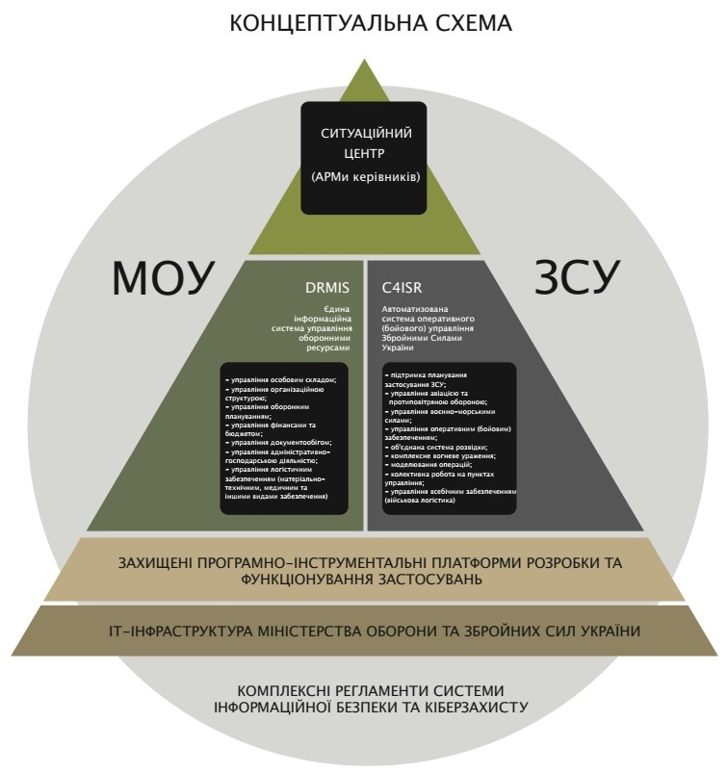
Рис. 1.1. Концептуальна схема взаємодії систем управління оборонними ресурсами та оперативного (бойового) управління ЗСУ

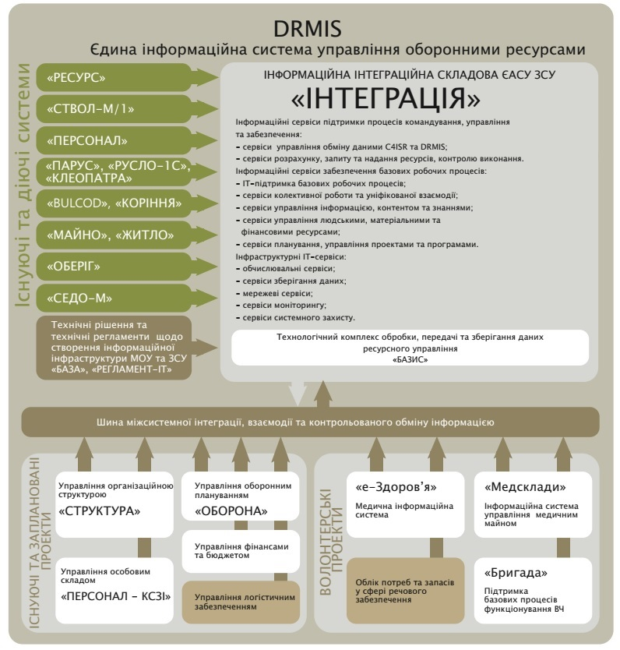
Рис. 1.2. Єдина інформаційна система управління оборонними ресурсами

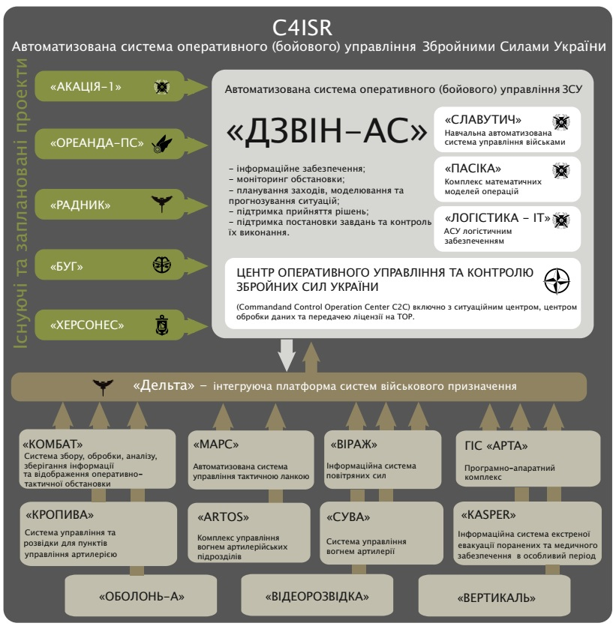
Рис. 1.3. Автоматизована система оперативного (бойового) управління ЗСУ

Система DRMIS включає управління:
- особовим складом;
- організаційною структурою;
- оборонним плануванням;
- фінансами та бюджетом;
- документообігом;
- адміністративно-господарською діяльністю;
- логістичним забезпеченням (матеріально-технічним, медичним та ін.).
C4ISR (Command and Control, Communications, Computers, Intelligence, Surveillance, Reconnaissance) [6] — це стандарт військового керування в НАТО, до якого входять: управління, контроль, зв’язок, ІТ (комп’ютери), розвідка, спостереження та технічна розвідка. Такий стиль керування дозволяє досягти інформаційної перевага над ворогом, яка трансформується в бойову могутність завдяки поєднанню підрозділів та усіх розвідувальних спроможностей у єдиний бойовий простір. Основною ідеєю C4ISR є реалізація доктрини так званої мережоцентричної війни (поєднання джерел інформації в одну систему). Швидкість прийняття поінформованих та зважених рішень командирами у бойових операціях зростає у рази. До того ж, така система дозволяє зберігати керованість навіть у випадку знищення пунктів управління.
Автоматизована система C4ISR оперативного (бойового) управління Збройними Силами України включає:
- підтримку планування застосування ЗСУ;
- управління авіацією та протиповітряною обороною;
- управління воєнно-морськими силами;
- управління оперативним (бойовим) забезпеченням;
- об’єднану систему розвідки;
- комплексне вогневе ураження;
- моделювання операцій;
- колективну роботу на пунктах управління;
- управління всебічним забезпеченням (військову логістику).
Класифікація цільових інформаційних сервісів МО та ЗС України, розроблена на основі С3 Taxonomy NATO, є такою:
- наскрізні служби:
- служби інформаційної безпеки:
- сервіси об’єднаного кіберзахисту;
- сервіси захисту процесів підтримки командування, управління та забезпечення;
- сервіси захисту інформації та IT-забезпечення базових процесів;
- системний захист;
- служби ІТ-підтримки користувачів та систем:
- технічні сервіси підтримки взаємодії;
- сервіси управління обміну даними C4ISR та DRMIS;
- IT-підтримка базових робочих процесів та користувачів;
- системне управління та моніторинг;
- інформаційні сервіси командування, управління та забезпечення:
- сервіси СВ, ПС, ВМС, ССО, ПДВ;
- сервіси постановки завдань та формування наказів;
- сервіси забезпечення життєдіяльності ЗС України;
- сервіси кризового реагування та планування;
- сервіси стану середовища;
- сервіси цивільно-військового співробітництва;
- об’єднані логістичні сервіси;
- об’єднані сервіси планування та підтримки РЕБ;
- сервіси управління тренуваннями, навчаннями та генерацією сил;
- сервіси об’єднаної розвідки, рекогносцировки, спостереження (JISR);
- інформаційні сервіси підтримки процесів командування, управління та забезпечення:
- сервіси ситуаційної обізнаності (підтверджена оперативно-тактична ситуація);
- сервіси інформації поля бою (об’єкти та події поля бою, їх розташування та переміщення);
- сервіси підтримки моделювання бойових дій, їх логістичного, медичного та радіочастотного забезпечення;
- сервіси планування операцій, розрахунку бойового і чисельного складу, варіантів дій та планів розгортання;
- сервіси формування завдань та наказів по операціям, розрахунку, запиту та надання ресурсів, контролю виконання;
- інформаційні сервіси забезпечення базових робочих процесів:
- сервіси колективної роботи та уніфікованої взаємодії;
- ГІС-сервіси підтримки C4ISR та DRMIS;
- сервіси управління інформацією, контентом та знаннями;
- сервіси управління людськими, матеріальними та фінансовими ресурсами;
- сервіси планування, управління проектами та програмами;
- інтеграційні сервіси — сервіси міжсистемної інтеграції, взаємодії та контрольованого обміну інформацією;
- інфраструктурні IT-сервіси:
- інфраструктурні обчислювальні сервіси;
- інфраструктурні сервіси зберігання даних;
- інфраструктурні мережеві сервіси;
- комунікаційні сервіси — сервіси телекомунікаційних систем та систем зв’язку.

1.2. Складові системи управління оборонними ресурсами DRMIS
У даному підрозділі розглядаються рішення для автоматизації складних систем управління.
Адміністративно-господарська діяльність установ, як об’єкт впровадження автоматизованих систем зображена на рис. 1.4.

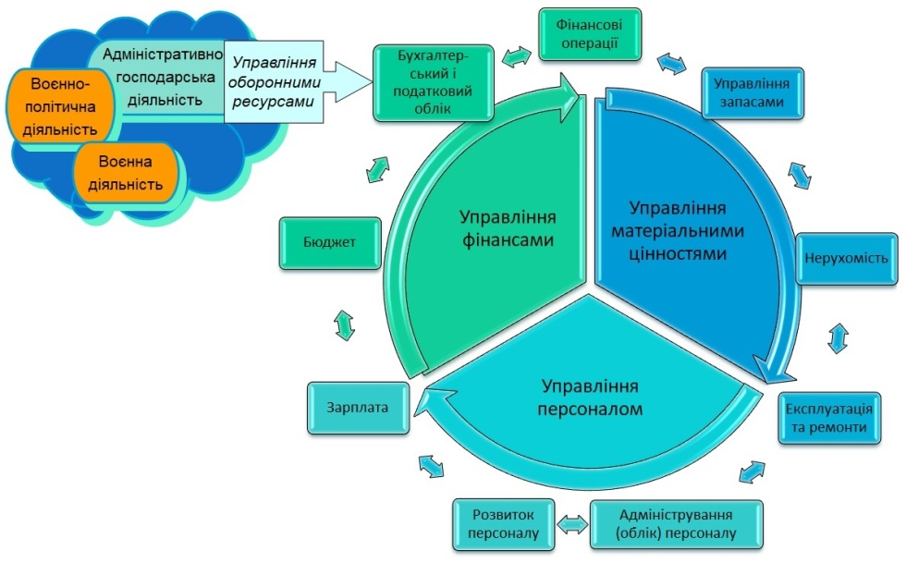
Рис. 1.4. Адміністративно-господарська діяльність оборонного відомства як об’єкт впровадження автоматизованих систем

Управління оборонними ресурсами включає:
- організаційну структуру:
- ведення даних про склад, дислокацію та чисельність;
- ведення штатів і табелів;
- управління організаційними заходами;
- планування мобілізаційного розгортання;
- експертне оцінювання;
- оборонне планування та оперативне управління:
- моніторинг стану ресурсів та аналітична звітність;
- моделювання перспективних структур;
- планування реформування. Оцінка й оптимізація;
- оцінка ефективності перспективних структур;
- моделювання стратегічного розгортання та бойових дій;
- фінансову діяльність і договірну роботу:
- формування бюджету;
- фінансовий облік централізованих поставок;
- бухгалтерський облік;
- ведення договорів на закупівлю та розробку;
- управління персоналом:
- персональний облік особового складу;
- штатно-посадовий облік;
- ведення наказів;
- підбір та розміщення кадрів;
- підбір на контрактну службу;
- облік та планування призовників та мобілізаційного резерву у військкоматах;
- управління матеріальним забезпеченням:
- класифікація озброєння, військової техніки та матеріальних засобів;
- планування потреби у матеріальних засобах;
- ведення державного оборонного замовлення;
- ведення програми розвитку озброєнь.
Автоматизовані програмні системи управління оборонними ресурсами наведені на рис. 1.5. У даному навчальному посібнику розглядаються такі системи:
- підтримки оборонного планування «РЕСУРС»;
- планування мобілізаційного розгортання «СТВОЛ»;
- підтримки планування розвитку озброєння «КЛЕОПАТРА»;
- обліку та управління особовим складом «ПЕРСОНАЛ»;
- єдина система управління адміністративно-господарською діяльністю ЗС України (на платформі SAP AG);
- інструментальна програмна система «ЕФЕС»;
- планування логістичного забезпечення з використанням системи НАТО LOGFAS;
- автоматизації повсякденної діяльності військової частини управління військовою частиною «РУСЛО» ;
- управління фінансуванням централізованого постачання і послуг «ДЕЛЬТА»;
- управління діяльністю військової частини «ПЛАСТ».

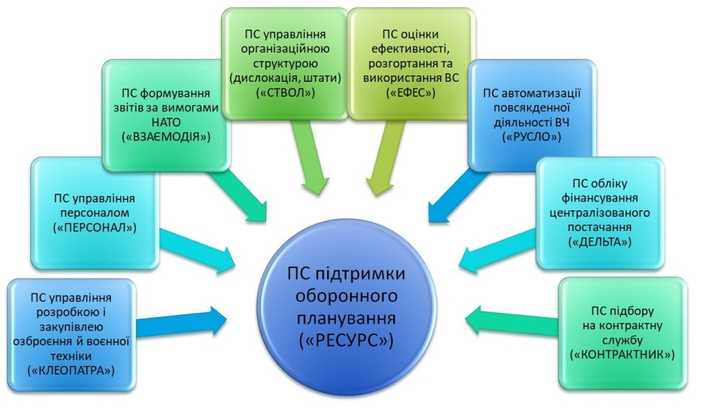
Рис. 1.5. Автоматизовані програмні системи DRMIS

На рис. 1.6 наведена інформація про функціональні програмні комплекси управління організаційною структурою.

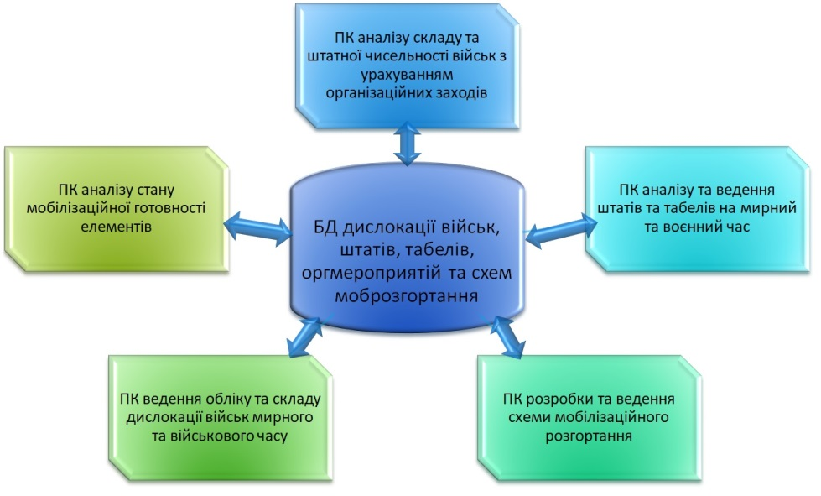
Рис. 1.6. Функціональні програмні комплекси управління організаційною структурою

Функціональні підсистеми управління персоналом включають:
- ведення наказів:
- підготовка та рознесення проектів наказів;
- організація робіт з присвоєння військових звань та нагородження;
- облік та звітність:
- персональний облік військовослужбовців ЗС України та службовців;
- штатно-посадовий облік;
- аналіз даних за категоріями та формування звітних форм;
- облік вибулих військовослужбовців ЗС та службовців;
- підбір та розстановка кадрів:
- багатокритеріальний пошук кандидатів та вакансій;
- формування щаблів кар’єрного зростання;
- планування комплектування слухачами та розробка планів розподілу випускників ВВНУ;
- розрахунок потреб ЗС України у особовому складі.
Функції програмної системи обліку фінансування централізованих постачань наведені на рис. 1.7.

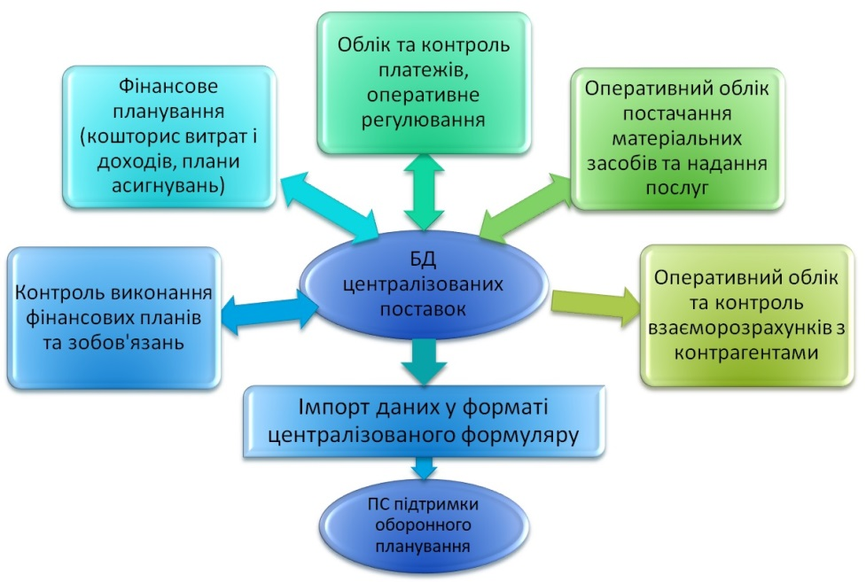
Рис. 1.7. Функції програмної системи обліку фінансування централізованих постачань

Функціональні програмні комплекси автоматизації повсякденної діяльності військової частини відображені на рис. 1.8.
Програмні комплекси оцінки ефективності, розгортання та використання військових сил наведено на рис. 1.9.

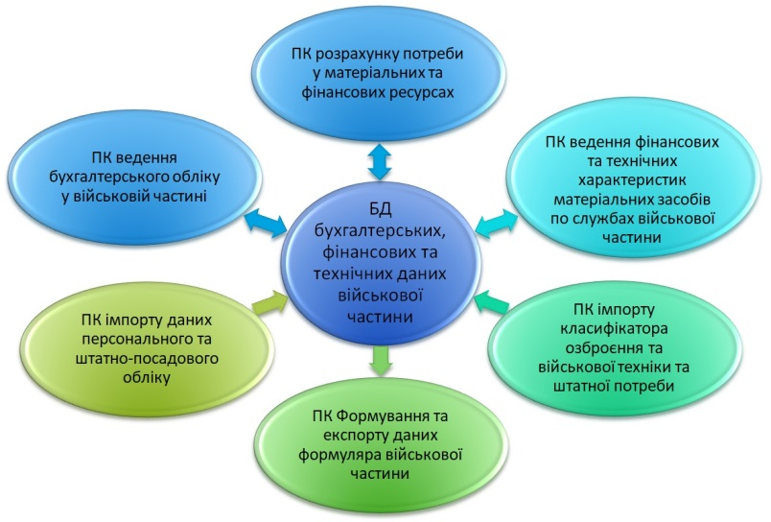
Рис. 1.8. Функціональні програмні комплекси автоматизації повсякденної діяльності військової частини

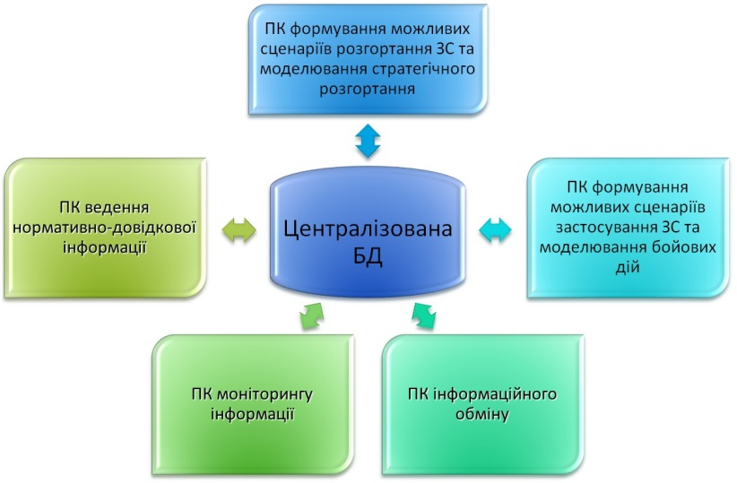
Рис. 1.9. Програмні комплекси оцінки ефективності, розгортання та використання збройних сил

Питання для самоконтролю
- Що таке автоматизована система управління військами?
- Що таке DRMIS та C4ISR?
- Назвіть приклади систем, що входять до складу єдиної інформаційної системи управління оборонними ресурсами.
- Назвіть приклади систем що входять до складу автоматизованої системи оперативного управління ЗСУ.
- Що включає управління оборонними ресурсами?
- Якими є функціональні підсистеми управління персоналом?
- Назвіть функції програмної системи обліку фінансування централізованих постачань.
- Які функціональні програмні комплекси виконують автоматизацію повсякденної діяльності військової частини?
- Назвіть програмні комплекси оцінки ефективності, розгортання та використання військових сил.

2. Інформаційно-аналітична система підтримки оборонного планування «РЕСУРС»
«Немає виправдання для того, щоб не мати знань (розуміння) про свої власні сили (ресурси)»
/Наполеон Бонапарт, 1805 р./

З метою оцінки сучасного стану Збройних Сил та інших військових формувань, всебічний аналіз кількісних і вартісних показників, визначення оптимального майбутнього обрису Збройних Сил, для реалізації заходів оборонного огляду, а в подальшому середньострокового та короткострокового планування (зокрема, з метою розробки Державної програми розвитку (ДПР) ЗСУ на 2006–2011 роки), було прийнято рішення щодо створення об’єктивної інформаційної бази даних оборонних ресурсів, а саме їх обліку, моніторингу (оцінки стану), моделювання перспективної структури ЗСУ, оцінки оборонних витрат та оптимізації їх використання.
Для реалізації цього завдання Головним управлінням оборонного планування Генерального штабу ЗСУ сумісно з Науково-дослідним інститутом автоматизованих комп’ютерних систем «ЕКОТЕХ» розроблено інформаційно-аналітичну систему підтримки оборонного планування «РЕСУРС».
Повний цикл оборонного планування може виконуватися лише на основі ретельно відпрацьованих організаційних процедур з використанням спеціалізованого програмного забезпечення.
До спеціалізованих програмних засобів системи обробки інформації оборонного планування відносяться — спеціальне програмне забезпечення ІАС «РЕСУРС» у складі 23 програмних комплексів, спеціальне програмне забезпечення ІАС «ПЕРСОНАЛ» та ІАС «КЛЕОПАТРА», програмна система «РУСЛО» та програмний комплекс (ПК) «ДЕЛЬТА». До мереж зв’язку відносяться «КАРПАТИ», «ДНІПРО».
Відповідно до виконання заходів оборонного планування була створена система обробки інформації оборонного планування, інструментально-технологічну підтримку якої здійснює ІАС «РЕСУРС» для виконання наступних завдань:
- збір інформації щодо фактичної структури, складу й стану ЗСУ;
- визначення варіантів перспективного складу та структури ЗСУ;
- моніторингу існуючого та перспективного стану ЗСУ;
- визначення можливих варіантів організаційних заходів з реформування структури Збройних Сил (від поточного до перспективного стану) з урахуванням існуючих обмежень на витрати бюджетних коштів та чисельності особового складу;
- оцінка витрат на проведення організаційних заходів ;
- оцінка вартості утримання прогнозованої структури ЗСУ з урахуванням організаційних заходів;
- оцінка ефективності застосування ЗСУ в перспективному складі та структурі при вирішенні завдань середньострокового планування;
- оцінка (аналіз) ефективності перспективних структур;
- порівняльний аналіз прогнозованого та фактичного стану ЗСУ в результаті проведення організаційних заходів.
ІАС «Ресурс» призначена для:
- введення, зберігання, виведення та відображення інформації середньострокового та короткострокового планування у структурних підрозділах Генерального штабу ЗСУ та органах військового управління, що вирішують задачі оборонного планування;
- проведення розрахунків, моделювання, аналізу інформації середньострокового й короткострокового планування та формування звітних документів.

2.1. Структура ІАС «РЕСУРС» та призначення її підсистем
ІАС «РЕСУРС» включає такі підсистеми:
- підсистема обліку оборонних ресурсів та моніторингу їх стану;
- підсистема моделювання структури оборонних ресурсів та оцінки оборонних витрат;
- підсистема планування пропозицій до бюджету МОУ;
- підсистема оборонного планування сил підтримки;
- підсистема інформаційно-аналітичного забезпечення діяльності керівних органів Міністерства оборони України та органів державної влади.
Загальна структура ІАС «РЕСУРС» наведена на рис. 2.1.

Рис. 2.1. Структура ІАС «Ресурс»

2.1.1. Підсистема обліку оборонних ресурсів та моніторингу їх стану
Підсистема призначена для збирання, введення та збереження нормативно-довідкових даних оборонного планування, фактичних та нормативних даних щодо забезпеченості та вартості утримання військових формувань, централізованих видатків на їх утримання, а також для первинного аналізу цих даних та для підтримки сервісних функцій з ведення баз даних та інформаційного обміну.
Програмні засоби підсистеми забезпечують введення та збереження даних щодо стану забезпеченості та вартості утримання військових формувань (формулярів військових частин ЗСУ та формулярів забезпечувальних органів) в єдиному сховищі.
Програмні засоби підсистеми забезпечують введення нормативно-довідкової інформації, словників та класифікаторів у базу даних, їх відображення на екрані, на паперових та магнітних носіях.
Засобами підсистеми здійснюється первинний аналіз (моніторинг) отриманої інформації, а саме:
- одержання узагальнених показників, що характеризують стан оборонних ресурсів;
- оцінка усереднених показників;
- порівняльний аналіз показників стану різних військових формувань.
Моніторинг проводиться за різними ознаками військових формувань, що визначають їх призначення, рівень ієрархії та інші ключові параметри.
Моніторинг виконується для фактичних та перспективних військових формувань за такими показниками:
- укомплектованість та витрати на утримання особового складу;
- кількість і характеристики будинків та споруд, витрати на їх утримання;
- забезпеченість, стан озброєння та військової техніки (ОВТ) та витрати на утримання;
- забезпеченість матеріальними засобами та їх витрати;
- заходи з підготовки особового складу та витрати на їх проведення;
- підсумкові фінансові показники (за кодами економічної класифікації видатків, за кодами програмної класифікації видатків, за статтями кошторису міністерства оборони України, підсумкові витрати на утримання особового складу, бойову, мобілізаційну та гуманітарну підготовку, витрати на ОВТ, на матеріальні засоби, на утримання основних фондів).
Програмні засоби підсистеми обліку оборонних ресурсів та моніторингу їх стану забезпечують отримання регламентованих звітів певної структури з визначеними переліками показників щодо фактичної та перспективної структури й складу Збройних Сил, їх стану та витрат на їхнє утримання, порівняльний аналіз показників стану різних військових формувань, отримання довільних довідок, перегляд довільних показників, графічне відображення інформації.
Програмні засоби підсистеми обліку оборонних ресурсів забезпечують проведення інформаційного обміну між об’єктами ІАС «РЕСУРС» та з іншими системами (ІАС ПМР «СТВОЛ-М/1», ІАС «КЛЕОПАТРА», ІС «ВЗАЄМОДІЯ»).

2.1.2. Підсистема моделювання структури оборонних ресурсів та оцінки оборонних витрат
Підсистема призначена для створення інформаційної моделі перспективного складу та структури ЗС на основі фактичних та нормативних (в тому числі штатних) даних і розрахунку витрат на утримання та підготовку ЗС, для планування реформування ЗС і розрахунку витрат на проведення організаційних заходів з реформування.
Програмні засоби підсистеми забезпечують введення даних щодо перспективного складу та структури Збройних Сил на базі перспективних та існуючих військових формувань з використанням інформації щодо перспективних штатів, ведення яких підтримується засобами підсистеми. На базі таких військових формувань визначається перспективний склад Збройних Сил та оцінюються витрати на їх утримання і підготовку.
Для переходу до перспективної структури Збройних Сил планується виконання відповідних організаційних заходів з реформування:
- формування (або створення), як вид організаційного заходу, передбачає створення нової військової частини;
- розформування (або ліквідація), як вид організаційного заходу, передбачає ліквідацію військової частини, штатної організації і адміністративно-господарчої одиниці Збройних Сил;
- переформування в нову військову частину передбачається для однієї або для декількох військових частин;
- переведення на інші штати передбачає переведення військової частини на інший штат або інший індекс цього штату з іншою організаційною структурою, чисельністю особового складу, озброєння і військової техніки;
- внесення змін до штату спрямоване на внесення відповідних змін до організаційної структури, чисельності, озброєння і військової техніки, які передбачені у існуючому штаті військової частини;
- перепідпорядкування передбачає зміну підпорядкованості військової частини та зміну її коду за схемою обліку;
- передислокація передбачає зміну місця дислокації військової частини.
Виконання кожного з цих організаційних заходів потребує певних витрат, пов’язаних зі звільненням особового складу та забезпеченням житлом, з переміщенням особового складу, ОВТ і матеріальних засобів, з ліквідацією наслідків військової діяльності. Програмні засоби системи надають можливість розрахунку витрат на проведення організаційних заходів, запланованих у директивах та проектах організаційних заходів.
Для створення проекту організаційних заходів з реформування здійснюється порівняння поточної структури ЗС та перспективної, автоматично визначається перелік необхідних організаційних заходів. При плануванні організаційних заходів здійснюється оптимізація плану за критерієм чисельності ЗСУ та витрат на їх проведення. Програмними засобами системи проводиться експертне оцінювання створеного плану реформування.
Програмні засоби підсистеми забезпечують створення інформаційної моделі прогнозованої структури та складу Збройних Сил з урахуванням їх чисельності в результаті виконання запланованих організаційних заходів
Програмні засоби підсистеми забезпечують оцінювання перспективної структури ЗС за бойовими потенціалами з метою аналізу її ефективності при виконанні певних завдань окремими угрупованнями.

2.1.3. Підсистема формування пропозицій до бюджету МО України
Підсистема призначена для визначення потреб у фінансових ресурсах, необхідних для утримання, підготовки та реформування ЗС України, за кодами програмної класифікації видатків (КПКВ), кодами економічної класифікації видатків (КЕКВ), а також для формування пропозицій до бюджетного запиту й пропозицій щодо розподілення коштів бюджету МО України з урахуванням потреб і визначених пріоритетів.
Програмні засоби підсистеми підтримують процес формування пропозицій до бюджету МО України в ході оборонного планування та процес розподілу бюджетних коштів у ЗС для забезпечення виконання планових заходів за комплексом програм. На основі аналізу інформації щодо децентралізованих і централізованих загальних фінансових потреб військової частини на наступний період визначаються дані щодо потреби в коштах за КПКВ і КЕВК та формуються пропозиції до бюджетного запиту. Формування бюджетного запиту та розподіл коштів виконується для загального (ЗФ) і спеціального фондів (СФ).
Програмні засоби підсистеми призначені також для аналізу, контролю виконання бюджету МО та формування рекомендацій щодо його розподілу на паритетних чи пріоритетних засадах, у тому числі для ситуацій, коли фінансові ресурси обмежені. Під час аналізу визначаються борги, в тому числі борги щодо розподілу за минулі місяці, рекомендації щодо розподілу фінансів на наступні місяці за ЗФ і СФ на поточний рік.

2.1.4. Підсистема оборонного планування сил підтримки
Підсистема призначена для збирання, накопичення та збереження фактичних і нормативних даних щодо наявності та стану матеріально-технічного забезпечення ЗС України, для аналізу цих даних та планування матеріально-технічного забезпечення ЗС України.
Програмні засоби підсистеми забезпечують обробку інформації щодо потреби матеріально-технічного забезпечення ЗС та наявності матеріально-технічних ресурсів на арсеналах, базах і складах у розрізі номенклатури відповідної служби з метою обліку та контролю оборонних ресурсів сил підтримки.
У підсистемі ведеться облік матеріально-технічного забезпечення за такими показниками:
- забезпеченість озброєнням, військовою технікою ОВТ, боєприпасами та їх вартість;
- наявність озброєння, військової техніки, боєприпасів, що знаходяться на зберіганні для забезпечення інших частин, та їх вартість;
- фактичні та нормативні витрати на утримання ОВТ за звітний період;
- фактичні та нормативні витрати за звітний період на озброєння, військову техніку, боєприпаси, що знаходяться на зберіганні для забезпечення інших частин, та утилізацію;
- виведення з експлуатації, модернізація, закупівля ОВТ;
- забезпеченість матеріальними засобами (МЗ) та їх вартість;
- наявність матеріальних засобів, що знаходяться на зберіганні для забезпечення інших частин, та їх вартість;
- фактичні та нормативні витрати матеріальних засобів.
Програмні засоби підсистеми дозволяють імпортувати дані формулярів щодо наявності та стану ОВТ і МЗ, отримані від військових частин, баз, складів та арсеналів, а також здійснювати подальшу обробку отриманих даних (перегляд, коригування). Засобами підсистеми проводиться первинний аналіз (моніторинг) отриманої інформації та отримання регламентованих звітів певної структури з визначеними переліками показників, отримання довільних довідок.
Засобами підсистеми проводиться планування матеріально-технічного забезпечення ЗС та формування відповідних планів щодо перерозподілу ОВТ та МЗ між ВЧ, закупівлі ОВТ та МЗ, ремонту та відновлення боєздатності ОВТ, утилізації ОВТ, створення, накопичення та оновлення запасів.

2.1.5. Підсистема інформаційно-аналітичного забезпечення діяльності керівних органів Міністерства оборони України та органів державної влади
Підсистема призначена для збирання та аналізу інформації щодо поточного стану та діяльності Збройних Сил України, стану виконання заходів оборонного планування, а також для формування регламентованих звітних доповідей та довідок для керівних органів Міністерства оборони України та органів державної влади України.
Програмні засоби підсистеми забезпечують підготовку статистичної інформації в органах військового управління, які подають її до центру обробки інформації оборонного планування (ЦОІОП) для введення та збереження цієї інформації, а також її використання при формуванні звітних доповідей за створеними шаблонами та довідок щодо стану ЗСУ.
Всі програмні засоби ІАС працюють в єдиному інформаційному просторі, звертаючись до централізованої бази даних для збереження і отримання інформації. При розміщенні програмних засобів ІАС на окремих робочих станціях централізована база даних, що ведеться на сервері локальної комп’ютерної мережі, або окремі таблиці з неї переносяться на робочу станцію шляхом виконання функцій обміну.

2.2. Програмні комплекси, що входять до складу ІАС «РЕСУРС»
Програмні комплекси, що реалізують функції розглянутих у попередньому підрозділі підсистем, призначені для:
- збору інформації щодо фактичної структури, складу й стану Збройних Сил (інформація подається у вигляді формуляру військової частини, який містить як фактичні так і нормативні дані);
- моделювання варіантів перспективного складу та структури ЗСУ перспективних штатів;
- моніторингу існуючого та перспективного стану ЗСУ з отриманням відповідних довідок та звітів;
- визначення можливих варіантів організаційних заходів з реформування структури Збройних Сил (від поточного до перспективного складу) з урахуванням існуючих обмежень на витрати бюджетних коштів та чисельності особового складу;
- розрахунку витрат на проведення організаційних заходів;
- розрахунку вартості утримання прогнозованої структури ЗСУ з урахуванням організаційних заходів;
- оцінювання (аналізу) ефективності перспективної структури та складу ЗСУ при виконанні визначених завдань;
- порівняльного аналізу прогнозованого та фактичного стану ЗСУ в результаті проведення організаційних заходів;
- формування пропозицій до проекту бюджету Міністерства оборони України;
- здійснення заходів оборонного планування сил підтримки;
- інформаційно-аналітичного забезпечення діяльності керівних органів Міністерства оборони України;
- ведення інформаційного обміну з ІАС «СТВОЛ», «ПЕРСОНАЛ», «КЛЕОПАТРА», «РУСЛО»;
- ведення користувачів системи, надання їм прав доступу до ресурсів системи згідно з їх повноваженнями.
У табл. 2.1 наведено перелік програмних комплексів, що входять до складу підсистем ІАС «РЕСУРС».
Користувачами програмних комплексів є фахівці Центрів обробки інформації оборонного планування відповідних структурних підрозділів оборонного планування органів військового управління, які використовують програмні комплекси у своїй діяльності для отримання актуальної, достовірної інформації щодо стану Збройних Сил та для виконання заходів по середньостроковому та короткостроковому плануванню.

Таблиця 2.1. Програмні комплекси, що входять до складу функціональних підсистем ІАС «РЕСУРС»
Підсистема ІАС | Програмні комплекси
1. Підсистема обліку оборонних ресурсів та моніторингу їх стану | 1. Програмний комплекс обліку оборонних ресурсів  (Локальна версія введення формулярів військової частини та SQL версія ведення бази даних формулярів)  (ПК Формуляр)
2. Програмний комплекс моніторингу стану оборонних ресурсів
(ПК Моніторинг)
3. Програмний комплекс одержання довільних довідок
(ПК Довільні довідки)
4. Програмний комплекс одержання регламентованих звітів
(ПК Регламентовані звіти)
5. Програмний комплекс ведення нормативно-довідкової інформації та класифікаторів
(ПК Нормативи)
6. Програмний комплекс ведення інформаційного обміну
(ПК Обмін)
7. Програмний комплекс адміністратора бази даних
(ПК Адміністратор БД)
8. Програмний комплекс обліку централізованих видатків забезпечувальних органів Міністерства оборони України
(ПК Централізований формуляр)
2. Підсистема моделювання структури оборонних ресурсів та визначення оборонних витрат | 9. Програмний комплекс оцінки вартості утримання перспективних військових формувань  (ПК Перспективний формуляр)
10. Програмний комплекс планування організаційних заходів з реформування Збройних Сил та прогнозування складу ЗС в результаті виконання організаційних заходів з реформування
(ПК Планування ОЗ)
11. Програмний комплекс оцінки витрат на проведення організаційних заходів з реформування ЗС
(ПК Вартість ОЗ)
12. Програмний комплекс експертного оцінювання стану військових формувань
(ПК Експертиза)
13. Програмний комплекс ведення перспективних штатів
(ПК Перспективні штати)
14. Програмний комплекс формування та оптимізації планів організаційних заходів з реформування Збройних Сил
(ПК ПЛАРЕФ)
15. Програмний комплекс експертного оцінювання проектів планів реформування ЗС
(ПК ЕКСПЕРПП)
16. Програмний комплекс оцінювання (аналізу) ефективності перспективної структури та складу ЗС України при виконанні визначених завдань
(ПК Ефективність)
3. Підсистема планування пропозицій до бюджету МО України | 17. Програмний комплекс формування пропозицій до бюджету МО України  (ПК Бюджет)
18. Програмний комплекс моніторингу стану виконання бюджету МОУ
(ПК Моніторинг бюджету)
4. Підсистема оборонного планування сил підтримки | 19. Програмний комплекс обліку та моніторингу наявності та стану матеріально-технічного забезпечення ЗС України  (ПК Облік матеріально-технічних засобів (МТЗ)
20. Програмний комплекс планування матеріально-технічного забезпечення ЗС України
(ПК Планування МТЗ)
5. Підсистема інформаційно-аналітичного забезпечення діяльності керівних органів Міністерства Оборони України та органів державної влади | 21. Програмний комплекс підготовки даних для інформаційно-аналітичного забезпечення керівних органів  (ПК Підготовка)
22. Програмний комплекс ведення регламентованої інформації для інформаційно-аналітичного забезпечення керівних органів
(ПК Ввід)
 | 23. Програмний комплекс підготовки та формування звітних доповідей та довідок для інформаційно-аналітичного забезпечення керівних органів (ПК Звітні доповіді)

Схема взаємодії ПК для оцінки програм за критерієм ресурсно-економічного обґрунтування наведена на рис. 2.2.

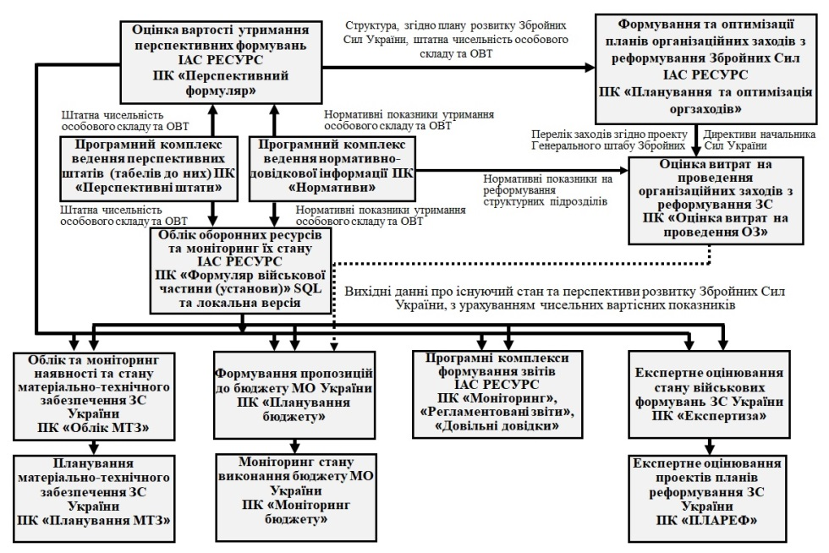
Рис. 2.2. Схема взаємодії ПК для оцінки програм за критерієм ресурсно-економічного обґрунтування

Питання для самоконтролю
- Для чого призначена ІАС «РЕСУРС»?
- Які підсистеми входять до складу ІАС «РЕСУРС» та для чого вони призначені?
- Які програмні комплекси входять до складу функціональних підсистем ІАС «РЕСУРС»?

3. Облік оборонних ресурсів за допомогою формуляра ТИПОВОЇ УСТАНОВИ
Програмний комплекс «Формуляр військової частини (установи)» [13, 14] є складовою частиною інформаційно-аналітичної системи «РЕСУРС» і призначений для надання оперативної допомоги керівному складу ЗСУ в отриманні повної, достовірної інформації про якісний та кількісний стан військових частин (установ), витрати на їх утримання, забезпеченість та стан озброєння та військової техніки та матеріально-технічних засобів, бойової підготовки, підготовки з мобілізаційних питань та національно-патріотичної підготовки, повсякденну діяльність.
Формуляр військової частини ЗСУ є документом, що містить інформацію про військову частину, яка необхідна для організації її повсякденної діяльності, підтримання бойової та мобілізаційної готовності, підготовки до виконання завдань за призначенням.
Головне призначення формуляра військової частини:
- накопичення, верифікація та збереження даних за усі військові формування ЗСУ в єдиному сховищі;
- облік, систематизація та оперативне опрацювання інформації щодо структури та стану оборонних ресурсів ЗСУ: особового складу, ОВТ, матеріальних засобів, основних фондів, підготовки особового складу, інших (наприклад земельних);
- моніторинг та аналіз зібраних даних за ЗСУ (вид ЗСУ, оперативне командування, з’єднання).
Програмний комплекс «Формуляр військової частини (установи)» складається з двох компонентів:
- локальна версія — призначена для введення та експорту даних формуляра за кожну окрему військову частину
- SQL версія — призначена для імпорту даних, отриманих від військових частин (локальна версія), обробки та подальшої передачі до органів управління вищого рівня.
Формуляр військової частини є зведеним статистичним документом, який заповнюється окремо за кожну військову частину й подається усіма бюджетними військовими частинами яким присвоєно ідентифікаційний код.
Формуляр військової частини розробляється у військовій частині за допомогою програмного комплексу «Формуляр військової частини (установи)» станом на звітну дату за даними, які відображаються у документах фінансової звітності та даними інвентаризації військової частини згідно наказів, інструкцій, методик Міністерства оборони України та інших нормативно-правових актів України у порядку, встановленому Табелем термінових донесень Генерального штабу ЗС України (ГШ ЗСУ).
Він містить поточну інформацію щодо запланованих організаційних заходів, фінансові показники щодо утримання особового складу, укомплектованості та стану ОВТ, МТЗ, організації фінансового забезпечення та господарської діяльності військової частини.
Формуляр складається з таких розділів.
Титульний аркуш. У цьому розділі містяться дані про дислокацію, повне дійсне та умовне найменування, схему організації, схему військового містечка, призначення та іншу довідкову інформацію.
Особовий склад. У цьому розділі містяться дані про штатну та списочну чисельність усіх категорій особового складу, а також витрати на їх утримання за відповідними кодами економічної класифікації видатків та кодами видатків.
Утримання фондів. У цьому розділі міститься інформація про усі фонди, характеристики та вартість будівель і споруд, причальних споруд, аеродромів; забезпеченість житлом; витрати на утримання будівель і споруд; витрати на енергоносії та водопостачання (нормативні витрати та фактичні при наявності).
Забезпеченість озброєнням та військовою технікою, боєприпасами, матеріальними засобами, витрати на їх утримання і зберігання. У цьому розділі міститься інформація про забезпеченість, якісний стан, вартість утримання усіх видів ОВТ, МТЗ за службами забезпечення (фактичні та нормативні витрати).
Витрати на бойову підготовку, підготовку з мобілізаційних питань та національно-патріотичну підготовку. У цьому розділі міститься інформація про грошові витрати, витрати ОВТ та МТЗ за видами підготовки, а також можливості військової частини щодо підготовки та навчання особового складу.
Підсумкові показники. Цей розділ містить підсумкові показники діяльності військової частини, а також до цього розділу вводяться показники щодо потреби на наступний період за КПКВ, КЕКВ, кодами видатків.
Підписи командирів щодо достовірності заповнення формуляру.
За достовірність наданої інформації відповідають командир військової частини, начальник інформаційно-аналітичної групи, начальник фінансового органу, начальники служб забезпечення.
До заповнення відповідних розділів формуляра залучаються:
- начальник штабу військової частини;
- заступники командира військової частини з озброєння та тилу;
- начальники родів військ та служб;
- представник фінансового органу;
- начальник квартирно-експлуатаційної служби (КЕС);
- інші посадові особи (в залежності від специфіки частини).
Після заповнення та перевірки даних засобами програмного комплексу, створюється звітна форма та виконується операції експорту даних. При цьому формується архівний файл, який містить формуляр військової частини. Архівний файл формуляра військової частини разом з супроводжувальним листом подається на гнучких носіях інформації (ГМД-3,5) або на оптичних носіях інформації (CD-R, CD-RW, DVD-R, DVD-RW) у встановлених форматах та пересилається за підпорядкованістю до органу військового управління вищого рівня на магнітних носіях, або за допомогою засобів спеціального зв’язку та за окремим розпорядженням у друкованому вигляді.

3.1. Титул формуляра та утримання особового складу

3.1.1. Титул формуляра військової частини
Титульний аркуш (рис. 3.1) заповнюється на підставі керівних документів, розпоряджень та вимог відповідних посадових осіб МОУ щодо проведення організаційних заходів, які проводяться з військовою частиною.

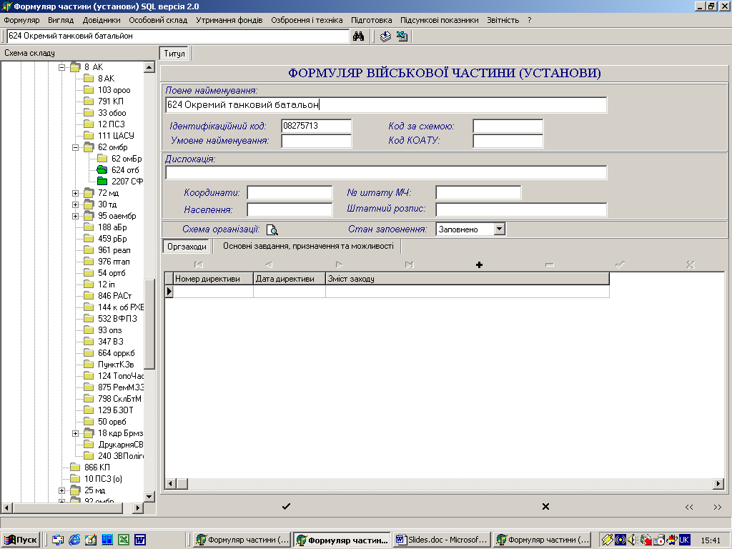
Рис. 3.1. Титул формуляру

На титулі вказуються:
- найменування військової частини (з’єднання, об’єднання, виду Збройних Сил, управління Центрального апарату Міністерства оборони України (ЦАМО) та ГШ);
- ідентифікаційний код;
- код за схемою обліку;
- умовне найменування;
- дислокація;
- номер штату мирного часу;
- відомості про заплановані;
- організаційні заходи з частиною (установою);
- схема організації.
У рядку «Повне найменування» вказується повне дійсне найменування військової частини без вказання почесних найменувань та нагород та її вищестоящі органи управління, що містяться у витягу з наказу (директиви) про проведення організаційних заходів (формування, переформування, перейменування, перепідпорядкування, передача зі складу (прийняття до складу)).
Наприклад: 0 реактивно-артилерійський полк 000 механізованої дивізії 0-го АК Північного ОК.
У рядку «Ідентифікаційний код» вказується цифровий код, який міститься у витягу з наказу (директиви) про проведення організаційних заходів (формування, переформування, надання ідентифікаційного коду), згідно з яким він наданий військовій частині. Міститься на мастиковій печатці та кутовому штампі військової частини та на довідці з Єдиного державного реєстру підприємств та організацій України, яка зберігається у фінансовому підрозділі військової частини.
Кількість друкованих знаків — 8.
У рядку «Умовне найменування» вказується літеро-цифровий код, який міститься у витягу з наказу (директиви) про проведення організаційних заходів (формування, переформування, передислокації, надання умовного найменування), згідно з яким воно надане військовій частині. Міститься на мастиковій печатці та кутовому штампі військової частини.
Наприклад: А0000.
Кількість друкованих знаків — 5.
Рядки «Вид ЗС», «Рід військ», «Призначення» військовою частиною не заповнюються.
У рядку «Код за схемою обліку» вказується літеро-цифровий код, який міститься у витягу з наказу (директиви) про проведення організаційних заходів (формування, переформування). Код за схемою обліку змінюється при виконанні організаційного заходу передача зі складу (прийняття до складу) коли військова частина передається із підпорядкування одного органу військового управління до підпорядкування іншому органу військового управління. Міститься у розрахунках комплектування військової частини особовим складом та технікою.
Кількість друкованих знаків — до 12.
Рядок «Код КОАТУ» (Код за класифікатором об’єктів адміністративно-територіального устрою України) військовою частиною не заповнюється.
У рядку «Термін готовності» вказується термін готовності, який визначений у витягу зі Схеми мобілізаційного розгортання ЗСУ.
Наприклад: М15.
У рядку «Позивний» вказується позивний вузлів зв’язку.
Наприклад: ДІАФАН.
У рядку «Несення бойового чергування» вказується тільки Так або Ні.
У рядку «Функціональний розподіл» вказується функціональне призначення військової частини.
У рядку «Дислокація: область, район, населений пункт» вказується місце розташування військових частин визначено у витягу зі Схеми мобілізаційного розгортання ЗСУ. Якщо військова частина дислокується у декількох військових містечках, то вводяться дані щодо місця дислокації штабу (управління) військової частини, за яку відпрацьовується формуляр. Кількість друкованих знаків — до 12.
У рядку «Поштовий індекс, гарнізон, військове містечко, №№» вказується поштовий індекс, військовий гарнізон, номер військового містечка. Якщо військова частина дислокується в декількох військових містечках, то заносяться дані щодо місця дислокації штабу (управління) військової частини, за яку відпрацьовується формуляр.
У рядку «Координати» вказується плоскі прямокутні координати Х, У, які визначаються по мапі за місцем розташування штабу (управління) та мають 7 знаків.
Наприклад: Х = 0000000; Y = 0000000.
У рядку «Населення» вказується кількість цивільного населення, що проживає у населеному пункті (гарнізоні) де знаходиться пункт постійної дислокації (ППД) частини. Вказується тільки у цифрах. Скорочені написи «тис.» або «млн.» не застосовувати.
Наприклад: 57000.
У рядку «№ штату МЧ» вказується номер та індекс штату мирного часу, на якому утримується частина, який міститься у витягу з наказу (директиви) про проведення організаційних заходів (формування, переформування, переведення на інший штат).
Кількість друкованих знаків — до 13.
Наприклад: 00/000-51(01) (без пробілів).
Якщо військова частина сформована та утримується на штаті воєнного часу, вказується номер та індекс штату воєнного часу.
Наприклад: 00/000-01
Рядок «Штатний розклад» заповнюється тільки тими військовими частинами, які мають затверджені штатні розписи згідно лімітів чисельності МОУ. Вказується обліковий номер штатного розпису та дату його затвердження.
Кількість знаків — до 24.
Наприклад: Ш/р № 1 від 01.01.01 р. або Ш/р №№ 1; 23 від 01.01.01 р.
Внутрішні штатні розписи, на яких утримуються працівники на госпрозрахунку та не забезпечуються МОУ, не вказуються.
У рядку «Назва та відстань до найближчої залізничної станції» вказується найближча до населеного пункту, в якому розташована військова частина залізнична станція. Одиниця виміру — км.
Наприклад: ст. Луцьк, Львівської зал — 41 км.
У рядку «Оргзаходи» здійснюється посилання тільки на відповідний наказ (директиву) МОУ та ГШ ЗСУ про проведення організаційних заходів, вказувати її номер, дату виходу та стислі вимоги. Посилання на директиви, накази командувачів військ оперативних командувань не допускається (табл. 3.1).
Максимальна кількість знаків в рядках:
«Номер директиви» — 12;
«Дата реєстрації» — 10;
«Зміст заходу» — 255.

Таблиця 3.1. Приклад введення даних у рядок «Оргзаходи»

Номер директиви | Дата директиви | Зміст заходу
XXX/X/011 | 02.12.2002 | до 30.10.03 розформувати
або
XXX/X/015 | 02.12.2002 | до 30.10.03 переформувати у 214 батальйон РХБ захисту
або
XXX/X/019 | 02.12.2002 | до 30.10.03 скоротити чисельність на 25% (50 чоловік)

У рядку «Основні завдання, призначення та можливості» вказуються основні завдання, призначення та можливості військової частини, які визначені у Положенні про військову частину, а також перелік усіх військових частин у яких дана військова частина знаходиться на відповідних видах забезпечення.
Рядок заповнювати у наступній послідовності, наприклад:

Призначення частини
Основними завданнями частини є
в обороні –
у наступі –
при пересуванні –
Можливості частини
1. Бойові можливості:
2. Вогневі можливості:
а) артилерії:
б) підрозділів ППО:
в) механізованих і танкових підрозділів:
3. Можливості за видами бойового забезпечення:
4. Можливості з технічного забезпечення:
5. Можливості з тилового забезпечення:
6. Можливості з медичного забезпечення:
7. Можливості з морально-психологічного забезпечення:
8. Можливості з фінансового забезпечення:
Стисла характеристика частини (наприклад): в/ч А0000 утримується (або утримує) на житлових фондах в/ч А0001, перебуває (або утримує) на фінансовому забезпеченні у фінансовій службі в/ч А0002 та на ... (перелічити на яких) видах забезпечення перебуває (або утримує) в/ч А0003.
У рядку «Реквізити» вказується інформація, яку надає начальник фінансового органу військової частини:
ЗКПО — загальний класифікатор підприємств та організацій, надається під час реєстрації установи та характеризує види діяльності — 8 цифр.
МФО — це код банку — 6 цифр.
Свідоцтво платника ПДВ — тільки для установ, що його сплачують (індивідуальний податковий номер, надає податкова адміністрація району, де знаходиться військова частина). Індивідуальний податковий номер платника податку на додану вартість — 12 цифр.
Розрахунковий рахунок — рахунок з якого здійснюються операції, пов’язані із забезпеченням основної діяльності частини, надається казначейством. В рядку вказуються усі отримані рахунки та банки, з якими військова частина уклала угоду.
У рядку «Керівний склад» вказується дані щодо військового звання, прізвища, ім’я та по батькові, дати народження, з якого часу на посаді, який військовий навчальний заклад та у якому році закінчив) командира військової частини, начальника штабу та заступників командира військової частини.
Схема організації військової частини відпрацьовується під керівництвом начальника штабу військової частини за допомогою програмного забезпечення Microsoft Exсel шляхом накладання окремих надписів та ліній згідно штату на якому вона утримується [13]. Не допускається виконання схеми організації за допомогою програмного забезпечення Microsoft Word з подальшим копіюванням її у ПК «Формуляр».
Схема організації військової частини — це графічне зображення її організаційної структури із зазначенням дійсного найменування та дислокації, штатної чисельності особового складу, кількості основного озброєння та техніки за індексами мирного та воєнного часу.
Порядок відпрацювання схеми організації військової частини визначено в «Інструкції з розробки штатів і табелів до штатів органів військового управління, військових частин, військових навчальних закладів, установ та організацій», затвердженої наказом Міністерства оборони України від 30.12.2016 р. № 740.

3.1.2. Утримання особового складу
Даний розділ заповнюється під керівництвом начальника штабу, начальника кадрового органу (стройової частини) військової частини згідно з діючим штатом та штатним розкладом і включає інформацію про:
- уукомплектованість особовим складом (рис. 3.2):
- штатну чисельність мирного часу;
- списочну чисельність особового складу (військовослужбовців та працівників);
- чисельність прикомандированих, які утримуються в частині на забезпеченні;
- фактичні витрати на утримання особового складу (списочного) (рис. 3.3);
- нормативні витрати на утримання особового складу (штатного).

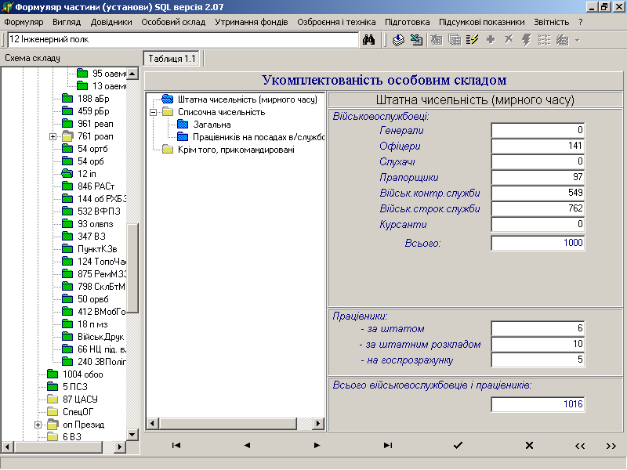
Рис. 3.2. Уукомплектованість особовим складом

Фактична чисельність працівників ЗС України та витрати на їх утримання заповнюється під керівництвом начальника штабу, начальника кадрового органу (стройової частини) військової частини згідно книги штатно-посадового обліку особового складу за участю начальника фінансово-економічного органу за фактичною (списочною) чисельністю працівників, що утримуються за штатом та штатним розписом (кількість працівників, що працюють не за повною ставкою, враховується за кількістю повних ставок штату та штатного розпису)згідно фактичних витрат на їх утримання за звітний період (квартал, рік) з наростаючим підсумком з початку року, шляхом активізації пункту меню «Особовий склад/Фактична чисельність працівників та витрати на їх утримання».

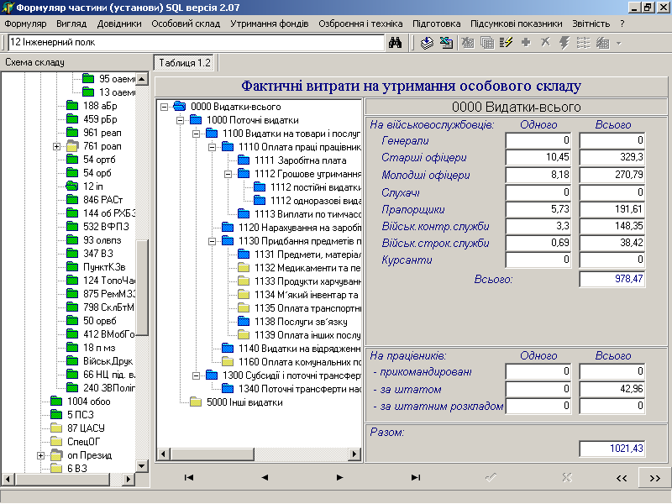
Рис. 3.3. Фактичні витрати на утримання особового складу (списочного) та нормативні витрати на утримання особового складу (штатного)

Дані про фактичну чисельність, заробітну плату та нарахування на заробітну плату вводяться окремо по кожному КПКВ за якими частина фінансувалась шляхом підведення курсору та натиснення лівої клавіші «миші» на «КПКВ» у верхній частині вікна. Вибір відповідної папки (КЕКВ/код видатків) наприклад «Заробітна плата штатних працівників» або «Заробітна плата працівників, які утримуються за штатним розписом» здійснюється шляхом підведення курсору до відповідної папки та натиснення лівої клавіші «миші». Після вибору відповідної папки з правої сторони таблиці активізується позначка «Заповнити».
Фактичні витрати заповнюються військовими частинами за участю начальника фінансово-економічного органу за фактичними витратами коштів на утримання особового складу військової частини за списком, з урахуванням особового складу інших військових частин, які перебувають на їхньому забезпеченні за звітний період з наростаючим підсумком з початку року, які використані у військовій частин через реєстраційні рахунки державних органів казначейства відповідно до Зведення про виконання кошторисів за звітний період шляхом активізації пункту меню «Особовий склад/Фактичні витрати».

3.2. Розквартирування та утримання фондів, озброєння, військова техніка, боєприпаси, матеріальні засоби та витрати на їх утримання

3.2.1. Розквартирування та утримання фондів
Обліку підлягає нерухоме військове майно, що відноситься до сфери управління МОУ, у тому числі передане МОУ згідно з постановами (розпорядженнями) Кабінету Міністрів України; будівлі, споруди та об’єкти благоустрою, що належали іншим центральним органам виконавчої влади, виконавчим комітетам місцевих рад і передані МОУ у постійне чи тимчасове користування на умовах оренди, позички тощо на термін більше року.
Внесення інформації про розквартирування та утримання фондів складається з наступних розділів:
- основні фонди та мережі (рис. 3.4):
- кількість військових містечок, у яких розміщується військова частина;
- загальна площа земельних ділянок;
- кількість будівель та споруд, їх загальна площа;
- кількість будівель та споруд, що вислужили встановлений термін;
- кількісні та якісні показники водопостачання, теплопостачання, електропостачання, каналізаційних станцій, трансформаторних підстанцій;
- загальна залишкова вартість будівель та споруд відповідно до балансу військової частин;
- наявність, характеристики та вартість будівель і споруд (рис. 3.5):
- кількість, будівельний об’єм, площа та місткість будівель та споруд, загальна залишкова вартість будівель та їх обладнання;
- дані щодо забезпеченості військовослужбовців житлом;
- характеристики та вартість аеродромів;
- витрати (за минулий рік) на утримання будівель і споруд:
- поточний ремонт будівель та споруд;
- капітальний ремонт будівель та споруд;
- відповідні нормативні витрати;
- оренду житла для військовослужбовців;
- витрати на енергоносії та водопостачання:
- кількість спожитих за минулий рік енергоносіїв та води;
- найменування організацій-постачальників;
- заборгованість за минулий рік;
- нормативна потреба енергоносіїв та води;
- вартість енергоносіїв та води.

3.2.2. Озброєння, військова техніка, боєприпаси, матеріальні засоби та витрати на їх утримання
Облік військового майна у ЗСУ є складовою частиною бухгалтерського обліку та являє собою систему обробки та підготовки інформації, необхідної для прийняття управлінських рішень щодо забезпечення військових частин ЗСУ матеріальними цінностями. Обліку підлягає все військове майно незалежно від його призначення та джерел надходження.

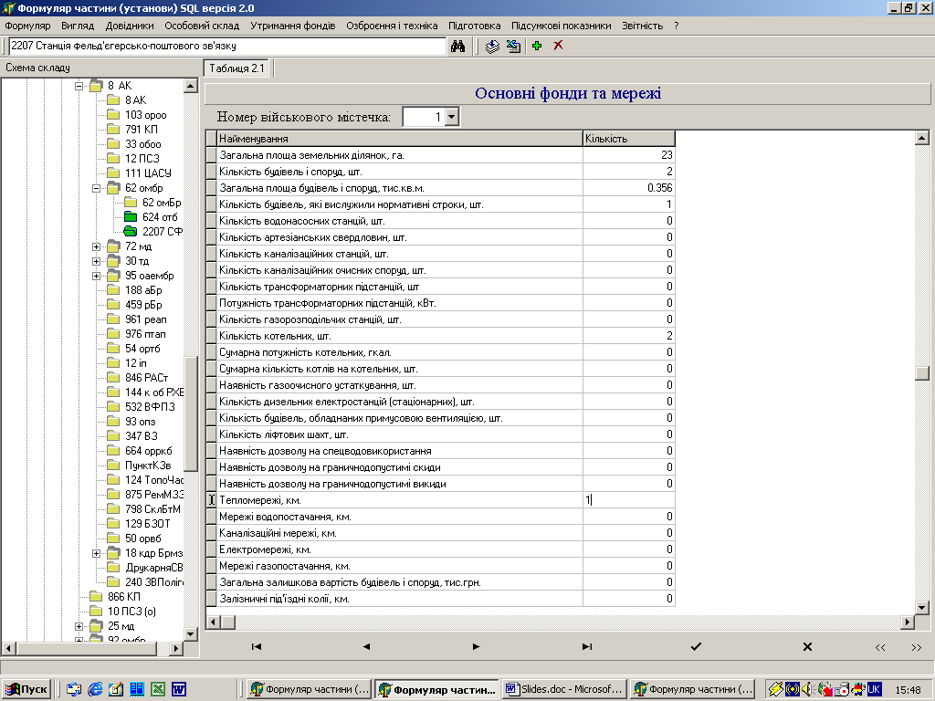
Рис. 3.4. Основні фонди та мережі

Внесення інформації про військове майно складається з таких розділів:
- забезпеченість та вартість озброєння, військової техніки, боєприпасів (рис. 3.6). Вказується все озброєння і військова техніка (по марках і модифікаціях) відповідно до штату військової частини та табеля до нього за відповідними кодами класифікатора:
- потреба воєнного часу;
- потреба мирного часу;
- наявність на час складання формуляру;
- відсоток забезпеченості на мирний час;
- відсоток забезпеченості на воєнний час;
- стан;
- залишкова вартість;
- фактичні витрати за рік (рис. 3.7). Зазначаються фактичні витрачені у звітному періоді кошти та матеріали у грошовому еквіваленті: на зберігання, експлуатацію, ремонт ОВТ (поточний, регламентований, середній, капітальний);
- нормативні витрати на рік. Нормативні витрати частини на рік для забезпечення утримання ОВТ, визначених у попередньому пункті.

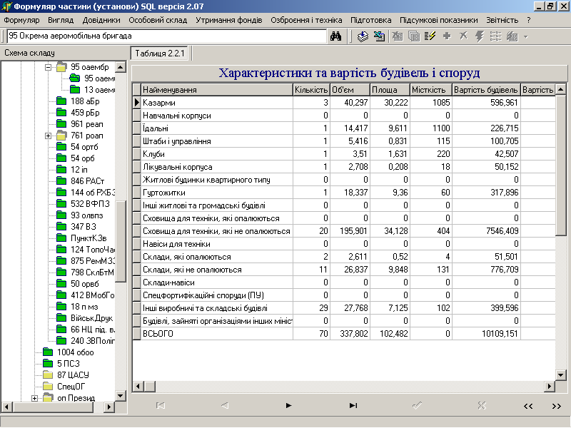
Рис. 3.5. Характеристики та вартість будівель і споруд

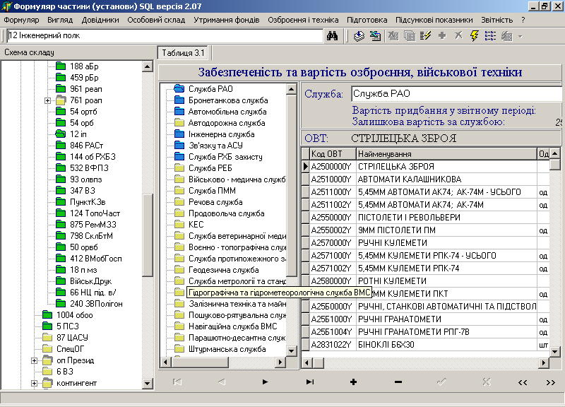
Рис. 3.6. Забезпеченість та вартість озброєння, військової техніки, боєприпасів

3.2.3. Забезпеченість матеріальними засобами та витрати на них
Заповнюються такі розділи:
- забезпеченість та вартість матеріальних засобів (рис. 3.8). Вказуються матеріальні засоби (по марках і модифікаціях) відповідно до штату військової частини та табеля до нього за відповідними кодами класифікатора:
- потреба мирного часу;
- потреба воєнного часу;
- наявність на час складання формуляру;
- відсоток забезпеченості на мирний час;
- відсоток забезпеченості на воєнний час;
- вартість (за одиницю) зразку;
- залишкова вартість.
- фактичні витрати матеріальних засобів (рис. 3.9). Заповнюється на підставі фактично витрачених матеріальних засобів та коштів на їх утримання за звітній період. Використовуються вихідні дані з річного плану, господарської діяльності, плану бойової підготовки частини;
- нормативні витрати на матеріальні засоби. Дані несуть інформацію про планові витрати на наступний звітній період.
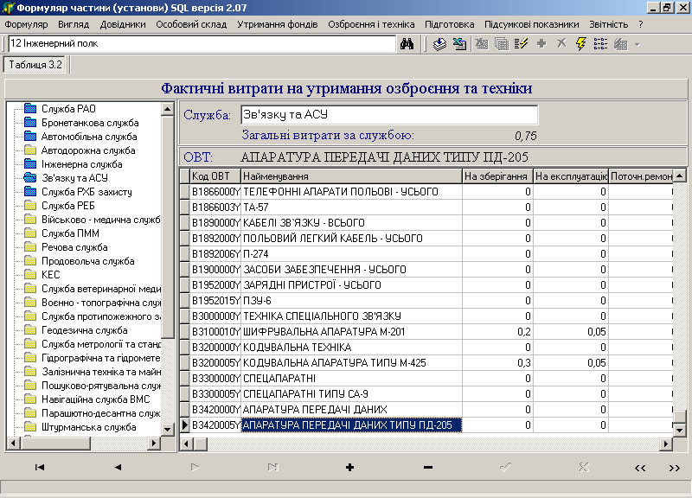
Рис. 3.7. Фактичні витрати на утримання озброєння та техніки

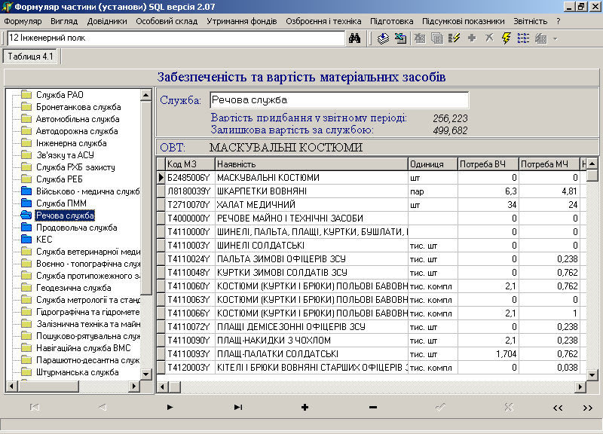
Рис. 3.8. Забезпеченість та вартість матеріальних засобів

3.3. Витрати на бойову, мобілізаційну та гуманітарну підготовку, наявність навчально-матеріальної бази та підсумкові фінансові показники

3.3.1. Витрати на бойову, мобілізаційну та гуманітарну підготовку, наявність навчально-матеріальної бази
Бойова підготовка — це цілеспрямований та організований процес навчання і виховання військовослужбовців (офіцерів, сержантів і старшин, солдатів) та підготовки (улагодження) органів військового управління (штабів) тактичного рівня, а також екіпажів, розрахунків, обслуг, команд, підрозділів, військових частин (кораблів) з метою досягнення їх готовності до виконання завдань за призначенням як у мирний час, так і в особливий період.

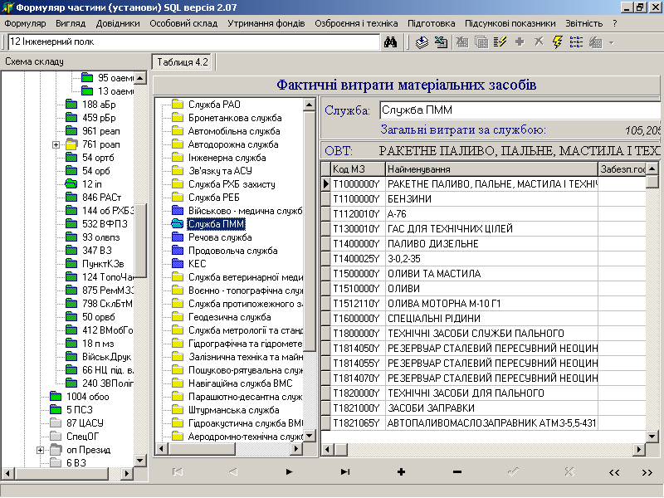
Рис. 3.9. Фактичні витрати матеріальних засобів

Бойова підготовка складається з:
- індивідуальної підготовки офіцерів, сержантів та солдатів штабів, військових частин і підрозділів ланки тактичного рівня;
- колективної підготовки штабів, військових частин і підрозділів.
У ході проведення заходів бойової підготовки витрачається значна кількість боєприпасів, матеріальних засобів, зношується озброєння, військова техніка, полігонне та навчальне обладнання, об’єкти навчально-матеріальної бази, витрачаються кошти на забезпечення проведення заходів бойової підготовки за кошторисом МОУ.
Поповнення ресурсів, які витрачаються в ході виконання заходів бойової підготовки, здійснюється шляхом:
- забезпечення військ ОВТ, боєприпасами, імітаційними, МТЗ;
- проведення поточного обслуговування та ремонту ОВТ полігонного і навчального обладнання, об’єктів навчально-матеріальної бази;
- виділення необхідної кількості коштів для оновлення витратних засобів.
Планові витрати на проведення заходів бойової підготовки військ (сил) складаються з вартості матеріальних засобів, які витрачаються на етапі підготовки до проведення заходів бойової підготовки та на етапі їх проведення.
Мобілізаційна підготовка — система навчальних заходів, які проводяться у мирний час з метою підготовки до організованого та у визначені строки приведення військової частини у боєздатний стан в особливий період.
Підготовка з мобілізаційних питань включає:
- підготовку військовослужбовців та працівників у системі індивідуальної підготовки;
- колективну підготовку органів військового управління, військових частин та військових комісаріатів.
Планові витрати на проведення заходів підготовки з мобілізаційних питань складаються з вартості матеріальних засобів, які витрачаються на етапі підготовки до проведення заходів підготовки з мобілізаційних питань та на етапі їх проведення.
Заповнюються такі розділи:
- витрати на бойову, мобілізаційну та гуманітарну підготовку (рис. 3.10). Вказуються фактичні та нормативні витрати на проведення заходів:
- бойової та оперативної підготовки;
- мобілізаційної підготовки;
- гуманітарної підготовки;
- наявність навчально-матеріальної бази (рис. 3.11). Вноситься характеристика наявних елементів навчально-матеріальної бази:
- найменування,
- ємність,
- максимальні можливості.

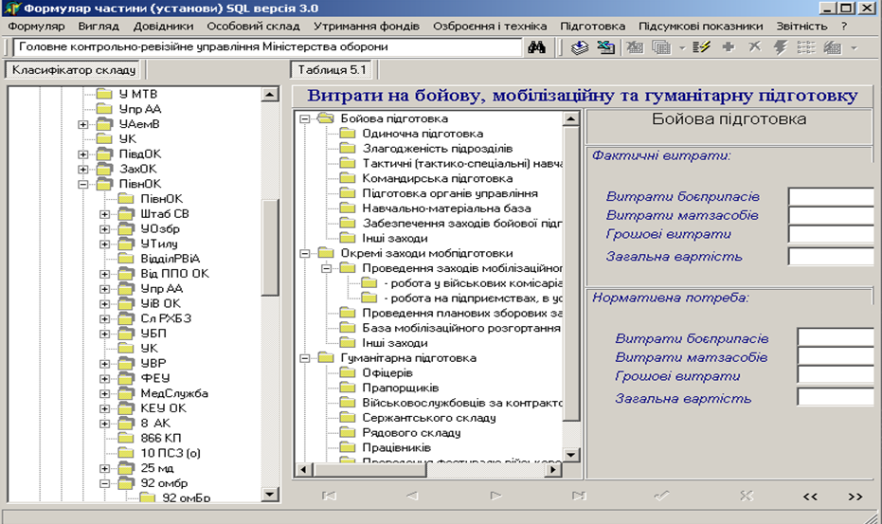
Рис. 3.10. Витрати на бойову, мобілізаційну та гуманітарну підготовку
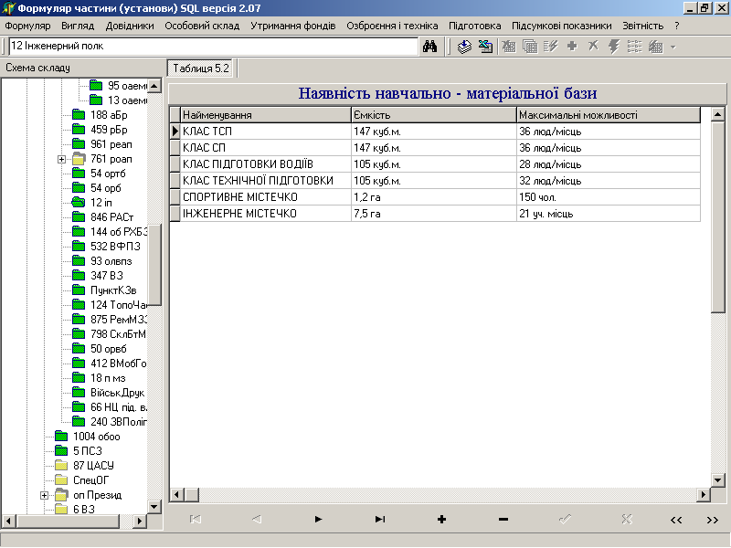
Рис. 3.11. Наявність навчально-матеріальної бази

3.3.2. Підсумкові фінансові показники
Введення підсумкових фінансових показників здійснюється по наступних розділах:
- витрати на утримання військової частини на підставі даних бухгалтерського обліку в тисячах гривень (рис. 3.12). Заповнюється начальниками служб та начальником фінансового органа військової частини;
- витрати на утримання військової частини за кодами програмної класифікації видатків в тисячах гривень. Заповнюється начальниками служб та начальником фінансового органа військової частини;
- вартість утримання, витрати на підготовку особового складу, загальна залишкова вартість озброєння, військової техніки, боєприпасів, матеріальних засобів та фондів. Вводяться підсумкові дані на основі вищевказаних даних (рис. 3.13). Можуть бути введені вручну або отримані в результаті розрахунку. Окремо вводяться або підраховуються дані щодо вартості озброєння та військової техніки, матеріальних засобів по службах забезпечення.

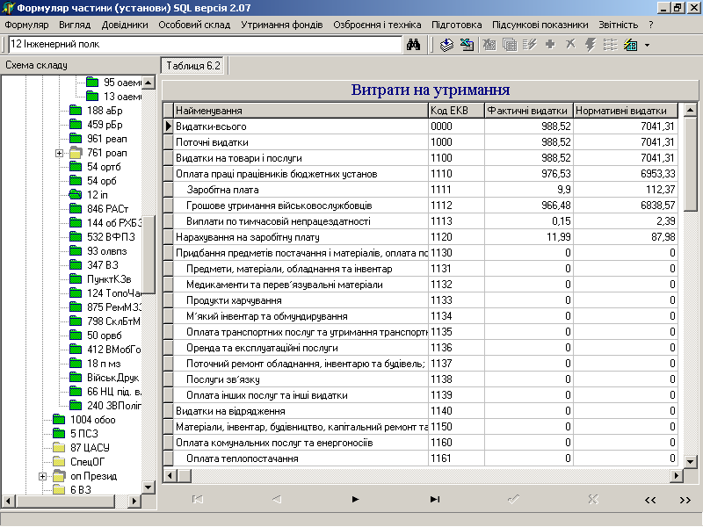
Рис. 3.12. Витрати на утримання

Програмний комплекс забезпечує створення звітних документів у вигляді таблиць по кожному розділу формуляру (пункт меню «Звітність»): за військову частину (установу), з’єднання, об’єднання в цілому, ЗСУ в цілому.
Після перевірки достовірності даних та заповнення всіх розділів формуляру, формуляри візуються підписами та печатками відповідних посадових осіб.
Перший примірник формуляру у вигляді брошури та у електронному вигляді надсилається за підпорядкованістю до ГШ ЗСУ для введення до центральної бази даних.

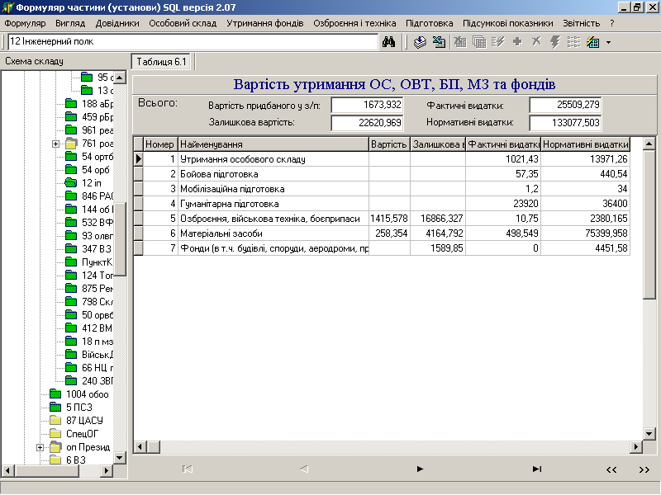
Рис. 3.13. Вартість утримання озброєння та військової техніки, боєприпасів, матеріальних засобів та фондів

Питання для самоконтролю
- Що таке формуляр військової частини ЗСУ?
- Ким розробляється формуляр військової частини?
- Які показники включають до формуляра військової частини?
- На яких носіях інформації подається формуляр військової частини?
- Які дані вказуються у рядку «Повне найменування»?
- Які дані вказуються у рядку «Дислокація: область, район, населений пункт»?
- Які дані вказуються у рядку «Штатний розклад»?
- Які дані вказуються у рядку «Оргзаходи»?
- Які дані вказуються у рядку «Керівний склад»?
- Що таке схема організації військової частини?
- По яких розділах вносяться дані про розквартирування та утримання фондів?
- Які розділи включає введення інформації про військове майно?
- Що таке бойова та мобілізаційна підготовки?
- Які розділи включають в себе заповнення даних про витрати на бойову, мобілізаційну та гуманітарну підготовку?
- Що включають підсумкові фінансові показники?

4. Інструментальні засоби ресурсно-ефективного конструювання програмного забезпечення оборонного планування. Імітаційне моделювання.
В даному розділі розглядаються програмні засоби «СТВОЛ», «КЛЕОПАТРА» та «ЕФЕС», що відносяться до інструментарію ресурсно-ефективного конструювання програмного забезпечення оборонного планування і розглядаються у наступних підрозділах.

4.1. ІАС «СТВОЛ» управління організаційною структурою
Система «СТВОЛ» призначена для забезпечення своєчасного подання управлінню ГШ ЗСУ достовірної інформації, необхідної для прийняття ефективних рішень в процесі планування мобілізаційного розгортання в Збройних Силах України, та проведення аналізу цієї інформації. Забезпечує автоматизацію діяльності органів мобілізаційного планування та військових комісаріатів. Реалізує функції обліку, планування та аналізу мобілізаційних та призовних ресурсів.
В ІАС здійснюється ведення основних даних щодо складу та структури Збройних Сил, штатів і табелів до них, організаційних директив, які потім передаються в інші системи Збройних Сил. Система забезпечує облік та аналіз стану мобілізаційної готовності з’єднань та частин Збройних Сил, формування звітної документації у відповідності з діючими нормативними документами.
ІАС включає такі програмні комплекси:
- аналіз складу штатної чисельності військ (сил) та стану ЗСУ з урахуванням організаційних заходів, які плануються («Оргзаходи»);
- розробка та ведення штатів, табелів до них на мирний та воєнний час («Штати»);
- розробка та ведення табелів до штатів на мирний та воєнний час («Табелі»);
- ведення обліку складу і дислокації військ («Дислокація»);
- загальний облік мобілізаційних ресурсів («Загальне»);
- розробка і ведення Схеми (виписки зі Схеми) мобілізаційного розгортання Збройних Сил України («Схема»);
- ведення обліку та аналіз стану мобілізаційної готовності з’єднань та частин ЗС України («Готовність»).

4.1.1. Оргзаходи
Функціональний програмний комплекс підтримує реалізацію наступних автоматизованих функцій:
- формування інформації, що відповідає різним типам організаційних заходів щодо військових частин (формування, розформування, переформування, перепідпорядкування, передислокування, перейменування, переведення на інший штат, внесення змін до штату);
- формування, редагування та перегляд директив з організаційних питань щодо реформування ЗСУ;
- розрахунок перспективного складу ЗСУ;
- розрахунок можливого складу ЗСУ;
- формування звітів (плану реформування ЗСУ, графіку контролю виконання організаційних заходів у військових частинах, довідки щодо проведення організаційних заходів у ВЧ, про штатну чисельність у різних розрізах за даними запланованих організаційних заходів, про штатну чисельність у різних розрізах за даними виконаних організаційних заходів).
Головна екранна форма (рис. 4.1) з’являється після запуску програмного комплексу («Оргзаходи»). Через меню форми виконуються всі операції комплексу.

4.1.2. Штати
Програмний комплекс використовується відділом ведення баз даних штатів, штатної чисельності та організаційних заходів Центра обробки інформації оборонного планування, а також структурними підрозділами органів військового управління, на які покладена задача розробки штатів.

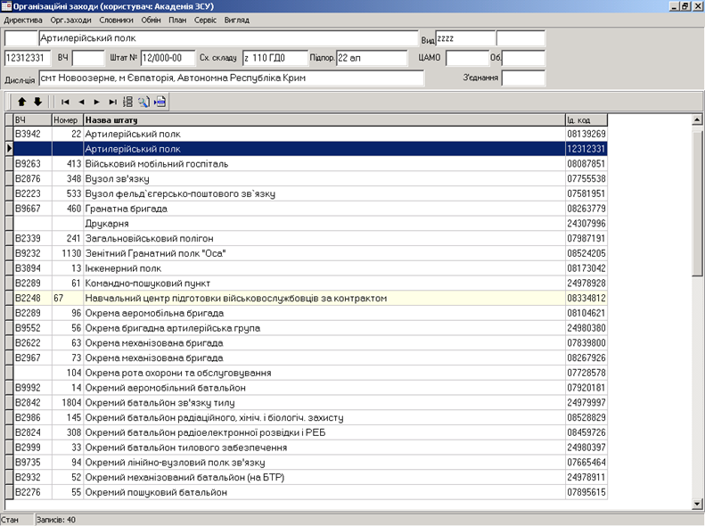
Рис. 4.1. Головна екранна форма програмного комплексу «Оргзаходи»

Програмний комплекс призначений для:
- удосконалення організаційної структури Збройних Сил за рахунок науково обґрунтованих вимог оптимального поєднання особового складу та основного озброєння і техніки для найбільш ефективного їх застосування в бою, організації навчання та повсякденної діяльності військ;
- забезпечення автоматизованої розробки штатів військових частин на основі підготовлених початкових даних;
- забезпечення автоматизованого обліку штатної чисельності частин та установ;
- забезпечення автоматизованого обміну інформацією між штабами усіх рівнів.
Головна екранна форма програмного комплексу (рис. 4.2) містить список занесених до бази даних штатів та список автоматизованих програмним комплексом функцій ведення штатів та довідників в вигляді меню.

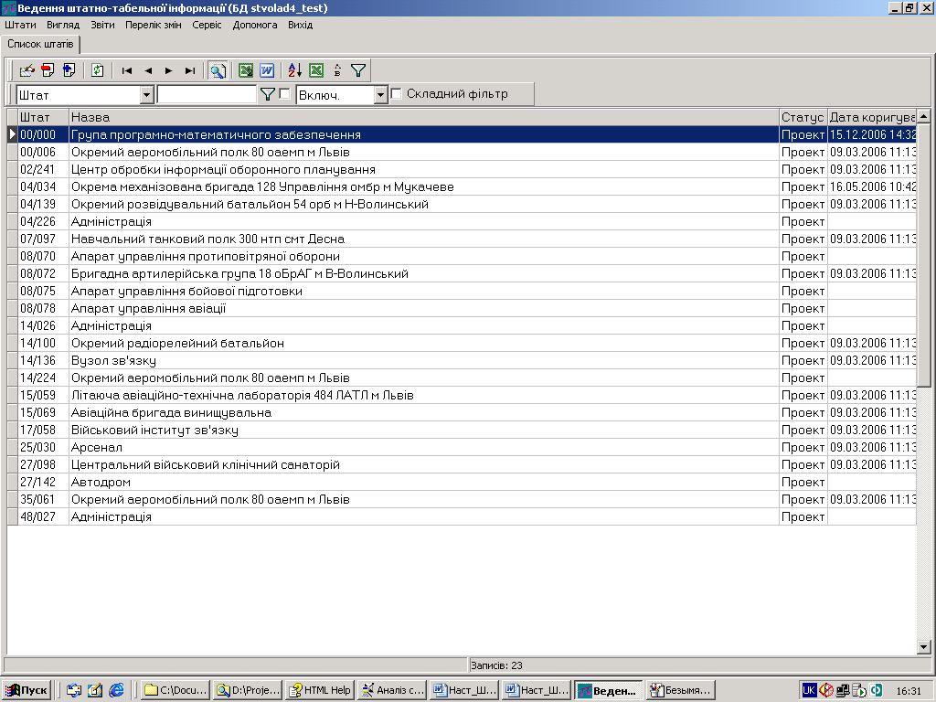
Рис. 4.2. Головна екранна форма програмного комплексу «Штати»

4.1.3. Табелі
Табелі розширюють опис та удосконалюють облік основного озброєння і техніки штату. Функціональний програмний комплекс «Табелі» забезпечує автоматизовану розробку табелів до штатів військових частин.
Програмний комплекс призначений для:
- удосконалення організаційної структури Збройних Сил за рахунок науково обґрунтованих вимог оптимального поєднання особового складу та основного озброєння і техніки для найбільш ефективного їх застосування в бою, організації навчання та повсякденної діяльності військ;
- автоматизації обліку основного озброєння і техніки штату;
- забезпечення автоматизованого обміну інформацією між штабами усіх рівнів.
Головна екранна форма комплексу (рис. 4.3) містить перелік штатів до яких допускається розробка табелів та список автоматизованих функціональним програмним комплексом функцій ведення табелів та довідників в вигляді меню.

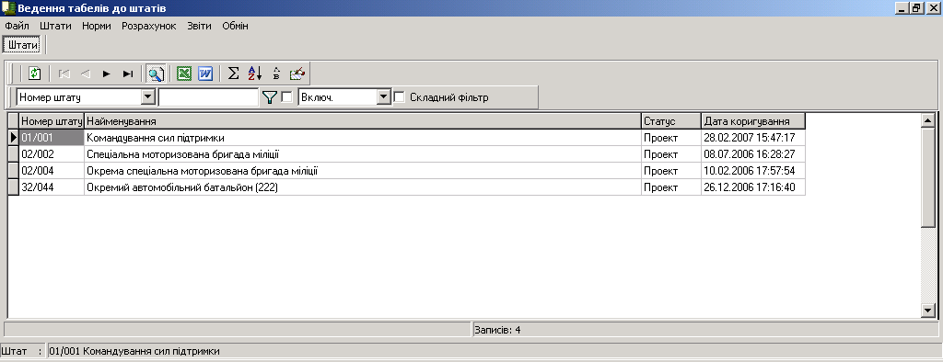
Рис. 4.3. Головна екранна форма комплексу «Табелі»

4.1.4. Дислокація
Функціональний програмний комплекс «Дислокація» призначено для посадових осіб організаційно-мобілізаційних структур органів військового управління усіх рівнів ієрархії функціональними обов’язками яких є ведення даних щодо дислокації.
Ведення обліку складу і дислокації військ є складовою частиною спеціального програмного забезпечення інформаційно-аналітичної системи планування мобілізаційного розгортання Збройних Сил України.
Ця програма призначена для:
- автоматизованого обліку складу та дислокації військ на мирний час;
- ведення військових і загальнодержавних довідників і словників;
- ведення штатної чисельності військових частин;
- друк донесень та довідок за встановленою формою;
- відбір військових частин (установ) за критеріями;
- підключення до бази даних;
- створення резервної копії бази даних.
Головну екранну форму програми із активною вкладкою «Загальні дані» відображає рис. 4.4.

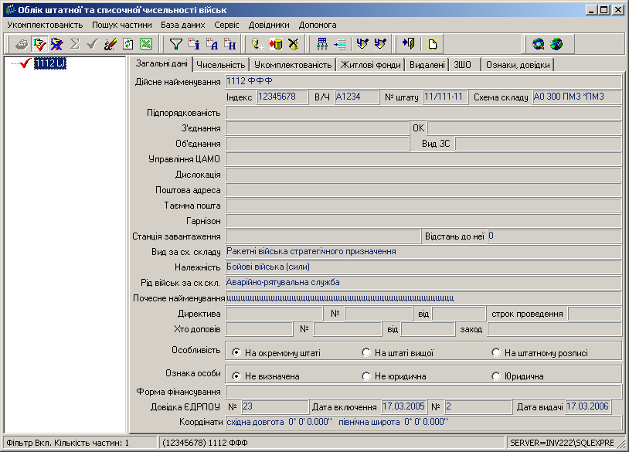
Рис. 4.4. Головна екранна форма комплексу «Дислокація»

4.1.5. Загальне
Функціональний комплекс «Загальне» призначений для:
- узагальнення даних про стан мобілізаційних ресурсів військовозобов’язаних, що мешкають у кожному адміністративному районі, кожній області, кожному оперативному командуванні і ЗС України в цілому;
- узагальнення даних про стан транспортних і матеріально-технічних ресурсів, які знаходяться на обліку у кожному адміністративному районі, кожній області, кожному оперативному командуванні і ЗС України в цілому;
- забезпечення автоматизованої видачі звітів табеля термінових донесень (ТТД) Генерального штабу Збройних Сил України.
Комплекс забезпечує виконання наступних функцій:
- формування звітів ТТД;
- забезпечення режимів формування звітних даних рівнів оперативного командування, обласного та районного військових комісаріатів;
- підготовка звітних документів до друку та експорту в Excel-файли.
Форма головного меню наведена нижче (рис. 4.5).

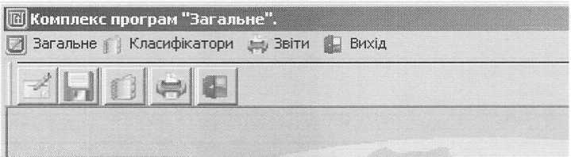
Рис. 4.5. Форма головного меню програмного комплексу «Загальне»

Як видно з рисунку, головне меню та набір інструментів, які дублюють меню, розбито на декілька пунктів:
- пункт меню «Загальне» дозволяє відкрити випадаюче меню, яке містить дві функції: функцію реєстрації військового організму, у рамках якого здійснюється робота, і функцію тиражування класифікаторів на нижчестоящі рівні — у нашому випадку на рівень оперативного командування;
- пункт меню «Класифікатори» дозволяє здійснити перехід до модуля ведення класифікаторів та довідників;
- пункт меню «Звіти» дозволяє здійснити перехід до модуля генерації, огляду та друку звітів.

4.1.6. Схемa
Функціональний програмний комплекс підтримує реалізацію наступних автоматизованих функцій:
- автоматизованого обліку складу військ на воєнний час (представлення військових організмів (ВО) у вигляді списку);
- навігації по списку та перегляд інформації по виділеному ВО;
- створення нового запису ВО та наповнення інформацією щодо цього організму;
- редагування інформації про вже існуючий ВО та вилучення запису про існуючий ВО;
- побудова дерева підпорядкованості ВО.
Основні функції комплексу:
- створення та редагування класифікатора складу військ воєнного часу;
- фільтрація та пошук ВО в класифікаторі складу військ;
- формування порядку розгортання ВО;
- формування Схеми мобілізаційного розгортання;
- формування оргзаходів;
- обмін даними між різними серверами БД.
Головна екранна форма (рис. 4.6) містить список автоматизованих функцій в вигляді меню, схему складу військ воєнного часу та дані про виділений в схемі ВО.
4.1.7. Готовність. Функціональний програмний комплекс призначений для:
- автоматизації діяльності по створенню червоного донесення;
- процесів одержання, підтримання в актуальному стані, зберігання, обліку інформації про мобілізаційну готовність військових організмів;
- розробки мобілізаційних планів на рівні органів управління об’єднань, оперативних командувань, видів Збройних Сил, залізничних військ, центру обробки інформації оборонного планування;
- створення на магнітних носіях електронної картотеки щодо мобілізаційної готовності органів управління, з’єднань, частин, установ і закладів, які включені до схеми мобілізаційного розгортання і знаходяться на самостійних штатах;
- удосконалення організаційної структури Збройних Сил за рахунок науково обґрунтованих вимог оптимального поєднання особового складу та основного озброєння і техніки для найбільш ефективного їх застосування в бою, організації навчання та повсякденної діяльності військ;
- розширення можливостей системи одержання звітів, довідок та іншої інформації про мобілізаційну готовність;
- картографічної підтримки довідкової інформації про дислокацію об’єднань, з’єднань, частин і установ ЗСУ;
- забезпечення автоматизованого обміну інформацією між штабами усіх рівнів.

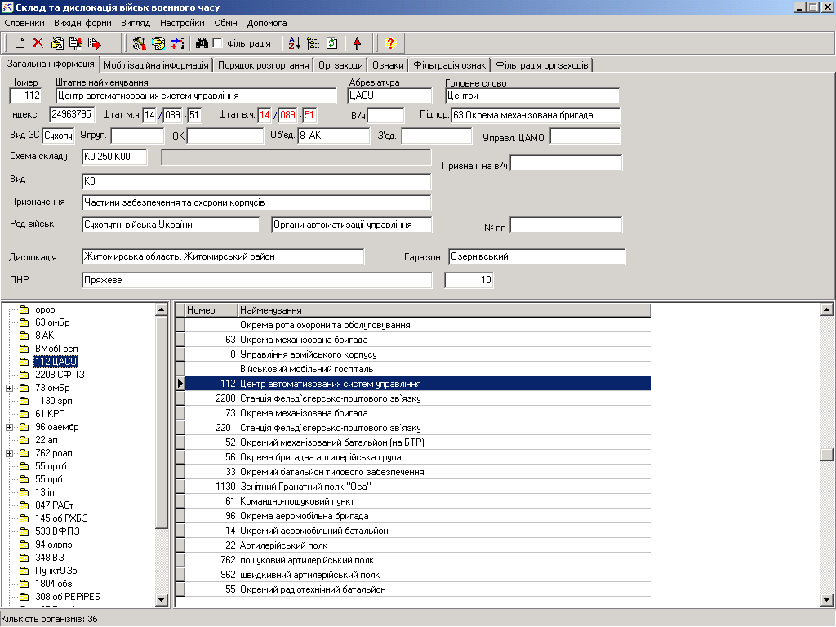
Рис. 4.6. Головна екранна форма комплексу «Схема»

4.2. ІАС «КЛЕОПАТРА» управління розробкою та закупівлею озброєння та військової техніки
Система «КЛЕОПАТРА» призначена для інформаційно-аналітичної та науково-методичної підтримки управлінських рішень з питань планування і моніторингу розвитку озброєння та військової техніки в процесі розробки Державної програми розвитку ОВТ та Державного оборонного замовлення з науково-дослідних та дослідно-конструкторських робіт зі створення та модернізації ОВТ та на закупівлю (поставку) озброєння, військової й спеціальної техніки та іншого військового майна, будівництво, ремонт і модернізацію ОВТ для потреб Міністерства оборони України.
ІАС «КЛЕОПАТРА» виконує наступні функції:
- автоматизація процесів планування і моніторингу розвитку ОВТ у структурних підрозділах МО України та Центрального науково-дослідного інституту (ЦНДІ) ОВТ ЗС України шляхом інтеграції і централізованого управління відповідними інформаційно-розрахунковими ресурсами;
- формування та аналіз варіантів проектів Державної програми розвитку ОВТ в процесі середньострокового планування; обмін відповідною інформацією з інформаційно-аналітичною системою «РЕСУРС», що використовується в Генеральному штабі (ГШ) ЗС України;
- формування в процесі короткострокового планування варіантів основних показників Державного оборонного замовлення з науково-дослідних та дослідно-конструкторських робіт зі створення та модернізації ОВТ; обмін відповідною інформацією з ІАС «РЕСУРС»;
- контроль за виконанням Державного оборонного замовлення з науково-дослідних та дослідно-конструкторських робіт (НДДКР);
- формування в процесі короткострокового планування пропозицій до основних показників Державного оборонного замовлення на закупівлю (поставку) озброєння, військової й спеціальної техніки та іншого військового майна, пропозицій на будівництво, ремонт і модернізацію ОВТ підприємствами України та інших країн-виробників для потреб Міністерства оборони України; обмін відповідною інформацією з ІАС «РЕСУРС»;
- облік та ведення договорів на виконання НДДКР на стадії їх укладання та на всіх етапах їх виконання, проведення розрахунків та аналізу фінансових та техніко-економічних даних стосовно виконання Державного оборонного замовлення з НДДКР із створення та модернізації ОВТ;
- проведення розрахунків фінансово- та техніко-економічних даних стосовно виконання Державного оборонного замовлення із закупівлі (поставки) ОВТ; контроль виконання Державного оборонного замовлення із закупівлі (поставки) ОВТ;
- проведення розрахунків призначених для наукової підтримки управлінських рішень з питань планування і моніторингу розвитку ОВТ;
- облік матеріальних цінностей при виконанні НДДКР;
- формування звітів регламентованої та довільної форми.
ІАС «КЛЕОПАТРА» складається з таких основних підсистем та комплексів:
- підсистема ведення та аналізу пропозицій до державної програми розвитку озброєння та військової техніки:
- ведення нормативно-довідкової інформації та класифікаторів;
- експертне оцінювання показників НДДКР та зразків ОВТ;
- формування пропозицій до державної програми розвитку ОВТ;
- підсистема ведення та аналізу пропозицій до державного оборонного замовлення з НДДКР зі створення та модернізації озброєння та закупівлі (поставки) ОВТ:
- формування та ведення пропозицій до державного оборонного замовлення на розробку та модернізацію ОВТ та контроль за його виконанням;
- формування та ведення пропозицій до державного оборонного замовлення на закупівлю ОВТ;
- ведення договорів на розробку ОВТ;
- ведення договорів на закупівлю ОВТ;
- сервісні програмні комплекси:
- ведення інформаційного обміну;
- програмний комплекс адміністратора бази даних;
- формування довільних довідок.
Об’єктно-інформаційний опис ІАС наведено на рис. 4.7.

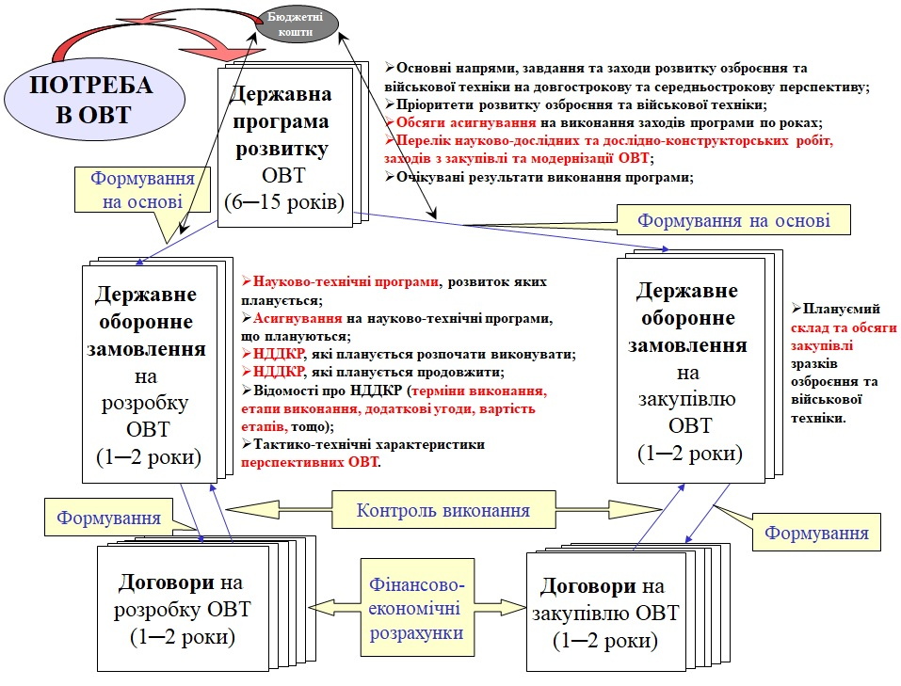
Рис. 4.7. Об’єктно-інформаційний опис ІАС «КЛЕОПАТРА»

Формування та ведення Державної програми розвитку ОВТ включає:
- ведення інформації про:
- діючі зразки (системи) ОВТ із своїми тактико-технічними характеристиками та їх значеннями, а також відомі закордонні аналоги зразків ОВТ;
- потреба ЗСУ в ОВТ;
- тематичні картки НДДКР;
- підприємства оборонно-промислового комплексу;
- науково-технічні програми розвитку ОВТ ЗС та пріоритети їх розвитку;
- інформація щодо проведених тендерів;
- експертне оцінювання та розрахунки наступних показників НДДКР та зразків ОВТ:
- перспективність НДДКР;
- імовірність успішного завершення НДДКР;
- можливість реалізації НДДКР передбачуваним виконавцем;
- вартість серійного виробництва зразка (системи) ОВТ;
- формування ДПР з урахуванням існуючих договорів;
- коригування ДПР з урахуванням пріоритетів з метою зменшення коштів;
- ручне коригування ДПР.
Формування та ведення державного оборонного замовлення (ДОЗ) на розробку передбачає:
- формування проекту ДОЗ на розробку ОВТ з урахуванням існуючих договорів та ДПР; визначення обсягів коштів на фінансування ДОЗ;
- формування розподілу коштів за НТП відповідно до пріоритетів розвитку ОВТ;
- ручне коригування проекту ДОЗ;
- коригування затвердженого ДОЗ;
- контроль виконання ДОЗ на основі договорів;
- формування звітів: пропозиції до проекту основних показників ДОЗ; інформаційно-аналітичні звіти про хід виконання та стан фінансування НДДКР. Моніторинг інформації;
Формування та ведення ДОЗ на закупівлю включає:
- формування ДОЗ на закупівлю ОВТ з урахуванням ДПР;
- імпорт замовлень на закупівлю ОВТ та МЗ з Excel-файлів; ручне коригування ДОЗ;
- формування розподілу коштів за НТП відповідно до пріоритетів закупівлі ОВТ;
- контроль виконання ДОЗ на основі договорів;
- моніторинг інформації;
- формування звітів.
Ведення договорів на розробку ОВТ передбачає:
- формування, ведення й аналіз даних по виконуваних договорах НДДКР, а також фінансово-економічних даних
- формування платіжних документів та регламентованих звітів з фінансово-економічних даних;
- оформлення і ведення договорів на виконання науково-дослідних і дослідно-конструкторських робіт в області ОВТ на стадії їхнього укладання;
- ведення договорів у процесі їхнього виконання;
- виконання фінансових розрахунків із виконавцем робіт;
- ведення виконаних договорів протягом необхідного терміна;
- формування обліково-статистичних довідок і звітів на усіх стадіях проходження договорів;
Ведення договорів на закупівлю ОВТ включає:
- формування, ведення й аналіз даних по договорах на закупівлю ОВТ, а також фінансово-економічних даних;
- формування платіжних документів, одержання регламентованих звітів з фінансово-економічних даних;
- ведення нормативно-довідкової інформації, що підтримує функціонування АРМ.

4.3. Програмна система «ЕФЕС» оцінки ефективності, розгортання та використання військових формувань. Імітаційне моделювання
Інструментальна програмна система «ЕФЕС» призначена для забезпечення формування графіку стратегічного розгортання та оцінювання боєздатності військових формувань на основі даних системи «РЕСУРС», а також для підтримки оперативної роботи в стратегічній ланці управління ЗСУ за рахунок автоматизації найбільш трудомістких процесів інформаційного обміну, проведення розрахунків, моделювання та візуалізації інформації, забезпечення автоматизованого моніторингу та аналізу стану ЗСУ, планування стратегічного розгортання в прив’язці до топографічної карти.
Функціональна структура інструментальної програмної системи наведена на рис. 4.8.

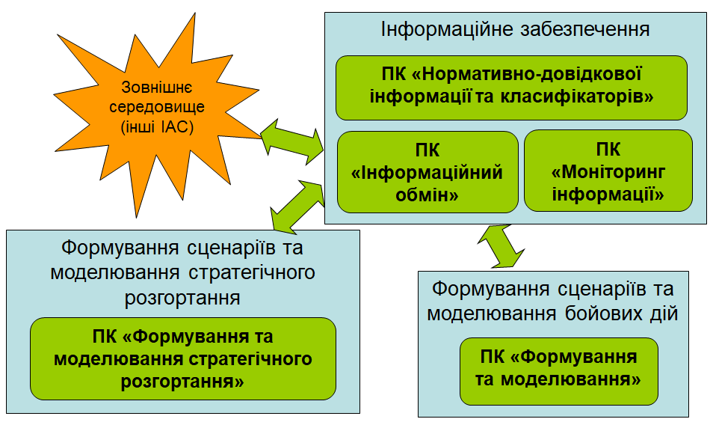
Рис. 4.8. Функціональна структура інструментальної програмної системи «ЕФЕС»

Підсистема формування вірогідних сценаріїв застосування ЗС України та моделювання бойових дій виконує наступні функції.
1. Формування бібліотеки сценаріїв:
- формування та збереження текстового опису можливих сценаріїв застосування об’єднань ЗС України;
- формалізований опис можливих сценаріїв та збереження початкових даних для моделювання можливого ходу воєнних дій;
- корегування сценаріїв та початкових даних, що зберігаються у бібліотеці сценаріїв;
- зберігання комплекту «Сценарій» (сценарій, початкові дані, результати моделювання (за часовими зрізами), раціональний (достатній) бойовий склад об’єднання).
2. Формування бойового складу об’єднань протидіючих сторін (за варіантами):
- автоматизований відбір військових формувань (ВФ) видів ЗС (родів військ, сил, військ) та включення їх до складу об’єднань сторін;
- статичне моделювання для попередньої оцінки збалансованості та достатності бойового складу за сферами воєнних дій (основними класами ОВТ);
- маніпуляції з «деревом» військових формувань ЗС сторін.
3. Моделювання воєнних дій:
- опис умов ведення воєнних дій;
- введення основних елементів задумів сторін;
- оперативна побудова (бойовий порядок);
- напрями головних та інших ударів (зосередження основних зусиль);
- спосіб дій (поетапні плани);
- моделювання можливого ходу те результатів воєнних дій;
- формування системи показників (критеріїв), що характеризують варіанти застосування ЗС.
- Проведення розрахунків:
- доукомплектування ВФ, включених до бойового складу об’єднань;
- ударної сили та можливої ширини смуги воєнних дій;
- фортифікаційного обладнання та інженерних заходів по маскуванню військ та об’єктів;
- співвідношення сил і засобів сторін.
Підсистема інформаційного забезпечення виконує функції:
- обмін даними з ІАС ПМР «СТВОЛ-М/1» та ІАС «РЕСУРС»: імпорт даних про положення, стан та забезпеченість військових формувань ЗС України;
- експорт даних про раціональний (достатній) бойовий склад об’єднань за варіантами застосування;
- ведення нормативно-довідкової інформації та класифікаторів (бази даних нормативно-довідкової інформації та класифікаторів, які використовуються іншими функціями інструментальної програмної системи);
- моніторинг інформації інструментальної програмної системи.
Використання системи «ЕФЕС» для підтримки планування застосування Збройних Сил України зображене на рис. 4.9.

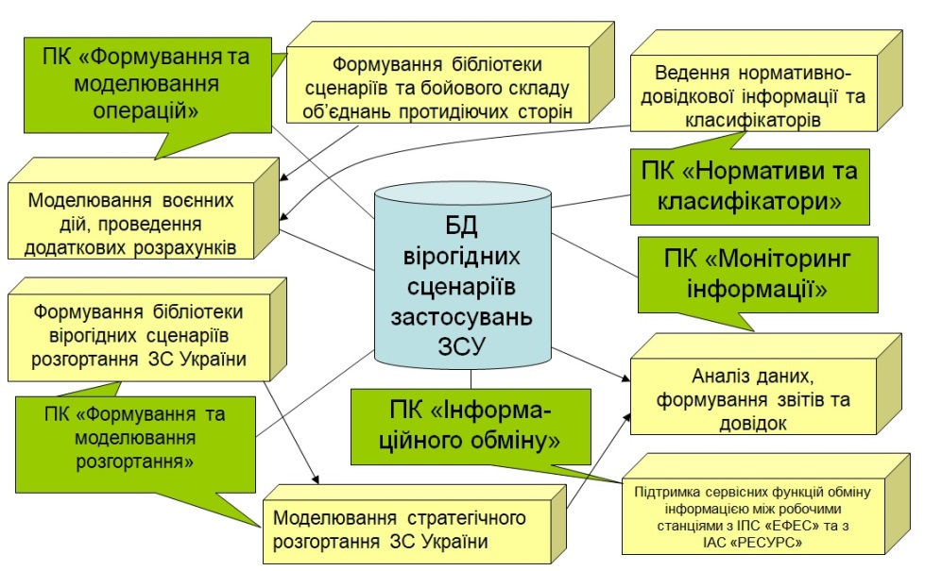
Рис. 4.9. Використання інструментальної програмної системи «ЕФЕС» для підтримки планування застосування ЗСУ

Основні потоки вхідної та вихідної інформації системи «ЕФЕС» наведено на рис. 4.10.

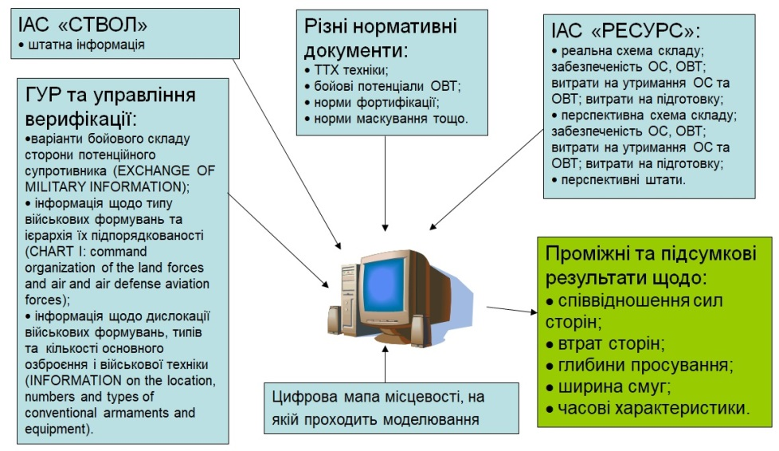
Рис. 4.10. Основні потоки вхідної інформації (з джерелами) та вихідної інформації інструментальної програмної системи «ЕФЕС»

Основна послідовність дій користувача системи «ЕФЕС» при стратегічному розгортанні є такою:
- створення сценарію розгортання, підключення цифрової карти, вибір частин, що розгортаються;
- вибір району розгортання, вибір часу готовності сил, що розгортаються, сил прикриття;
- автоматизоване визначення маршрутів (можливо декількох) розгортання;
- безпосередньо моделювання з визначенням часу початку розгортання та переглядом стану частини на вказаний момент часу;
- додаткові розрахунки щодо визначення витрат палива та МТЗ, кількості вагонів (якщо перевезення по залізниці), кількості десантних кораблів, фортифікації та маскування, визначення зон прикриття ППО;
- отримання звітів (у тому числі графік стратегічного розгортання).
На рис. 4.11 наведена копія екрану карти системи, на якій зображені зони виявлення на різних висотах і ураження, а також система командних пунктів (тактичні позначки на цьому рисунку умовні та не відповідають сучасним вимогам, прийнятим в ЗСУ).

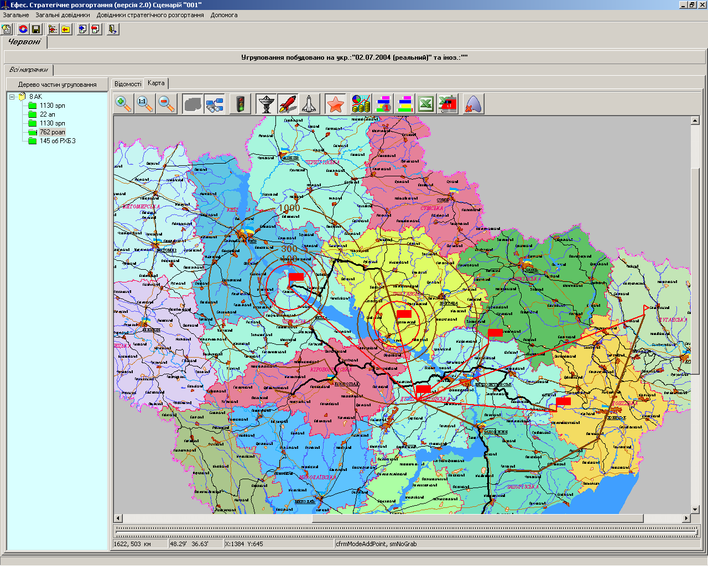
Рис. 4.11. Зони виявлення на різних висотах і ураження, а також система командних пунктів

За результатами моделювання видаються дані: витрати пального, матеріалів, їжі, пройдені відстані; положення військових частин, що розгортаються на обраний момент часу; використання транспортних засобів; графік стратегічного розгортання. Приклад такого графіку зображено на рис. 4.12.

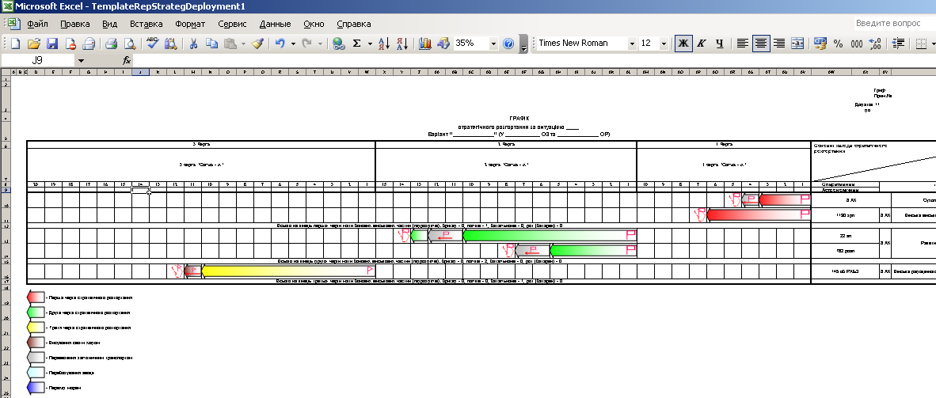
Рис. 4.12. Графік стратегічного розгортання

Ієрархія основних класів при застосуванні імітаційного моделювання наведена на рис. 4.13.

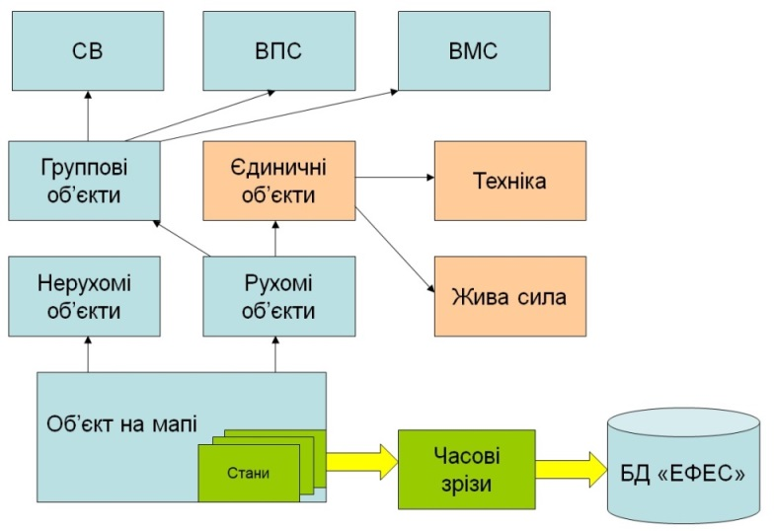
Рис. 4.13. Ієрархія основних класів при використанні методу імітаційного моделювання

Імітаційне моделювання [15] — це метод дослідження, при якому досліджувана система замінюється моделлю, яка з достатньою точністю описує реальну систему, і з нею проводяться експерименти з метою отримання інформації про цю систему.
Процес функціонування складної системи можна розглядати як зміну її станів, що описуються її фазовими змінними в n-вимірному просторі. Задача імітаційного моделювання полягає в отриманні траєкторії руху даної системи в n-вимірному просторі (), а також обчисленні деяких показників, що залежать від вихідних сигналів системи та їх властивостей. У цьому випадку “рух” системи розуміється в загальному значенні — як будь-яка зміна, що відбувається в ній.
Основними методами імітаційного моделювання є: аналітичний, статичного моделювання і комбінований (аналітико-статистичний) [16].
Аналітичний метод застосовується для імітації процесів в основному для малих і простих систем, де відсутній фактор випадковості. Наприклад, коли процес їх функціонування описаний диференціальними або інтегродиференціальними рівняннями. Метод названий умовно, так як він об’єднує можливості імітації процесу, модель якого отримана у вигляді аналітично замкнутого рішення, або рішення отриманого методами обчислювальної математики.
Метод статистичного моделювання спочатку розвивався як метод статистичних випробувань (Монте-Карло). Це — числовий метод, що складається в одержанні оцінок імовірнісних характеристик, які збігаються з рішенням аналітичних задач (наприклад, з розв’язанням рівнянь і обчисленням певного інтеграла). Надалі цей метод став застосовуватися для імітації процесів, що відбуваються в системах, усередині яких є джерело випадковості або які схильні до випадкових впливів. Він отримав назву методу статистичного моделювання.
Комбінований метод (аналітико-статистичний) дозволяє об’єднати переваги аналітичного і статистичного методів моделювання. Він застосовується в разі розробки моделі, що складається з різних модулів, які представляють набір як статистичних, так і аналітичних моделей, що взаємодіють як єдине ціле. Причому в набір модулів можуть входити не тільки модулі, що відповідають динамічним моделям, але й модулі, які відповідають статичним математичним моделям. Статичне моделювання передбачає незмінність досліджуваного явища в часі. Динамічне моделювання служить для опису поведінки об’єкта в будь-який довільний змінний момент часу.
Блочно-функціональна архітектурна схема системи «ЕФЕС» зображена на рис. 4.14. При моделюванні бойових дій, статичному моделюванні та розрахунках по фортифікації, маскуванню, строку готовності застосовуються закони Ланчестера [17] — система диференціальних рівнянь, що описують втрати протиборних сторін з плином часу.

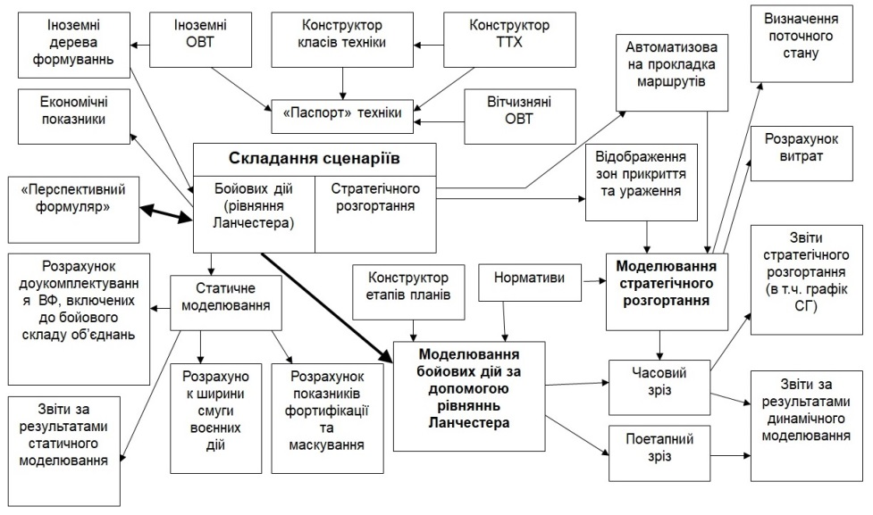
Рис. 4.14. Блочно-функціональна архітектурна схема системи «ЕФЕС»

Питання для самоконтролю
- Для чого призначена ІАС «СТВОЛ»?
- Які програмні комплекси входять до складу ІАС «СТВОЛ»?
- Якими є основні функції ІАС «КЛЕОПАТРА»?
- Назвіть основні програмні підсистеми та комплекси ІАС «КЛЕОПАТРА».
- Для чого призначена інструментальна програмна система «ЕФЕС»?
- З яких програмних комплексів складається система «ЕФЕС»?
- Які засоби моделювання використовуються в системі «ЕФЕС»?
- Що таке імітаційне моделювання?

5. Автоматизація процесів обліку та управління персоналом ЗСУ. Планування логістичного забезпечення у системі НАТО.
В даному розділі розглядаються ІАС «ПЕРСОНАЛ», призначена для автоматизації процесів обліку та управління персоналом Збройних Сил України в кадрових органах, а також ІАС планування логістичного забезпечення з використанням системи НАТО LOGFAS.

5.1. Автоматизація процесів обліку та управління персоналом в ІАС «ПЕРСОНАЛ»
ІАС «ПЕРСОНАЛ» призначена для персонального, штатно-посадового і статистичного обліку та аналізу даних усіх категорій персоналу, а також для підбору кадрів. Підтримує вирішення наступних задач:
- впровадження електронного формату особової справи державного службовця;
- відбір, призначення на посади і переміщення по службі особового складу військової частини (формування та відправка подання);
- присвоєння військових звань офіцерам, прапорщикам, мічманам, солдатам, сержантам та рангів державним службовцям (формування та відправка подання);
- ведення обліку звільнених, відряджених офіцерів із військової частини;
- ведення обліку померлих і загиблих військовослужбовців у військовій частині;
- статистичний облік: генерація регламентованих звітних форм та довільних довідок по даним персонального, штатно-посадового обліку за військову частину;
- реалізація об’єднання баз даних різних рівнів управління кадровими органами;
- підтримка імпорту із ІАС «СТВОЛ» (військовий напрямок) розроблених штатів, довідників, класифікатора складу ЗС України.
Облік персоналу включає:
- ведення особових справ із значною кількістю інформації за фізичними особами (діючі, звільнені, бойові та небойові втрати, працівники та ін.);
- облік організацій, штатів, підрозділів, посад;
- ведення наказів — забезпечує штатно-посадовий облік та зміни за персоналом; є можливість завантаження інформації з подань при опрацюванні відповідних проектів наказів;
- автоматизоване оформлення подань (призначення, звільнення, контракт, нагородження, військове звання), їх облік та створення їх друкованих форм;
- автоматизоване формування списків особового складу за передвстановленими параметрами.
Ведення особових справ передбачає близько 300 різних інформаційних параметрів за кожною особою. Є можливість додавання до особової справи будь-якої кількості скан-копій документів (електронні документи, копії дипломів, сертифікатів та ін.). Здійснюється автоматичний розрахунок термінів (вислуги, терміну перебування на посаді, віку, пільг та ін.).
Облік оргструктури (рис. 5.1) включає:
- інформацію про військові організми із відповідними наборами атрибутів (коди, назви, підпорядкування, дислокація та ін.);
- ієрархічне відображення оргструктури;
- ведення підрозділів та посад;
- багатопараметричний пошук;
- історичність змін оргструктури.

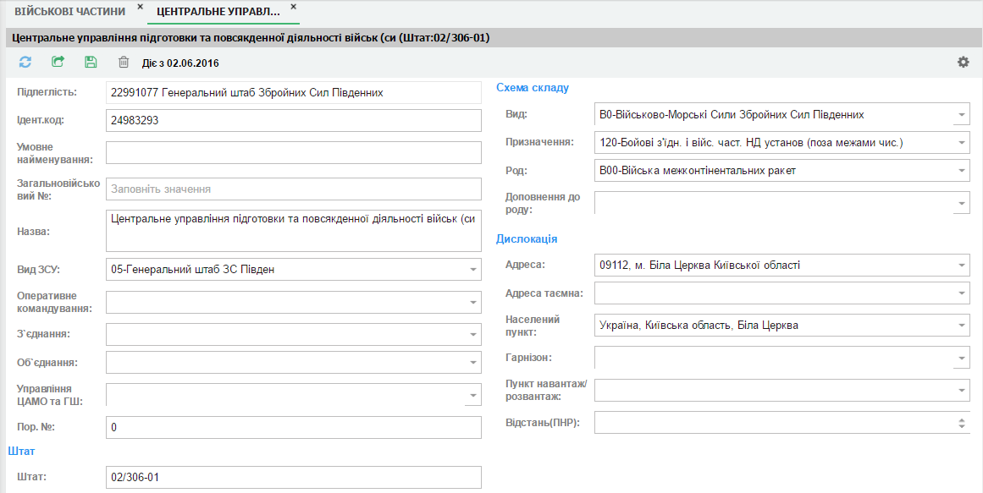
Рис. 5.1. Облік оргструктури

Система автоматизує підготовку, рознесення та пошук проектів наказів по особовому складу та по стройовій частині. Форми проектів наказів мають відповідний для кожного пункту наказу набір інформаційних полів (рис. 5.2). Для налагодження друкованих форм використовується «Шаблонізатор», який забезпечує можливість налагодження шаблонів документів. Зміни особовим складом здійснюються автоматично на підставі рознесення відповідних наказів (відповідні зміни автоматично відображаються у штатно-посадовій книзі та особових картках).
Списки забезпечують відбір інформації за особовим складом за визначеними параметрами відбору, інформація за якими є часто затребувана при роботі з персонального обліку:
- продовження строку контракту;
- закінчення термін вислуги у військовому званні;
- повинен повернутися на поточну дату;
- перевищує встановлений термін перебування на посаді;
- включений до наказу про звільнення;
- потрібно перепризначити.
У системі виконується розсилка повідомлень та автонагадувань про визначені події (наприклад, списки співробітників, у яких закінчується термін атестації, термін перебування на посаді; списки іменинників та ін.).
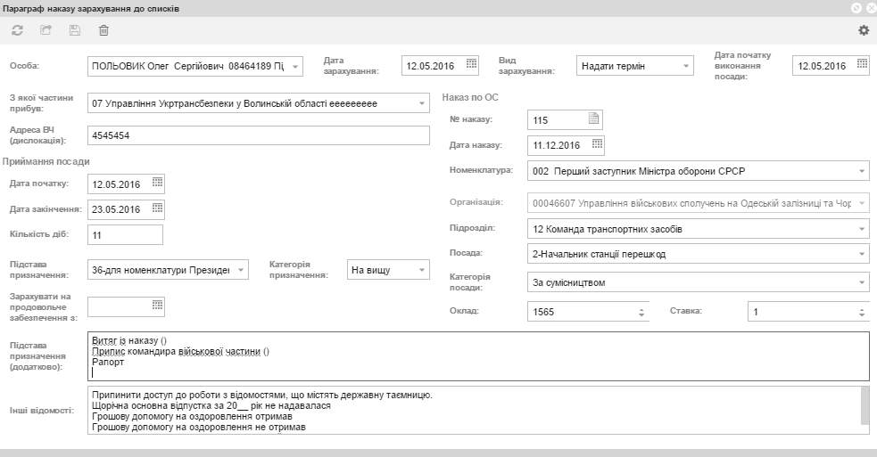
Рис. 5.2. Редагування наказу

Система здійснює автоматизоване формування необхідної звітності — довідок за карткою, за формою та інших звітів. Окрім того, забезпечено генерацію довільних довідок — вибірки за набором заданих параметрів (освіта, вік, посада, національність та ін.).
«Управління персоналом» — підсистема ІАС «ПЕРСОНАЛ», призначена для реалізації комплексного підходу до автоматизації процесів управління особовим складом ЗСУ, зокрема:
- контролю результатів щорічного оцінювання;
- автоматизованого формування проекту резерву кандидатів для просування по служб;
- формування й аналізу рейтингових списків військовослужбовців;
- формування типових алгоритмів та розробки індивідуальних планів управління кар’єрою військовослужбовців;
- розробки паспортів військових посад;
- здійснення пошуку та підбору посади для конкретного офіцера за визначеними умовами;
- проведення аналізу, прогнозування та визначення потреби в навчанні;
- проведення відбору та ведення обліку перспективних офіцерів.
Автоматизація процесу оцінювання включає облік інформації за результатами оцінювання — внесення інформації, оцінки (рис. 5.3), висновків, балів критеріїв, формування оцінної картки, зберігання сканованих копій оцінних карток офіцерів. Процес обробки результатів оцінювання зображений на рис. 5.4.

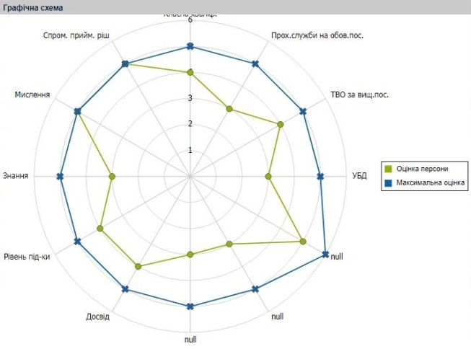
Рис. 5.3. Графічна схема оцінки персони

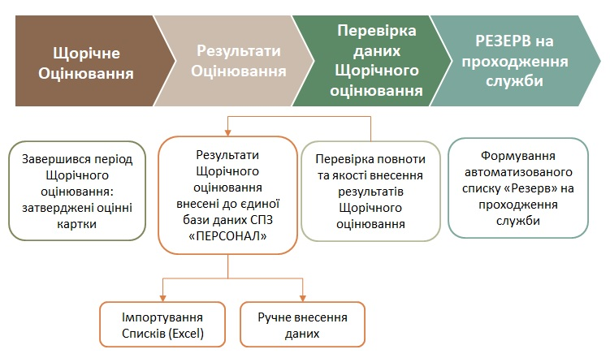
Рис. 5.4. Обробка результатів оцінювання

Інструмент «Резерв» забезпечує автоформування списків «Резерв» за результатами оцінювання (рис. 5.5).

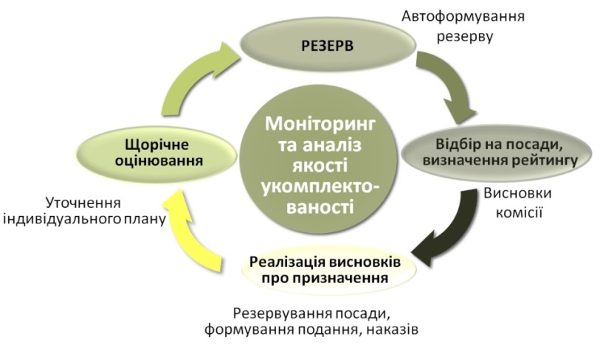
Рис. 5.5. Автоформування списків «Резерв» за результатами оцінювання

«Рейтингові списки» (рис. 5.6) — інструмент роботи комісії з відбору для призначення на посаду: відбір осіб, порівняння даних, визначення відповідності. Визначення рейтингу базується на обліку інформації за додатковими критеріями оцінки роботи військовослужбовців. Розрахунок рейтингу здійснюється з використанням вагових коефіцієнтів важливості («Вага»). Вага («коефіцієнт важливості») забезпечує гнучкість регулювання пріоритетних якостей персоналу в певний період часу.

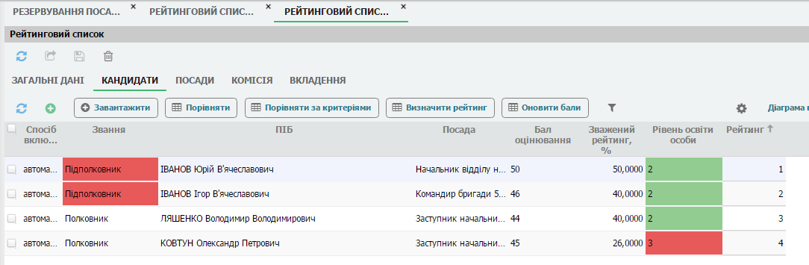
Рис. 5.6. Рейтинговий список

Закладено можливість визначення зваженого рейтингу (для можливості одночасного урахування результатів щорічного оцінювання та рейтингу). Зважений рейтинг — зважений показник, що включає два параметри: оцінку (суму балів за оцінюванням) та рейтинг (за додатковими критеріями).
Інструмент «Укомплектованість» виконує аналіз укомплектованості визначених груп посад та організацій в цілому.
Засіб «Резервування посади» забезпечує можливість тимчасового резервування посади (для уникнення одночасного призначення декількох осіб на одну вакантну посаду). Забезпечено візуальне позначення резервованих посад для врахування при оформлені подань та проектів наказів.
Інструмент «ТАУК» формує типові алгоритми управління кар’єрою (рис. 5.7) офіцерського складу з функціями автоформування та зберігання сканованих копій.

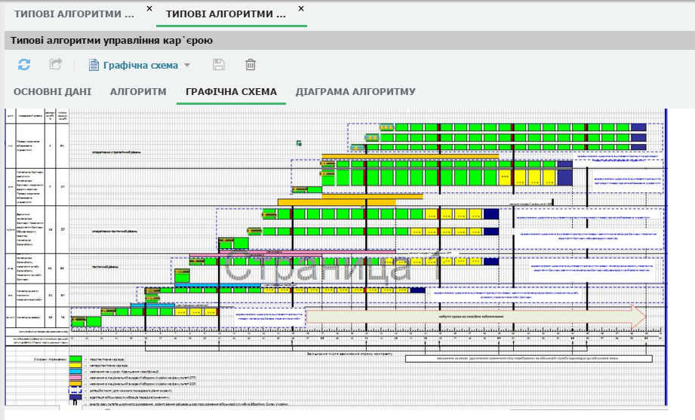
Рис. 5.7. Типові алгоритми управління кар’єрою

«ІПК» — інструмент складання індивідуального плану кар’єри окремого офіцера включає можливість автоформування ІПК автоматично (за інформацією по ТАУК), можливість коригування, одержання автоматизованої форми довідки (за інформацією по персоні).
Інструмент «Паспорти посад» забезпечує ведення даних за паспортами посад: характеристика посади, вимоги до кандидатів, додаткові вимоги; одержання друкованої форми паспортів.
Засіб «Моніторинг вакантних посад» виконує автоформування: переліку вакантних посад із урахуванням резервованих посад; подань; проектів наказів.
Інструмент «Підбір посади» здійснює пошук та підбір посади для конкретного офіцера за визначеними умовами.
Засіб «Підбір посади» забезпечує пошук та підбір посади для конкретного офіцера за визначеними умовами.
Інструмент «Багатопараметричний пошук» забезпечує можливість одержання вибірок персон і посад із можливістю створення запитів за довільним набором параметрів, використанням логічних умов пошуку та передвстановлених шаблонів.
«Потреба в навчанні» — інструмент аналізу, прогнозування та визначення потреби в навчанні за спеціальностями.

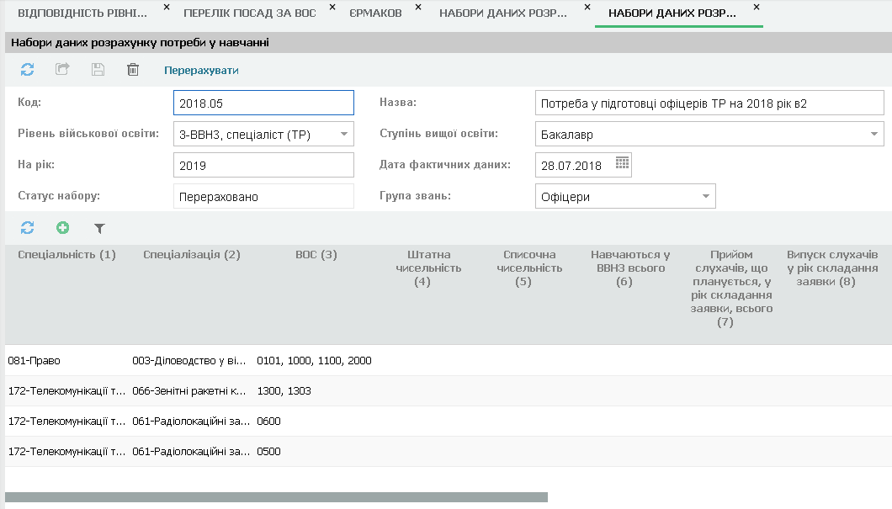
Рис. 5.8. Набори даних розрахунку потреби у навчанні

Інструмент «Курси» виконує автоформування типових інформаційних запитів (щодо офіцерів, що пройшли/не проходили навчання на курсах підвищення кваліфікації).
«Підвищення кваліфікації» — засіб підтримки збору потреби у підвищенні кваліфікації осіб офіцерського складу.
«Перспективні офіцери» — інструмент відбору та обліку перспективних офіцерів командного профілю. Забезпечено можливість коригування умов автоматичного відбору перспективних військовослужбовців із врахуванням рівня знання мови, участі у БД, назвами посад.

5.2. ІАС планування логістичного забезпечення з використанням системи НАТО LOGFAS
Призначенням ІАС планування логістичного забезпечення є наскрізна автоматизація визначених видів діяльності з планування логістичного забезпечення ЗСУ з використанням програмного забезпечення НАТО LOGFAS.
Логістика — складова військової діяльності, що включає наступні види діяльності:
- планування (проектування), розробку, придбання, зберігання, транспортування, розподіл, обслуговування, евакуацію (повернення) та утилізацію матеріальних засобів;
- придбання та надання послуг (сервісів, банна-пральні, торгові, харчування і т.п.);
- планування переміщення та транспортування персоналу та обладнання (ОВТ та МТЗ);
- медичне забезпечення (лікування та підтримка здоров’я);
- придбання або будівництво, обслуговування, використання та знищення (утилізацію) споруд.
Перелік видів діяльності з планування логістичного забезпечення ЗСУ, що автоматизуються, включає:
- збір, зберігання, узагальнення та надання інформації щодо фактичного стану логістичного забезпечення військ (сил) для потреб планування та моніторингу у мирний час та особливий період;
- планування логістичного забезпечення на стратегічному, оперативному та тактичному рівнях;
- планування обсягів та розподілу логістичного забезпечення;
- планування обсягів та здійснення транспортування для логістичного забезпечення військ;
- планування здійснення розгортання (переміщення) військ в частині логістичного забезпечення;
- планування здійснення пересування військ для розгортання (переміщення) сил в частині логістичного забезпечення;
- планування надання підтримки приймаючою країною (HNS — Host Nation Support);
- моніторинг виконання планів логістичного забезпечення військ;
- підтримка розробки документів планування логістичного забезпечення військ;
- формування та обмін визначеної звітності щодо планування логістичного забезпечення військ та виконання планів;
- ведення нормативно-довідкової інформації для планування логістичного забезпечення військ.
Логістика в НАТО — це планування та здійснення переміщення та підтримки життєдіяльності (забезпечення) та обслуговування сил.
Функції логістики в НАТО:
- командування та управління логістичним забезпеченням;
- здійснення постачання сил;
- надання сервісів (послуг);
- обслуговування та ремонт;
- переміщення та транспортування;
- медичне забезпечення;
- квартирно-експлуатаційне (інженерне) забезпечення.

5.2.1. Інформаційні системи НАТО для логістичного забезпечення
Протягом багатьох років НАТО та країни-члени НАТО розробляли інформаційні системи в різних галузях [12]. Врешті-решт, виникла проблема взаємосумісності та інтеграції існуючих систем та підвищення ефективності розробки нових ІС, що потребувало вироблення відповідного загального підходу. В основі сучасного підходу НАТО до розробки інформаційних систем покладено таксономію C3 (C3 Taxonomy) — одне з суміжних питань, що потребує окремого вивчення. C3 Taxonomy охоплює всі аспекти діяльності з командування та управління силами (від стратегії та реальної діяльності до технічних складових інформаційних систем) та передбачає розгляд інформаційних систем з точки зору сервісів. Сервіс розглядається як можливість (спроможність) надавати користь або підтримку певним групам користувачів сервісу. Існує каталог сервісів НАТО, в якому ряд сервісів пов’язані з логістичним забезпеченням:
- сервіс підтримки логістичних операцій (Logistics Functional Area Application Service), що дозволяє користувачам збирати, зберігати, обробляти, аналізувати, відображати та розповсюджувати інформацію для підтримки логістичних операцій. Для сервісу використовується інформаційна система LOGFAS;
- сервіс логістичної розвідки та підтримки рішень (Logistics Business Intelligence and Decision Support Application Services), що є експериментальним і пов’язаний з наданням консультацій;
- сервіс підтримки інженерного (в розумінні квартирно-експлуатаційного) забезпечення (Integrated Engineering Management System Support Service), що дозволяє користувачам з Групи підтримки баз здійснювати управління інформацією щодо нерухомого майна (основних фондів, будівель, споруд) і пов’язаних питань (від будівництва до пожежних бригад). Для сервісу використовується інформаційна система IEMS;
- сервіс відслідковування місцезнаходження предметів (Asset/Consignment Tracking Application Support Service) при переміщенні. Використовує стандартне (COTS) програмне забезпечення;
- сервіс підтримки медичного забезпечення (Medical and Health Service Support Application Service). Максимально використовує існуючі системи і сервіси для медичних потреб. Зокрема, ІС оперативного планування TOPFAS для планування медичної підтримки (забезпечення), ІС розвідувального забезпечення INTEL-FS для підтримки MEDINTEL, сервіс відслідковування місцезнаходження предметів для відслідковування місцезнаходження пацієнтів.

5.2.2. Загальний опис LOGFAS
Інформаційна система (програмне забезпечення) LOGFAS використовується НАТО з 1995. Нині LOGFAS успішно використовується для підтримки логістичного забезпечення НАТО в час операцій та навчань.
LOGFAS (Logistic Functional Area Services) — інтегрований набір програмних систем, що розроблений для підтримки логістичного забезпечення НАТО. LOGFAS взаємодіє з системами НАТО та національними системами, такими, як ІС оперативного планування TOPFAS, ІС управління подіями JOCWatch, ІС текстових повідомлень JChat, ІС трекінгу NIRIS, ІС ситуаційної обізнаності IGeoSit та NCOP.
LOGFAS використовується з метою задоволення технічних вимог для мінімізації часу планування і максимізації спроможності швидкого (rapid) обміну відповідними (логістичними) планами, звітами та іншою інформацією [18]. Стандартизація логістичних даних і форматів даних, а також своєчасний обмін даними є ключовим для успіху складних логістичних операцій.
Використання ІС LOGFAS потребує наявності ряду базових сервісів (Standard Workplace Services including, Network Services, Desktop Services, Windows Platform Services, Core-GIS, Active Directory, Symbology Server, Track Management and COP Management Services). Тобто для використання ІС LOGFAS необхідна належна інформаційна інфраструктура, зокрема, комп’ютерні мережі передачі даних.
Ефективність використання LOGFAS також залежить від відповідного навчання та підтримки, що мають надаватися як підсервіси.

5.2.3. Підходи в основі LOGFAS
НАТО використовує два основних типи процесів планування [18]. Один з них — оперативне планування, що покриває планування пов’язане з конкретними операціями (місіями). Інший процес — оборонне планування, що має справу з розробкою достатніх спроможностей для виконання майбутніх операцій.
Логістичне планування є частиною як оперативного, так і оборонного планування. Логістичні спроможності НАТО — це ключовий елемент стратегічних документів НАТО. Логістичні спроможності мають бути розроблені, таким чином, щоб підвищити ефективність використання національних ресурсів, спростити і пришвидшити логістичні потоки і надати командуванню допомогу для виконання завдань. Це вимагає своєчасної, правильної і точної логістичної інформації. Командування має отримувати таку інформацію за найкоротший час та має бути регулярно проінформоване про зміни.

5.2.4. Логістика в оборонному плануванні
Логістика — одна з основних складових оборонного планування. В НАТО ключові стратегічні цілі в області логістики визначає Логістичний комітет у документі Загальне бачення та цілі в логістиці (NATO Logistics Vision and Objectives). Цей документ — основний в логістичному плануванні. Він визначає фундаментальні механізми логістичного забезпечення в поточних операціях, а також спрямовує зміни (трансформації) в логістиці та створенні логістичних спроможностей.
В НАТО існує чотири стратегічні цілі в області логістики:
- покращена здатність до розгортання (improved deployability);
- розширена здатність логістичної підтримки (enhanced sustainability);
- створення більш спроможних та інтероперабельних сил логістики;
- оптимізоване логістичне командування та управління;
Логістичне планування в НАТО є частиною процесу планування сил та оборонного планування. Призначенням логістичного планування є визначення (ідентифікація) військових та цивільних спроможностей, що необхідні для розгортання, підтримки та виведення сил, що будуть виконувати майбутні операції.
Стратегічні командування мають надавати своєчасні та точно визначені вимоги до логістичних сил та спроможностей у процесі оборонного планування.

5.2.5. Інформаційна підтримка логістики в оборонному плануванні
З метою інформаційної (автоматизованої) підтримки логістичного планування в оборонному плануванні ряд країн використовують ІС ACROSS, яка є частиною ІС LOGFAS.
ACROSS (Allied Commands Resource Optimisation Software System) є інформаційною підсистемою для підтримки прийняття рішень в плануванні запасів (stockpiles), зокрема, боєприпасів та амуніції, що є критичними для здійснення операцій. Планування запасів здійснюється на основі Настанови з планування запасів (SPG).
Дана підсистема використовує складові підсистем планування та розподілу забезпечення (SPM/SDM) для розрахунків в інтересах оборонного планування.
ACROSS складається з основної бази даних (LOGBASE) та ряду моделей (розрахункових задач) для розрахунку витрат боєприпасів та амуніції, а саме:
- ADMEM (Air Defence Munitions Expenditure Model) — модель розрахунку витрат боєприпасів та амуніції ППО;
- AGMEM (Air-to-Ground Munitions Expenditure Model) — модель розрахунку витрат боєприпасів та амуніції повітря-земля;
- LEMEM (Land Forces Equipment and Munitions Expenditure Model) — модель розрахунку витрат обладнання, боєприпасів та амуніції сухопутних сил;
- MARMEM (Maritime Munitions Expenditure Model) — модель розрахунку витрат боєприпасів та амуніції морських сил.
Окремі моделі використовують методи оптимізації (лінійного програмування) для розрахунку оптимальної комбінації (mix) боєприпасів та амуніції для нанесення максимального ураження визначеним цілям з мінімальним необхідним рівнем вартості (cost) боєприпасів та амуніції. Тобто використовуються математичні оптимізаційній методи для підтримки прийняття рішень у логістиці.
Основна база даних LOGBASE складається з багатьох пов’язаних форм, в які заносяться дані. База є номінально ієрархічною і кожен модуль потребує певних даних. Результати відображаються в табличній і графічній формах. Рішення можуть бути експортовані в інші інформаційні системи для подальшого аналізу.
Слід відзначити, що моделі, методи та алгоритми підтримки прийняття рішень для логістичної складової оборонного планування, а також відповідні складові ІС LOGFAS не розкриваються з міркувань безпеки та не надаються іншим країнам (не членам НАТО). Отже, існує необхідність розробки вітчизняного математичного забезпечення (моделей, методів, алгоритмів) підтримки прийняття рішень в логістиці для потреб ЗСУ. Для вирішення подібних задач оборонного (стратегічного) планування успішно використовуються підходи технології автоматизації управління дискретними технологічними та інформаційними процесами (АУ ДТІП) [19–22].

5.2.6. Логістика в оперативному плануванні
В залежності від рівня планування (стратегічний, оперативний, тактичний) рівень деталізації у планах операцій може відрізнятися. В будь-якому випадку плани стосуються наступного:
- задум операції (CoA) для успішного досягнення стратегічних та оперативних цілей;
- необхідні спроможності збройних сил для проведення операцій;
- розгортання збройних сил в області проведення операції (JOA);
- логістичне забезпечення;
- управління і використання оперативної інформації;
- особливості здійснення командування та управління (C2);
- взаємодія з цивільними структурами;
- захист сил.
Логістичне планування є частиною процесу оперативного планування і його необхідно здійснювати паралельно.
Цілями логістичного планування в оперативному плануванні є:
- визначення концепції логістичного забезпечення, включаючи організацію і структуру;
- визначення (ідентифікація) вимог та погоджень для підтримки сил під час виконання задач (операцій);
- визначення вимог до підтримки з боку приймаючої сторони та підтримки з боку підрядників в області операції;
- опис (специфікація) вимог і необхідних узгоджень для переміщення сил, включаючи підготовку для повернення (redeployment) персоналу, обладнання та матеріалів з області операції.
Процес логістичного планування в оперативному плануванні має два рівні:
- на стратегічному рівні зусилля логістичного планування націлені на визначення стратегічних цілей логістичного забезпечення;
- на оперативному рівні зусилля в основному зосереджені на плануванні виділення логістичних сил, обладнання та запасів.
Логістичне планування має значну роль, особливо на наступних стадіях оперативного планування:
- оцінювання ситуації — оцінка спроможностей сил та засобів логістичного забезпечення, включаючи логістичні обмеження, що можуть вплинути на виконання задач;
- розробка оперативної концепції — надати концепцію логістичного забезпечення, транспортування і т. п.;
- визначення вимог — включення вимог щодо логістичного забезпечення та транспортування;
- планування сил — планування створення логістичних підрозділів, узгодження та домовленості щодо логістичного забезпечення між учасниками;
- видача запиту на активацію сил — залучення до заходів логістичного планування для координації логістичної концепції операції;
- виконання плану операції — реалізація логістичних аспектів плану операції.
Важлива частина логістичного планування у процесі оперативного планування — планування специфічних логістичних задач, наприклад, планування переміщення та транспортування, підтримки приймаючої сторони, будівництва інфраструктури, підтримки підрядників, узгоджень і т. п.

5.2.7. Інформаційна підтримка логістики в оперативному плануванні
З метою інформаційної (автоматизованої) підтримки логістичного планування в оперативному плануванні використовують ряд ІС, що охоплюють логістичне планування, виконання, аналіз та звітність, і є складовими LOGFAS.
Для вирішення деяких логістичних задач, зокрема, з розподілу та симуляції використання запасів (distribution) застосовуються математичні методи [23]. Для оптимізації розподілу та симуляції використання запасів можуть бути використані методи та підходи АУ ДТІП, хоча це й потребує створення відповідних моделей.
Складові LOGFAS. До складових LOGFAS (рис. 5.9) належать:
- ACROSS (Allied Commands Resource Optimisation Software System). Описана вище;
- GEOMAN (Geographical Data Management Module);
- LDM (LOGFAS Data Management Module);
- SPM(Sustainment Planning Module);
- ADAMS (Allied Deployment and Movements System);
- CORSOM (Coalition Reception, Staging and Onward Movement);
- SDM (Supply Distribution Module). Для верифікації та моделювання (симуляції) спланованого логістичного забезпечення;
- EVE (Effective Visual Execution).

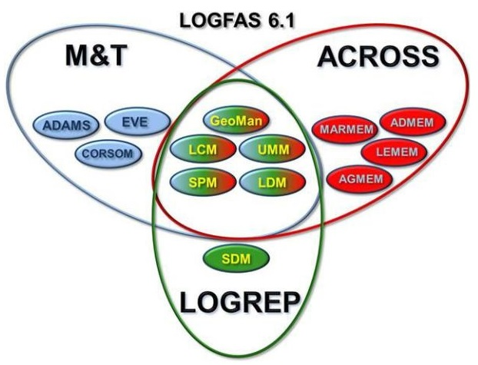
Рис. 5.9. Складові LOGFAS

Крім вищезазначених, згадують такі складові:
- LCM (LOGFAS Connection Manager Module). Для управління базами даних;
- LOGREP (Logistic Reporting Tool).
Складова ACROSS. Складова ACROSS (Allied Commands Resource Optimisation Software System). Використовується для підтримки прийняття рішень у плануванні запасів (stockpiles), зокрема, боєприпасів та амуніції, що є критичними для здійснення операцій. Описана вище в підрозділі щодо інформаційної підтримки логістики в оборонному плануванні.
Складова GEOMAN. GEOMAN (Geographical Data Management Module). Використовується для відображення географічних (картографічних) даних.
Цілями GEOMAN є:
- надавати комплексні функції відображення для планування та оперативного управління переміщенням та транспортуванням;
- бути основною точкою доступу до географічних (картографічних) даних для інших складових.
GEOMAN використовується для:
- встановлення та відображення карт;
- встановлення та відображення шарів карт;
- встановлення розташування (портів, аеропортів, місць висадки і т. п.);
- нанесення (визначення) інфраструктури (рамп, мостів, злітних смуг і т. п.);
- нанесення (створення) мереж доріг, залізниць та інших мереж.
GEOMAN може використовуватись як окрема ІС або як складова інших ІС.
Основна частина функціональності GEOMAN доступна напряму в ADAMS, CORSOM, EVE та SDM.
Складова LDM. LDM (LOGFAS Data Management Module). Використовується для управління даними не географічного характеру. Ця складова дозволяє створити (встановити) та управляти наступними сутностями та планами:
- предмети (items);
- підрозділи і сили;
- організація сил та підпорядкованість і запаси (holdings);
- профілі поповнення запасів (resupply) сил;
- план операції;
- визначення (опис) вимог (statement of requirements);
- перелік розташувань (disposition list).
Складова SPM/SDM. SPM/SDM (Sustainment Planning Module / Supply Distribution Module). Використовується переважно для оперативного планування логістичного забезпечення підрозділів. В цілому може бути використана для наступних розрахунків:
- планування довготермінових запасів;
- планування логістичного забезпечення підрозділів під час операцій;
- аналіз здатності забезпечення (sustainability) логістичних ресурсів під час операцій.
SDM використовується для моделювання і аналізу ліній постачання та комунікацій, логістичного поповнення та підтримки, а також для верифікації та моделювання (симуляції) спланованого логістичного забезпечення.
Складова ADAMS. ADAMS (Allied Deployment and Movements System). Використовується для планування, оцінки та моделювання (симуляції) переміщення та транспортування для підтримки операцій. Призначена для зменшення часу на планування розгортання та надання засобів для обміну між країнами даними та планами розгортання. Дані включають перелік персоналу, обладнання, предметів постачання, режимів транспортування, ліній комунікацій та розкладу переміщень.
Результатом є Детальний план розгортання (DDP), який містить загальну інформацію (що, де, коли і як) про сили та засоби, які переміщуються.
Складова CORSOM. CORSOM (Coalition Reception, Staging and Onward Movement). Призначена для планування, моніторингу і усунення конфліктів при діях з прийому, організації та переміщенні далі (RSOM) сил при розгортанні. Включаючи виконання та управління розгортанням сил використовуючи Детальні плани розгортання (DDP) з ADAMS.
CORSOM підтримує:
- детальне планування та координацію наземного переміщення та військового транспортування з місць вивантаження до місць призначення підрозділів;
- моніторинг дорожнього руху, адміністрування конвоїв та поїздів і управління, планування, аналіз, ситуаційну обізнаність, вибір альтернативних маршрутів, розповсюдження інформації та інше.
Складова EVE. EVE (Effective Visual Execution). Використовується для оперативного контролю логістичного забезпечення виконання операцій. Забезпечує візуалізацію переміщень і підтримує перегляд, пріорітезацію та усунення конфліктів потоків сил на театрі.
EVE є інструментом для виконання планів, розроблених в ADAMS та CORSOM.
EVE дозволяє користувачам створювати, аналізувати та управляти Планами виконання потоків (FEPs), що розробляються на основі Детальних планів розгортання (DDP) з ADAMS, запитів на переміщення та прямого введення. EVE дозволяє менеджерам аналізувати та управляти вимогами до переміщення, даними з різних джерел та вхідних файлів, створювати шаблони та управляти Планами виконання потоків (FEPs).
Складова LOGREP. LOGREP (Logistic Reporting Tool). Використовується для створення, зокрема, стандартних звітів LOGUPDATE та LOGASSESSREP, а також аналізу карт та мереж, створення та управління профілями сил, наявними запасами (holdings) та списками предметів (постачання, RIL).
Підсистема покликана замінити формування традиційної (паперової) логістичної звітності на обмін пакетами (базами) структурованих даних в електронному вигляді.
Програмні технології. При створенні ІС LOGFAS використано наступні ключові програмні засоби та технології:
- основна частина клієнтського ПЗ (рис. 5.10) встановлюється на ПК користувача (desktop application);
- операційна система Windows;
- система управління базами даних Postgree;
- картографічна система (GEOMAN);
- можливість роботи в автономному (однокористувацькому) та мережевому (клієнт-серверному) варіантах;
- деякі модулі (EVEWeb) мають варіант реалізації з використанням веб-технологій. Функціональність цих модулів є обмеженою;
- основним напрямом розвитку є розробка засобів інтеграції та обміну з використанням веб-сервісів (SOAP).

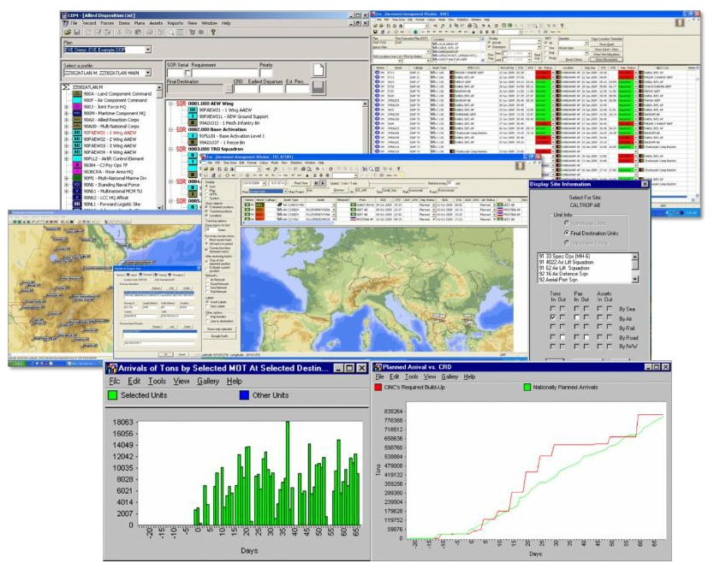
Рис. 5.10. Інтерфейс користувача LOGFAS

5.2.8. Розвиток ІС логістики НАТО
НАТО працює над підготовкою і розробкою нового логістичного інформаційного середовища LOG FS (Logistics Functional Services), що надасть необхідну функціональність для командування і управління всіх логістичних компонент, включаючи надання логістичної інформації в Загальну оперативну картину (COP). В LOG FS таким чином буде досягнуто повну оперативну спроможність логістичної ІС.
Очікується, що LOG FS максимально використає існуючі ресурси і спроможності, зокрема, складові LOGFAS, і надасть додаткові функції для задоволення існуючих вимог. Паралельно НАТО здійснює уточнення вимог у процесі оборонного планування.

Питання для самоконтролю
- Для чого призначена ІАС «ПЕРСОНАЛ»?
- Що включає в себе облік персоналу?
- Що передбачає облік оргструктури?
- Що включає автоматизація процесу оцінювання персоналу?
- Що таке «Рейтингові списки»?
- Для чого призначений інструменти «ТАУК» та «ІПК»?
- Що таке логістика в рамках військової діяльності?
- Якими є функції логістики в НАТО?
- Назвіть основні складові системи LOGFAS.
- Для чого застосовується система LOGFAS?

6. Особливості впровадження та використання ERP-систем у військовій сфері. Єдина система управління адміністративно-господарською діяльністю державних органів на платформі SAP AG
Дієвим кроком у напрямку вдосконалення системи управління Збройними Силами України на сьогоднішній день стало впровадження автоматизованої системи корпоративного управління, так званої, ERP-системи (Enterprise Resource Planning System — система планування і управління ресурсами підприємства, корпорації, організації). Під системою управління при цьому необхідно розуміти як методи управління, що застосовуються, так і відповідні їм комп’ютерні програми.
Впровадження такої системи дозволить вдосконалити організаційну структуру органів управління, забезпечити автоматизацію та інтеграцію на одній програмній платформі найбільш важливих процесів забезпечення життєдіяльності та розвитку збройних сил.
З метою інтеграції на єдиній програмній платформі існуючих інформаційних систем та автоматизації управління повсякденною діяльністю Збройних Сил України за напрямом адміністративно-господарських процесів, керівництвом Збройних Сил України було прийнято рішення щодо створення Єдиної системи управління адміністративно-господарськими процесами Збройних Сил України (ЄСУ АГП ЗС України). Основою для побудови даної системи було обрано систему корпоративного рівня на програмній платформі відомої міжнародної компанії SAP AG [24].

6.1. Особливості впровадження та використання ERP-систем у військовій сфері
Управління ресурсами має багато спільного у всіх сферах діяльності людства. У військовій сфері доцільно використовувати досвід виробничих та комерційних підприємств, оскільки саме там були закладені основи сучасних систем управління ресурсами таких, наприклад, як ERP-системи.
За визначенням Американської асоціації по управлінню запасами і виробництвом ERP-системи — це інформаційні системи для обліку та планування всіх ресурсів, що використовуються в установі та необхідні для здійснення всіх функцій (обліку, продажу, виробництва, закупівель тощо). Надзвичайна універсальність ERP-систем обумовлює й їх високу вартість та складність, яка викликана величезною кількістю елементарних складових (баз даних, програм, інтерфейсів тощо) та зв’язків між ними.
Практичне застосування вимагає адаптації ERP-систем під потреби конкретного споживача, тому їх впровадження є нетривіальною задачею, яка вимагає значних часових та фінансових ресурсів. За експертними оцінками вартість впровадження перевищує вартість ліцензійної підтримки для середніх компаній в 2–3 рази, для великих у 5–6.
Нетривіальність задачі впровадження полягає у визначенні необхідної функціональності ERP-систем (як правило, повна функціональність від розробника, значно перевищує потреби установи), черговості впровадження складових системи, пристосуванні функціональності, що постачається, під конкретні завдання установи та доповненні стандартної функціональності специфічними функціями. Знизити затрати щодо впровадження ERP-систем можливо за рахунок створення у складі організації спеціалізованого підрозділу з впровадження та супроводження ERP-системи: визначення потрібної функціональності, передпроектної підготовки, налаштування системи, підготовки експлуатаційної документації, консультативної допомоги кінцевим користувачам тощо. Наприклад, в Міністерстві оборони України одночасно із прийняттям рішення щодо впровадження ERP-системи, було створено відповідне науково-дослідне управління для науково-технологічної підтримки впровадження та супроводження проекту.

6.1.1. Призначення і функції ERP-систем. ERP-системи — це інформаційні системи планування ресурсів підприємства (фінансових, матеріальних та людських) [24–26]. Вихідними даними в циклі планування для цивільних установ є план продаж (для військових — запланований рівень бойової готовності підрозділів). План продаж, який визначає яку продукцію та в якій кількості слід виробити. В свою чергу номенклатура готових виробів визначає завантаженість виробничих потужностей та потрібні ресурси. Істинне призначення ERP — інтеграція відділів і функцій компанії в єдину комп’ютерну систему, яка зможе задовольнити всі специфічні потреби окремих підрозділів.
Не зважаючи на те, що термін ERP виник у виробничій сфері, сьогодні ERP-системи автоматизують діяльність широкого спектру організацій (комерційних, фінансових, медичних, освітніх, урядових, силових тощо). ERP системи є інтегрованою сукупністю підсистем управління за такими стандартними напрямками: фінанси, персонал, матеріальні потоки, виробництво, запаси, технічне обслуговування та ремонт обладнання, проекти, якість тощо. Також можуть бути запропоновані додаткові модулі, які розширюють можливості системи та спеціалізовані рішення, які адаптовані під специфічні задачі у певних галузях, наприклад, для оборонних відомств компанія SAP пропонує спеціалізоване рішення DFPS — Defense Forces & Public Security.
Серцем ERP систем є єдине сховище даних, що містить всю корпоративну бізнес-інформацію, і забезпечує можливість одночасного доступу до неї усім співробітникам підприємства (з урахуванням їх повноважень). ERP замінює старі розрізнені системи управління фінансами, персоналом, виробництвом, логістикою однією уніфікованою системою, що на більш високому якісному рівні забезпечує таку ж функціональність та надає нові можливості, які розрізнені системи надати не спроможні. ERP-система автоматизує процеси, які відбуваються в організації, утворюючи горизонтальні зв’язки та забезпечує їх «безшовну» автоматизацію.

6.1.2. Особливості впровадження ERP-систем
Впровадження ERP створює реальні передумови для застосування на практиці процесного підходу в організації діяльності. Наприклад, виконання замовлення на постачання матеріально технічних засобів складається з прийому замовлення, його розміщення, відвантаження зі складу, доставки, надання рахунку, підготовки та заповнення фінансових документів. В ERP-систему вводиться замовлення і налаштовані певним чином процеси служать свого роду дорожньою картою, по якій виконуються кроки на шляху виконання замовлення. Коли посадовець вводить замовлення в ERP-систему, у нього є вся потрібна інформація, щоб переконатися у можливості прийняти та виконати замовлення, визначити час виконання та забезпечити інформацією безпосередньо виконання замовлення. Процесний підхід дозволяє значно підвищити ефективність діяльності установи, зменшити накладні витрати, скоротити персонал. Але його неможливо застосувати без впровадження ERP систем.
Процес впровадження ERP-систем є складним та вимагає серйозної підготовчої роботи, великого обсягу знань і навичок персоналу. При впровадженні проекту типовою ситуацією є така, коли адаптацію стандартної системи до потреб замовника виконує спеціалізована компанія. Звичайно послуги, що надаються такими компаніями можна класифікувати за трьома видами: консалтинг; модифікація стандартного продукту під вимоги замовника; підтримка та супроводження експлуатації продуктивної системи. Розглянемо більш детально кожний в визначених видів послуг.
До надання консалтингових послуг залучається група фахівців, яка відповідає за початкове впровадження ERP і здачу роботи з можливістю доопрацювання системи. Крім того, на неї покладається відповідальність за інтеграцію та комплексне тестування всіх модулів системи. Консалтинг для великого ERP-проекту включає три рівні: системна архітектура; консультації по бізнес-процесах; технічні консультації.
На рівні системної архітектури плануються інформаційні потоки установи з урахуванням перспективного розвитку. На рівні консалтингу вивчаються бізнес-процеси, які відбуваються в установі та розробляються пропозиції щодо їх удосконалення відповідно до досвіду провідних компаній світу (“Best practices” — узагальнений передовий досвід клієнтів виробників ERP-систем).
Головним завданням модифікації стандартного продукту під вимоги замовника є налаштування, безпосередня адаптація програмного забезпечення до потреб замовника, передача знань його представникам, навчання кінцевих (ключових) користувачів. Додаткова розробка програмного коду не заохочується, але на практиці уникнути її не вдається.
ERP-системи розвиваються динамічно, що полягає у періодичному випуску оновлень системи (так званих патчів), які усувають виявлені недоліки та розширюють функціональність. Для того, щоб оновлення системи не призводило до втрати працездатності вже існуючих програмних розробок конкретних замовників, виробники ERP розробляють спеціальний регламент як для розробок користувача, так і для оновлень, що випускаються. Якщо розробка користувача може бути корисною для інших проектів, то вона може бути включена у стандартну функціональність системи.
Підтримка та супроводження. Для забезпечення найтривалішого етапу життєвого циклу ERP-системи – експлуатації, для адаптування до змін, що відбуваються у процесах установи, організується обслуговування та технічна підтримка системи, які можуть здійснюватися як персоналом установи – власника ERP-системи (спеціальним підрозділом — центром компетенції) так і зовнішньою організацією. Форму супроводження та підтримки обирають з економічних міркувань. Для невеликих організацій доцільніше зовнішнє супроводження, для середніх та великих – створення власного центру компетенції, що заохочується виробником ERP системи, зокрема, можуть бути надані: значна (до 70 %) знижка від вартості ліцензій; виправлення поточної версії; створення нових основних і проміжних версій програмного забезпечення; консалтингові послуги.
Очікуваними результатами впровадження ERP-системи є підвищення продуктивності праці та скорочення персоналу, зменшення непродуктивних витрат, підвищення якості управлінських рішень. Проте основна мета впровадження повинна бути пов’язана з задачами для яких власне й створювалися ERP-системи — підвищення ефективності установи за заданими, як правило, фінансовими показниками. Основний виграш зазвичай отримується за рахунок зниження корпоративних витрат.

6.1.3. Переваги використання ERP-систем
ERP-системи дозволяють використовувати одну інтегровану програму замість декількох розрізнених. Єдина система комплексно управляє всіма сферами діяльності установи. Після впровадження ERP-системи, в установі істотно знижується об’єм паперового документообігу, підвищується прозорість всіх процесів, інформація стає більш доступною і зручною для роботи. Крім автоматизації процесів установи, впровадження ERP-системи підвищує взаємну відповідальність всіх її підрозділів, сприяє підвищенню дисциплінованості співробітників. Для керівництва ERP-система надає інструментарій для роботи з взаємозв’язаними показниками і стратегічного управління організацією в цілому.
ERP-системи сумісні з системою управління взаємовідносинами з клієнтами та системою контролю якості, націлені на максимальне задоволення потреб установи в засобах управління.

6.1.4. Перспективи розвитку ERP-систем
З 1999 року в розвитку ERP-систем була відзначена нова тенденція, яка полягає у введенні модулів управління поставками та управління взаємовідносинами з клієнтами, що відповідають за оптимізацію зовнішніх зв’язків підприємства. Ці зміни обумовили появу нової методології побудови систем управління ресурсами — ERP II (Enterprise Resource and Relationship Processing — управління внутрішніми ресурсами і зовнішніми зв’язками). Сьогодні можна виділити три основні напрями, що визначають розвиток систем ERP II: поглиблення функціональності; розробка спеціалізованих галузевих рішень; створення нових і удосконалення існуючих модулів.
Системи ERP II об’єднали основні типи існуючих корпоративних прикладних програм: систему планування ресурсів підприємства ERP; систему управління взаємовідносинами з клієнтами; систему управління поставками; засоби аналітики і підтримки ухвалення рішень; систему управління даними для інтеграції всіх компонентів; засоби електронної комерції і взаємодії через Інтернет. Тому системи класу ERP II на відміну від ERP мають Web-орієнтовану архітектуру. Структури даних, які застосовуються в ERP II розраховані на використання в географічно розподіленому Web-співтоваристві. Крім того, ERP II системи можуть працювати з даними, розміщеними в зовнішньому депозитарії; підтримувати ініційовану клієнтом публікацію або підписку; взаємодіяти з іншими прикладними програмами, що використовують EAI — адаптери (Enterprise Application Integration) і мову XML.
Таким чином, впровадження ERP систем є складним комплексним завданням, яке вимагає значних витрат часу, фінансових та людських ресурсів. Свідоме рішення про впровадження ERP системи означає не лише появу нової технічної системи, але й свідчить про усвідомлення керівництвом необхідності впровадження нової ідеології організації діяльності установи, яка вимагає реорганізації бізнес-процесів установи. В свою чергу реорганізація діяльності вимагає підтримки та постійної уваги проекту з боку перших осіб установи, що можна реалізувати через очолювання проекту керівником установи або його заступником. Для подолання організаційних та технологічних проблем впровадження та подальшого супроводження ERP систем доцільно створити окремий підрозділ завданнями якого є первинна та подальша адаптація програмного продукту до потреб установи, навчання персоналу, підтримання у працездатному стані системи, надання допомоги кінцевим користувачам в рішенні проблем, що виникають при експлуатації системи.

6.1.5. Порівняльна характеристика ERP-систем
Впровадження ERP-системи у відомстві нерідко займає декілька років. По оцінках експертів, не більше 20 % всіх проектів по впровадженню ERP-рішень закінчується в обговорене контрактом час і зі збереженням бюджетів. Найчастіше додаткові фактори, серед яких, наприклад, незаплановані фінансові витрати, приводять до того, що обмежується функціональність рішення, або проект завершується достроково, коли впроваджена тільки частина модулів.
Проте, крім істотних фінансових витрат, спрямованих безпосередньо на реалізацію проекту, важливо пам’ятати, що ERP-система — це досить типізоване рішення, що володіє конкретною бізнес-логікою, побудованою на заздалегідь апробованих алгоритмах. У зв’язку з цим, на будь-якому підприємстві перед впровадженням ERP-системи проводиться обов’язкова фаза — реінжиніринг бізнес-процесів. Ця стадія вкрай важлива, але їй найчастіше не приділяється належна увага, внаслідок чого безліч проектів виявляються провальними. У табл. 6.1 наведені основні ERP-системи, представлені на світовому ринку.

Таблиця 6.1. Основні ERP-системи, представлені на світовому ринку

Рішення | Сфера застосування | Термін впровадження | Вартість впровадження
SAP R/3 | Оборонні підприємства, компанії нафтогазового комплексу, металургія, енергетика телекомунікації, банківський сектор | 1–5 років  і більше | Ліцензія на 50 робочих місць коштує близько $350 тис. Вартість впровадження може у декілька разів перевищувати вартість рішення.
Oracle Applications | Важка промисловість (переважно металургія), телекомунікаційні компанії, фінансовий сектор, хімічна промисловість | 1–5 років  і більше | Вартість рішення на одне робоче місце складає близько $5 тис. Повна вартість істотно залежить від необхідної функціональності і складності впровадження.
IFS Application | Підприємства машинобудівного комплексу, енергетика, харчова промисловість, фармацевтика, кабельна промисловість | 1–5 років  і більше | Повна вартість впровадження може досягати $250 тис. і більш. Також істотно залежить від необхідної функціональності.
Baan ERP | Автомобілебудування, хімічна промисловість, фармацевтика, харчова промисловість | 6 місяців –1,5 року  і більше | Вартість одного робочого місця — $3 тис. Співвідношення ціни рішення і витрат на впровадження —1:1–1:3.
iRenaissance | Харчова промисловість, хімічні компанії, металургійна промисловість нафтопереробні, целюлозно-паперові, фармацевтичні підприємства | 4 місяців — 1,3 року і більше | Вартість впровадження в середньому $200 тис.
MBS Axapta, Navision | Підприємства нафтової галузі, харчової промисловості, торгові компанії, металургія, дистрибуція, телекомунікаційна галузь | 6 місяців — 2 роки і більше | В середньому вартість рішення на одне робоче місце — $3,5 тис. Вартість впровадження складає 100–250 % вартостей рішення.
iScala | Машинобудування, телекомунікаційна галузь, харчова промисловість | 3 місяців – 1,5 року і більше | Середня вартість iScala v. 2.1 складає $2–5 тис. за одне робоче місце.
MFG/PRO | Автомобільна, авіаційна, електронна, електротехнічна, хімічна, фармацевтична і харчова промисловість | 3 місяців – 1,5 року і більше | Вартість ліцензії на одне робоче місце $2–5 тис. залежно від конфігурації. Впровадження обходиться в 100–200 % цієї суми.
J.D. Edwards OneWorld | Гірничодобувна промисловість, будівельні організації, торгові компанії, нафтогазовий сектор | 7 місяців — 1,5 року і більше | Вартість робочого місця OneWorld дорівнює від $400 до $4000.
SyteLine ERP | Виробники вимірника і електроустаткування, деревообробка, поліграфія, машинобудування | 6–9 місяців і більше | Вартість ліцензії на одне робоче місце $2–4 тис. Приблизно у стільки ж обійдеться впровадження.

На пострадянському ринку ERP-систем присутня безліч постачальників: як іноземних, так і вітчизняних. По оцінках експертів, левову частину російського ринку (понад 48 %) займає німецький SAP AG, слідом за ним ідуть продукти Microsoft Business Solution із близько 13 %, а замикає трійку лідерів компанія Oracle, що займає ледве більше 11 %. Настільки значний відрив SAP можна почасти пояснити тим, що німецький концерн першим вийшов на світовий ринок, відкривши своє представництво ще в 1992 році.
Проте, рішення Oracle і SAP — світові лідери в сегменті систем управління підприємством (організацією). Продукти обох постачальників відносяться до класу великих інтегрованих систем і мають широку функціональність, що дозволяє задовольнити потреби управління практично в будь-якій галузі. Проте, висока вартість ліцензій, консалтингових послуг і підтримки рішень Oracle і SAP нерідко є ключовою проблемою при виборі ERP-системи. Із цієї причини перевага часто віддається іншим постачальникам. Так, позиції шведської компанії IFS досить сильні. IFS входить у п’ятірку світових лідерів серед постачальників ERP-рішень. Компанія успішно конкурує з SAP в автоматизації фондоємних галузей, особливо в тих галузях, де потрібні технічне обслуговування та ремонт.

6.2. Загальна характеристика ЄСУ АГП
Головною метою ЄСУ АГП ЗС України є підвищення оперативності, якості і ефективності адміністративно-господарської діяльності (АГД) Міністерства оборони України, Генерального штабу Збройних Сил України та інших органів військового управління Збройних Сил за рахунок інтеграції процесів управління цією діяльністю в єдину цілісну систему та автоматизацій цих процесів на основі використання сучасних інформаційних технологій.
В системі автоматизуються наступні процеси управління адміністративно-господарською діяльністю:
- управління фінансовими потоками і підтримка бюджетного процесу (планування і підготовка бюджетного запиту; аналіз, моделювання та підтримка процесу затвердження бюджету Міністерства Оборони України, контроль його виконання; бухгалтерський облік; планування платежів і підтримка процесів взаєморозрахунків; планування та контроль за витратами; управління фінансовими потоками, що утворюються в результаті економічної та господарської діяльності);
- управління військовою інфраструктурою (централізований облік об’єктів військової інфраструктури; планування, фінансування та контроль будівництва військових об’єктів; експлуатація об’єктів інфраструктури);
- оборонне планування Збройних Сил України (визначення цілей, довгострокове, середньострокове та короткострокове оборонне планування, моніторинг та оцінка виконання планів);
- аналітична діяльність та підтримка прийняття рішень;
- технічне обслуговування, ремонт і утилізація озброєння, військової техніки та боєприпасів (облік озброєння та військової техніки за єдиним класифікатором; моніторинг його стану; облік відмов та аварій; формування планів ремонту; планування і формування замовлень на виконання ремонтів та облік виконаних ремонтних робіт; планування потреби в матеріально-технічних ресурсах для виконання ремонтних робіт; використання та списання матеріально-технічних ресурсів; аналіз витрат);
- закупівля та постачання матеріально-технічних засобів для забезпечення Збройних Сил України (облік матеріально-технічних засобів (МТЗ) за єдиним класифікатором; планування потреби в закупівлі та опрацювання заявок на постачання МТЗ; ведення взаєморозрахунків з постачальниками та підрядчиками; планування і контроль за виконанням робіт з небезпечними та спеціальними матеріалами; управління складами);
- управління особовим складом і організаційною структурою (розробка організаційних структур; підтримка процесів забезпечення військ (сил) людськими ресурсами, кадрового менеджменту; планування грошового забезпечення особового складу; підтримка процесів нормування, обліку та табелювання робочого часу; підготовка і навчання особового складу; управління відрядженнями).
В основу ЄСУ АГП ЗС України покладено програмний продукт mySAP ERP — рішення компанії SAP AG, яке входить до пакету mySAP Business Suite та реалізоване на програмній платформі SAP NetWeaver. Дана платформа підтримує архітектуру клієнт/сервер, що дозволяє створити систему з трьох рівнів: презентаційний (рівень кінцевого користувача), прикладний (рівень прикладного серверу), база даних (рівень серверу баз даних).
Програмна платформа SAP прийнята у якості стандарту для розробки автоматизованих систем управління для військових відомств країн-членів НАТО. Використання цієї платформи передбачає впровадження готових і випробуваних спеціалізованих галузевих рішень для військових відомств, інтеграцію існуючих та тих, що розробляються, інформаційних систем на базі єдиної програмної платформи, реалізацію нестандартних рішень засобами внутрішньої мови програмування платформи SAP (ABAP).
Для користувачів, які повинні працювати з функціональністю системи, основне значення має презентаційний рівень. Для mySAP ERP цей рівень представлено програмним забезпеченням, яке встановлюється на автоматизованих робочих місцях посадових осіб та реалізує графічний інтерфейс користувача — SAPGUI (Graphical User Interface). Таким чином, за технологією клієнт/сервер, кожний продукт SAPGUI є програмним процесом, що виконується на рівні операційної системи клієнта, за допомогою якого користувач отримує та передає інформацію у вигляді запитів на наступний прикладний рівень.
На прикладному рівні фактично виконується вся обробка інформації. Необхідні для цього дані отримуються з рівня бази даних.
Рівень бази даних складається з реляційної системи управління базами даних (СУБД). Обмін даними між СУБД та процесами прикладного рівня здійснюється за допомогою мови запитів SQL.
З точки зору апаратних та програмних засобів таке рішення дозволяє отримати розподілену складну систему, де кожен рівень може незалежно функціонувати на різній обчислювальній техніці, яку пов’язано між собою за допомогою каналів зв’язку.
У якості апаратної платформи для прикладного рівня та рівня бази даних було обрано обладнання на базі серверів компанії IBM.
У якості програмної платформи на серверному обладнанні було використано операційну систему IBM AIX та СУБД промислового рівня IBM DB2 Universal Data Base. Ресурси серверного комплексу розподілені між трьома основними системами SAP.
SAP Solution manager — система централізованого управління проектом, яка використовується в рамках всього життєвого циклу проекту від розробки до продуктивної експлуатації;
SAP ERP 2005 — система, що забезпечує функціональність, необхідну для реалізації управління фінансами, персоналом, майном, житлом, логістикою та іншими інформаційними службами;
SAP Business Intelligence (BI) — система, що надає інструментарій для аналізу, прогнозування та формування звітності за допомогою бізнес-компонент системи управління ресурсами підприємства.
Кожна система SAP складається з репозиторію об’єктів, даних загальних налаштувань та даних одного або декількох мандантів (рис. 6.1).

Репозиторій об’єктів
(опис таблиць, програми, транзакції, функціональні модулі)
Загальні налаштування
Прикладні дані (накладні, рахунки
та ін.)
Дані користувача
(дані про авторизацію та ін.)
Мандант 100
Спеціальні налаштування
(коди, словники)
Прикладні дані (накладні, рахунки
та ін.)
Дані користувача
(дані про авторизацію та ін.)
Спеціальні налаштування
(коди, словники)
Мандант 200
…
Рис. 6.1. Структура даних програмного стеку системи SAP

Мандант — вищий організаційний рівень у системі SAP, що є автономним, закритим та самодостатнім. Кожен мандант має власний набір даних налаштувань, прикладних даних та даних користувачів (на рис. 6.1 показані у вигляді окремих блоків). Ці дані зберігаються окремо на рівні ядра системи. Користувачі, які працюють з даними одного манданту, ніяк не впливають на роботу та дані у інших мандантах. Такий підхід дозволяє в межах однієї системи організувати різні за своєю роллю рівні (наприклад, рівні для проведення попередньої розробки, чистової розробки, тестування, навчання користувачів і т.д.), зберігаючи при цьому загальну організаційну структуру та верхній рівень налаштувань.
Згідно вимог SAP, в основу створення ЄСУ АГП ЗС України покладено підхід, який вимагає застосування, так званого, трисистемного ландшафту (рис. 6.2).
Репозиторій
Дані налаштування

CUST
TEST
Репозиторій
Дані налаштування

QTST
Репозиторій
Дані налаштування

PROD
Розробка
Забезпечення якості
Продуктив
Рис. 6.2. Трьох-системний ландшафт ЄСУ АГП ЗС України

Згідно даного підходу, як показано на рисунку, до складу ЄСУ АГП ЗС України увійшли три окремі системи: система розробки, система забезпечення якості та продуктивна система.
Система розробки (CUST). В цій системі проводиться розробка спеціального програмного забезпечення, яке повинно реалізувати функціональність ЄСУ АГП ЗС України. Після проведення розробки всі розроблені або змінені програми (об’єкти) переносяться в наступну систему.
Система забезпечення якості (QTST). Дана система дозволяє тестувати усі розробки та оцінити їх на предмет коректності та стійкості даних перед перенесенням об’єктів в продуктивну систему.
Продуктивна система (PROD). Є системою, яка безпосередньо експлуатується кінцевими користувачами. Всі функціональні об’єкти імпортуються з попередньої системи.
В залежності від набору мандантів, кожна система може виконувати від однієї до декількох ролей. Концепція мандантів SAP розділяє ролі на стандартні та додаткові. Стандартні ролі мандантів описують рекомендований мінімальний склад SAP систем (табл. 6.2.).
Додаткові ролі мандантів дозволяють розширити функціональні можливості системи, табл. 6.3.

Таблиця 6.2. Стандартні ролі мандантів

Тип манданту | Роль манданту | Примітки
CUST | Розробка та налаштування | Мандант, що дозволяє повністю адаптувати SAP систему до специфічних потреб користувачів шляхом конфігурування параметрів, розробки нової функціональності
QTST | Забезпечення якості | Мандант для інтеграційного тестування та перевірки нових розробок, налаштувань та параметрів (тестувальники)
PROD | Продуктивна експлуатація | Мандант для продуктивної діяльності, де відбувається експлуатація системи

Таблиця 6.3. Додаткові ролі мандантів

Тип манданту | Роль манданту | Примітки
SAND | Пісочниця | Мандант для експериментів
TEST | Тест | Мандант для тестування розробок (розробники)
TRNG | Навчання | Мандант для навчання користувачів

З точки зору технології перенесення об’єктів між мандантами від системи розробки до продуктивної системи, було розроблено транспортний ландшафт — план руху системних запитів на зміни даних по системному ландшафту.
Система транспорту SAP працює за наступною схемою. Зміни, які були зроблені в системі розробки, транспортуються в систему забезпечення якості для тестування і після його успішного завершення в продуктивну систему.
Транспорт об’єктів складається з фаз експорту та імпорту: експорт із системи розробки; імпорт в цільові системи, такі як система забезпечення якості та продуктивна система.
Згідно наведених підходів до побудови системного та транспортного ландшафту, для розробки та впровадження ЄСУ АГП ЗС України було створено територіально рознесені Центр впровадження (на базі центру воєнно-стратегічних досліджень Національної академії оборони України) та Центр комутації (на базі центру АСУ ГШ ЗС України).
До складу Центру впровадження ввійшли дві системи: система розробки та система забезпечення якості. Обидві системи підключені до світової мережі Інтернет для забезпечення сервісної підтримки від компанії SAP AG. Центр комутації забезпечує експлуатацію продуктивної системи та підключення до неї кінцевих користувачів за допомогою інформаційно-телекомунікаційної мережі (ІТМ) «ДНІПРО».
Головною метою такого розподілення стала можливість фізично відокремити реальні дані продуктивної системи від тестових даних систем розробки та якості. Крім того, це дозволило значно підвищити надійність та живучість системи за рахунок територіального рознесення серверних комплексів та сховищ даних, розмежування доступу до них, а також часткового дублювання апаратного та програмного забезпечення.
З іншого боку, фізичний розрив у системному ландшафті між Центром впровадження та Центром комутації викликав певні труднощі щодо використання рекомендованих SAP стандартних засобів, тобто каналів зв’язку, для перенесення запитів на продуктивну систему. Тому було розроблено альтернативний варіант транспортного ландшафту, який полягає у копіюванні файлів запитів на зовнішні носії інформації (рис. 6.3).

Дані налаштування
Розробка
Забезпечення якості
Продуктив

CUST
TEST
Дані налаштування

QTST
Дані налаштування

PROD
Транспортний каталог
Експорт
Імпорт
Імпорт
Копіювання файлів

Транспортний каталог
Рис. 6.3. Фази транспорту ЄСУ АГП ЗС України

Згідно погодженого регламенту, зовнішні носії з файлами запитів повинні доставлятися до Центру комутації, спеціалісти якого далі здійснюють імпорт запитів до продуктивної системи.
Таким чином, запропонований загальний порядок проходження розробок по системному ландшафту ЄСУ АГП ЗС України можна описати наступним чином.
У системі розробки здійснюються налаштування та розширення функціональних можливостей стандартних модулів mySAP ERP шляхом створення спеціального програмного забезпечення для опису специфічних для Збройних Сил України адміністративно-господарських процесів.
Далі, за допомогою транспортної системи, робочі модулі переносяться до системи забезпечення якості для їх тестування та інтеграції з іншими модулями системи. По завершенню тестування, еталонний варіант системи експортується до продуктивної системи.
У разі виникнення будь-яких недоліків або помилок у роботі системи, їх усунення знову починається з системи розробки.
Необхідно відмітити, що на сьогоднішній день, з точки зору дотримання технології впровадження рішень SAP у ЄСУ АГП ЗС України, актуальними є питання раціональної побудови системного та транспортного ландшафтів з метою, по-перше, реалізації усієї необхідної функціональності системи, а по-друге, ефективного розподілу апаратно-програмного забезпечення, забезпечення надійного супроводження системи та побудови комплексної системи захисту інформації.

6.3. Складові адміністративно-господарчої діяльності
Відповідно до Конституції України, завданням Збройних Сил України є захист суверенітету держави її територіальної цілісності і недоторканності. В ході виконання цього завдання серед діяльності Збройних Сил можна виділити військово-політичну (ВПД), військову та адміністративно-господарчу діяльності (АГД). Під адміністративно-господарчою діяльністю Збройних Сил розуміють специфічну людську форму відношень в адміністративно-господарчої сфері змістом якої є цілеспрямоване перетворення цієї сфери в інтересах всебічного і безперервного забезпечення бойової підготовки та мобілізаційної готовності військових частин і з’єднань, створення умов для швидкого переходу їх із мирного на воєнний стан. Практична реалізація адміністративно-господарчої діяльності полягає у розподілі ресурсів ЗС — фінансових, матеріальних та людських для виконання завдань адміністративно-господарчої діяльності.
Військове господарство — це сукупність сил і засобів, які входять до складу військових частин (кораблів) і з’єднань, а також передані їм у постійне чи тимчасове користування різні об’єкти матеріально-технічної бази, матеріальні засоби, призначені для забезпечення бойової підготовки і виховної роботи, військового побуту, правильної експлуатації, ремонту, зберігання озброєння, військової техніки і майна.
Адміністративно-господарча діяльність здійснюється навколо трьох основних ресурсів — особового складу, фінансів та матеріально-технічних заходів. Відповідно до цього, з метою полегшення подальшого аналізу, у складі АГД відокремлено наступні підсистеми управління:
- управління особовим складом і організаційною структурою (людські ресурси);
- забезпечення житлом військовослужбовців та членів їх сімей (фінансові ресурси, матеріальні ресурси, людські ресурси).
- управління військовою інфраструктурою та нерухомим майном (матеріальні ресурси);
- управління процесом технічного обслуговування і ремонту військової техніки і озброєння;
- управління закупівлею та постачанням озброєння та військової техніки і матеріальних засобів;
- управління фінансовими потоками та підтримку процесу бюджетного планування (фінансові ресурси);
- управління процесами планування (фінансові ресурси, матеріальні ресурси);
- управління веденням претензійно-позовної та судової роботи;
- управління системою розрахунку заробітної плати.
Функціонування кожної визначених складових АГД спрямована на вирішення певного кола завдань, які розглянуто у наступних підрозділах.
Зміст АГД подається за структурою:
- призначення підсистеми, що розглядається;
- об’єкти управління;
- органи управління;
- перелік процесів (підпроцесів) у підсистемі;
- вхідна інформація;
- вихідна інформація.

6.3.1. Підсистема управління особовим складом і організаційною структурою
Підсистема управління особовим складом і організаційною структурою призначена для єдиного персонального, штатно-посадового та статистичного обліку генералів, адміралів, офіцерів, прапорщиків, мічманів, сержантів, старшин, солдатів, матросів, курсантів і слухачів військово-учбових закладів Міністерства оборони, службовців і державних службовців Збройних Сил України.
Об’єктами управління для даної підсистеми є безпосередньо особовий склад та організаційна структура, що включає штати та організаційні одиниці.
Задачі підсистеми вирішуються під управлінням наступних підрозділів та організацій: Головне управління оборонного планування Генерального штабу Збройних Сил України; Головне управління особового складу Генерального штабу Збройних Сил України (Кадровий центр Генерального штабу Збройних Сил України); кадрові органи видів Збройних Сил України та оперативних командувань; кадрові органи об’єднань, з’єднань, військових частин (установ) Збройних Сил України.
Підсистему управління особовим складом і організаційною структурою можна структуризувати за наступними компонентами: організаційний менеджмент, адміністрування персоналу, набор персоналу та розвиток персоналу.
Загальну схему процесу управління особовим складом і організаційною структурою показано на рис. 6.4.

Рис. 6.4. Загальна схема процесу управління особовим складом і організаційною структурою

Перелік підпроцесів, що входять до складу процесу управління особовим складом і організаційною структурою наведені у табл. 6.5.
Вхідною інформацією для управління особовим складом і організаційною структурою є організаційні директиви, накази, та дані по особовому складу.
Вихідною документацією даної підсистеми є звіти по особовому складу та організаційній структурі:
- штатно-посадова книга (виконується за запитом у військовій частині для командування цієї частини);
- алфавітна книга (виконується за запитом у військовій частині для командування цієї частини);
- організаційна структура ЗС України, видів ЗС України, корпусів тощо (виконується за запитом органами управління — ГУОС, ДКП, командування видів);
- звіт по відтоку (виконується щомісячно органами управління — ГУОС, ДКП, командування видів).

Таблиця 6.5. Перелік підпроцесів, що входять до складу процесу управління особовим складом і організаційною структурою

Компонента | Процеси
Організаційний менеджмент | Створення військової частини.  Розформування військової частини.  Переформування військової частини.  Передислокування військової частини.  Перепідпорядкування військової частини (в межах одного виду, ОК).  Перехід на інший штат.  Створення штату.  Внести зміни до штату.  Скасування штату.  Штатні розписи, переліки.  Надання військовій частині нових дійсних та умовних найменувань.  Перевидання штату.  Введення підрозділів, посад.
Адміністрування персоналу | Прийняття на військову службу (роботу) особового складу — в/с за контрактом.  Прийняття на військову службу (роботу) особового складу — в/с строкової служби.  Прийняття на військову службу (роботу) особового складу — працівники.  Прийняття на військову службу (роботу) особового складу — держслужбовці.  Укладання контракту (продовження) — в/с.  Укладання контракту (продовження) — працівники.  Присвоєння військових звань.  Присвоєння рангів державним службовцям.  Призначення на посаду, просування по службі — строкова служба.  Призначення на посаду, просування по службі — працівники.  Призначення на посаду, просування по службі — держслужбовці.  Відпустки — в/с; відпустки — працівники;  відпустки — держслужбовці.  Відпустки, відрядження — держслужбовці.  Відрядження в/с до органів виконавчої влади та інших цивільних установ.  Звільнення з військової служби, роботи — офіцери, контрактники.  Звільнення з військової служби, роботи — строкова служба.  Звільнення з військової служби, роботи — працівники.  Звільнення з військової служби, роботи — держслужбовці.  Облік призовників.
Набор персоналу | Відбір кандидатів для навчання в ВНЗ із призовників.  Відбір кандидатів для навчання в ВНЗ із військовослужбовців.
Розвиток персоналу | Формування схеми (шаблону) кар’єри, планування та супроводження кар’єри особового складу з використанням визначеного алгоритму управління кар’єрою офіцерського, сержантського, старшинського та рядового складу.  Реалізація рейтингового відбору у процесі підбору і розстановки кадрів.

6.3.2. Підсистема управління процесом забезпечення житлом військовослужбовців
Підсистема управління процесом забезпечення житлом військовослужбовців (далі підсистема «Житло») призначена для підтримки ділових процесів, пов’язаних з моніторингом:
- стану черги (обліком військовослужбовців, що потребують поліпшення житлових умов, плануванням та контролем розподілу житла);
- поповнення житлового фонду (процеси планування, ведення та контролю будівництва (реконструкції) та придбання (закупівлі, пайової участі у будівництві) житла).
Підсистема забезпечує оперативне одержання достовірної інформації стосовно військовослужбовців, що потребують поліпшення житлових умов, стану управління процесами ведення квартирного обліку та процесами планування і контролю будівництва, реконструкції, придбання житла та розподілу вільного житлового фонду з метою підвищення ефективності діяльності та своєчасного прийняття управлінських рішень керівництвом Міністерства оборони України, Генерального штабу Збройних Сил України та інших органів військового управління Збройних Сил України.
Об’єктами управління підсистеми є:
- черга військовослужбовців, що потребують поліпшення житлових умов (або членів їх сімей);
- інвестиційні програми та інвестиційні проекти будівництва, реконструкції і придбання житла (закупівлі, пайової участі у будівництві).
В процесах забезпечення військовослужбовців житлом приймають участь наступні структури Міністерства оборони України:
- Головне квартирно-експлуатаційне управління (ГоловКЕУ) ЗСУ;
- Територіальні квартирно-експлуатаційні управління (ТерКЕУ);
- Квартирно-експлуатаційні відділи (частини) (КЕЧ);
- Житлові комісії гарнізонів (ЖКГ);
- Житлові комісії військових частин (ЖКВЧ);
- Департамент будівництва МОУ;
- Управління капітального будівництва (УКБ) як підрядна госпрозрахункова організація;
- Державний департамент адаптації військовослужбовців, звільнених у запас або відставку;
- Державне підприємство Укрконверсбуд.
На рис. 6.5 зображена схема організаційної структури підсистеми «Управління процесом забезпечення житлом військовослужбовців».

Рис. 6.5. Схема організаційної структури підсистеми «Управління процесом забезпечення житлом військовослужбовців»

Перелік процесів, що входять до складу підсистеми забезпечення житлом військовослужбовців наведений у табл. 6.6.

Таблиця 6.6. Перелік процесів, що входять до складу підсистеми забезпечення житлом військовослужбовців

Підсистема | Процеси
Підсистема «Житло» | Облік в/с (всіх категорій), що потребують поліпшення житлових умов.
Підсистема «Житло» | Попереднє планування будівництва, реконструкції і придбання житла.
Підсистема «Житло» | Розподіл бюджету між розпорядниками бюджетних коштів (УКБ) і напрямками (будівництва, реконструкції і придбання житла).
Підсистема «Житло» | Детальне планування та контроль інвестиційних проектів.
Підсистема «Житло» | Формування звітності у відповідності до вимог керівних документів за напрямами.
Підсистема «Житло» | Контроль розподілу житла та заселення військовослужбовців.

Вхідною інформацією для підсистеми є:
- державна програма розвитку ЗСУ;
- комплексна програма забезпечення житлом військовослужбовців;
- цільова програма забезпечення військовослужбовців ЗСУ житлом;
- квартирна справа військовослужбовця, що потребує поліпшення житлових умов (в паперовому та, у разі необхідності, сканованому вигляді);
- договори з виконавцями проектування будівництва та безпосередньо будівництва (в паперовому вигляді та, у разі необхідності, сканованому).
Вихідними категоріями інформації підсистеми «Житло» є:
- єдиний реєстр військовослужбовців, що потребують поліпшення житлових умов;
- план та стан виконання будівництва (придбання) житла;
- план та стан фінансування будівництва (придбання) житла;
- стан забезпечення житлом військовослужбовців, що потребують поліпшення житлових умов.

6.3.3. Підсистема управління військовим майном
До військового нерухомого майна належать будівлі, споруди, земельні ділянки та інфраструктура, яка забезпечує життєдіяльність нерухомого майна.
На земельних ділянках військових містечок розташовані будівлі, споруди, площі під розташування військової техніки.
В продовж використання будівель, споруд, житла, сховищ та інфраструктури виникає потреба в перевірці якісного стану цього майна. Для цього проводиться інвентаризація. Впродовж перевірки, інвентаризаційною комісією фіксуються фактична наявність, кількість, якісний стан (категорійність) та комплектність будівель та споруд, а також проводиться зрівняння отриманих результатів із даними карток обліку будівель та споруд, звітів, службових листів тощо. За результатами перевірки вводять інвентаризаційні дані.
У продовж використання земельні ділянки, на яких розташовані військові містечка з будівлями, спорудами, житлом, полігонами, місцями зберігання військової техніки та інфраструктурою, потрапляють під реорганізацію при передачі надлишкового майна та земель до комунальної власності.
В результаті вивільнення об’єктів нерухомого військового майна виникає необхідність у передачі цих об’єктів в оренду зацікавленим особам.
Дана підсистема призначена для управління нерухомим військовим майном, а саме:
- централізованого обліку об’єктів нерухомого військового майна шляхом реалізації наступних функціональних задач:
- ведення реєстру об’єктів нерухомого військового майна (майнових комплексів, окремих об’єктів нерухомого майна, земельних ділянок);
- ведення інформації по об’єктах майна (виміри, ознаки оснащення, технічні характеристики, місцезнаходження, відповідальна особа);
- ведення статусу нерухомого майна в результаті виконання задач оборонного планування (майно використовується ЗСУ, буде використовуватися в подальшому чи є надлишковим);
- супроводження процесу здачі в оренду нерухомого військового майна шляхом реалізації задачі по супроводу договорів оренди надлишкового нерухомого військового майна.;
- підтримки процесу розквартирування військ, який реалізується в межах підсистеми оборонне планування;
- підготовки інформаційно-аналітичної звітності про нерухоме військове майно шляхом реалізації наступних функціональних задач:
- формування переліку по запиту із реєстру об’єктів нерухомого військового майна;
- аналітика по договорах оренди надлишкового нерухомого військового майна;
- регламентована звітність по об’єктах нерухомого військового майна.
До об’єктів управління належать будівлі, споруди та земельні ділянки, що перебувають на обліку в МО України та договори оренди, що укладені з орендарями військового майна.
Керівні функції виконують підрозділи МО України різних рівнів.
До першого рівня (найвищий) належать: Керівництво МО України та ГШ ЗСУ, Головне квартирно-експлуатаційне управління МО України, Центр обліку надлишкового майна (відділ нерухомого майна та земель).
До другого рівня (середній) належать: територіальні квартирно-експлуатаційні управління, територіальні відділення обліку надлишкового нерухомого майна та земель.
До третього рівня (нижчий) належать: квартирно-експлуатаційні відділи і частини.
Нерухоме військове майно, що є на обліку в МО України, поділяється на те що використовується ЗС (або буде використовуватися) та на те що є надлишковим.
Майном, що використовується або буде використовуватися військовими частинами, управляють: Головне квартирно-експлуатаційне управління МО України, територіальне квартирно-експлуатаційне управління та квартирно-експлуатаційні відділи і частини
Майном, що є надлишковим, управляють: Центр обліку надлишкового майна (відділ нерухомого майна та земель), територіальні відділення обліку надлишкового нерухомого майна та земель, Квартирно-експлуатаційні відділи та частини.
Метою функціонування підсистеми управління військовим майном є:
- створення єдиного (в межах України) реєстру нерухомого військового майна, що використовується збройними силами України, або є надлишковим;
- утримання в актуальному стані єдиного (в межах України) реєстру нерухомого військового майна та земель, які є на обліку в МО України;
- супроводження договорів оренди нерухомого військового майна.
Результатами функціонування підсистеми управління військовим майном є підтримка актуальності даних єдиного реєстру нерухомого військового майна та земель, що використовуються в ЗСУ, введення договору на оренду нерухомого військового майна, облік об’єктів оренди нерухомого майна, бізнес-партнерів орендарів та руху грошових коштів за оренду нерухомого майна, а також аналітична звітність по договорах оренди.
Вхідною інформацією для підсистеми «Майно» є:
- інформація з картки за формою 400 — Індивідуальна картка обліку будівлі;
- інформація з картки за формою 403 — Індивідуальна картка обліку земельні ділянки);
- данні з договорів оренди;
- вся нормативно-довідкова інформація, що стосується нерухомого майна.
Вихідними категоріями інформації підсистеми «Майно» є:
- звіт за оновленою формою 400;
- звіт за формою 401 — Рух фонду у звітному році;
- звіт за формою 402 — Інвентаризаційна відомість;
- звіт за оновленою формою 403;
- звіт за формою 405 — Відомість наявності та використання земельних ділянок.

6.3.4. Підсистема управління процесом технічного обслуговування і ремонту військової техніки і озброєння
Підсистема управління процесом технічного обслуговування і ремонту озброєння (ТОРО) призначена для проведення наступних заходів:
- інспекції — заходи щодо визначення фактичного стану об’єктів ТОРО;
- попереджувальне ТОРО — заходи щодо підтримки нормативного стану об’єктів ТОРО;
- ремонт — заходи щодо відновлення нормативного стану об’єктів ТОРО.
Об’єктами управління підсистеми ТОРО є військова техніка, що потребує технічного обслуговування і ремонту.
В підсистемі ТОРО можна виділити наступні групи процесів:
- процес визначення потреб на утримання об’єктів ТОРО у нормативному стані;
- процес річного планування, результати якого відображаються у документі «План утримання та розвитку ЗС України»;
- детальне планування заходів ТОРО;
- процеси підтримки господарських процесів, що відбуваються під час виконання попереджувального (планового) і поточного (позапланового) ТОРО.

6.3.5. Підсистема управління закупівлею та постачанням озброєння та військової техніки і матеріальних засобів
Підсистеми управління закупівлею та постачанням озброєння та військової техніки і матеріальних засобів («Логістика») призначена для управління матеріальними потоками в ЗС України шляхом централізованого обліку озброєння, військової техніки та матеріальних засобів і має забезпечувати оперативне одержання достовірної інформації для своєчасного прийняття управлінських рішень керівництвом Міністерства оборони України, Генерального штабу Збройних Сил України та інших органів військового управління Збройних Сил України.
Об’єктами управління підсистеми «Логістика» є матеріальні потоки в ЗС України.
До органів управління, що задіяні в процесах закупівлі озброєння та військової техніки і матеріальних засобів входять структурні підрозділи Міністерства оборони України, Генерального штабу Збройних Сил України та інших органів військового управління.
Управління матеріальними потоками включає такі процеси:
- планування потреби ЗС в ОВТ та матеріальних засобах;
- організація надходження, переміщення та списання ОВТ та МЗ;
- проведення договірних робіт та взаєморозрахунків з постачальниками та підрядниками;
- планування та контроль виконання робіт та надання послуг.
Загальну схему процесів управління закупівлею та постачанням озброєння та військової техніки і матеріальних засобів в ЗС показано на рис. 6.6.
У процесах визначення наявності майна приймають участь відповідальні особи військових частин, АК, видів ЗС. За результатами інвентаризації відповідні донесення (по встановленій формі) надаються до Центральної служби забезпечення і ГУОП для розрахунку і затвердження обсягів потреби в ОВТ та МЗ у ЗС за штатно-табельними нормами та на особливий період. Крім того донесення поступають до ЦАМО, ГШ, КСП, управління верифікації.
Вхідною інформацією є логістичні зв’язки між елементами системи та дані класифікаторів від Бюро кодифікації:
- класифікатор системи позначень одиниць вимірювання та обліку ДК 011- 96;
- Державний класифікатор продукції та послуг ДК 016-97 (ДКПП);
- класифікатори предметів постачання.
Формування вихідних форм здійснюється в результаті виконання відповідних кроків процесів та визначені у наказах МО України. Прийнято наступні форми: наряд, акт приймання, накладна, атестат, договір, акт закладання (оновлення) матеріальних засобів, акт списання (зняття залишків), акт зміни якісного стану та звіти: донесення про стан озброєння радіаційного хімічного та біологічного захисту; про потребу, рух та наявність вмонтованого озброєння радіаційного, хімічного та біологічного захисту; акт технічного стану для ОВТ та МЗ, облік яких ведеться за номерами та категоріями.
Процеси у підсистемі «Логістика»
Підтримка процесів постачання
Централізоване постачання.
Децентралізоване постачання.
Постачання послуг.
Вибір постачальника.
Підтримка процесів руху ОВТ і МЗ та складський облік
Переміщення між в/ч.
Приймання (відправлення).
Переміщення у в/ч.
Інвентаризація у в/ч.
Перевірка технічного стану.
Зміна технічного стану.
Списання
Підтримка процесів списання та утилізації
Відчуження та реалізація.
Розбраковка та утилізація.
Вилучення та передача майна іншим державним організаціям.
Розрахунок потреби в ОВТ і МЗ
Визначення потреби.
Визначення наявності МЗ за ре-зультатами інвентаризації у в/ч.
Централізований облік предме-тів постачання, постачальників та об’єктів МЗ
Створення карток предметів.
Створення предметів
забезпечення.
Створення карток постачальників.
Процеси підсистеми «Фінанси та бюджет»
План
забезпечення ЗС України
Державна
програма розвитку ЗС на 2006–2011
Класифікатори

Рис. 6.6. Загальна схема процесів управління закупівлею та постачанням озброєння та військової техніки і матеріальних засобів в ЗС

6.3.6. Підсистема «Фінанси та бюджетний процес»
Підсистема призначена для формування бюджету МО, контролю над його виконанням, реєстрації та моніторингу фінансової діяльності, що має місце в ЗСУ, а також аналітичного опрацювання результатів цієї діяльності.
Об’єктами управління підсистеми є господарча та фінансова діяльність.
У фінансовій діяльності МО можна виділити наступні групи процесів:
- планування бюджету;
- внесення змін (коригування бюджету);
- контролю виконання бюджету в ході фінансового забезпечення ЗС України;
- реєстрації операцій фінансово-господарської діяльності;
- аналітичного опрацювання результатів фінансово-господарської діяльності.
Загальну схему процесів фінансової діяльності ЗСУ наведено на рис. 6.7.

Фактичні показники виконання бюджету
Потреби в коштах
Процеси фінансової діяльності в ЗС України
Контроль використання бюджету
Аналітичне опрацювання результатів діяльності
Реєстрація результатів фінансово-господарчої діяльності
Міністерство фінансів України
Розробка та прийняття Закону «Про Державний бюджет України»
Бюджетні процеси в ЗС України
Обсяги державних видатків
Бюджетні обмеження
Планові бюджетні показники

Рис. 6.7. Загальна схема процесів фінансової діяльності ЗСУ

Процеси бюджетного планування в МОУ полягають у визначенні потреб коштів для забезпечення виконання програм розвитку та повсякденної діяльності ЗС, а також доходів, які можуть бути отримані під час цієї діяльності, доведенні та захисту цих потреб до Міністерства фінансів України у формі бюджетного запиту і подальшому розподілі отриманих видатків для забезпечення найбільш ефективного їх використання. Результатом цього процесу є розпис видатків у формі Кошторису та Плану асигнувань МО України. Кошторис та План асигнувань складаються для кожного розпорядника коштів та затверджується Державним казначейством України.
Процес бюджетного планування відбувається у межах системи фінансового та оборонного планування, зокрема процесу короткострокового планування, результати якого відображаються у документі План утримання та розвитку ЗС України. Цей факт вимагає взаємодії процесів бюджетного та оборонного планування (у не бюджетній його частині) і накладає певні обмеження на бюджетні показники та заплановані заходи, які повинні знаходитись у взаємній відповідності між показниками Плану утримання та розвитку ЗС України (іншими планами стратегічного та оперативного планування) та виділеними бюджетними призначеннями. Формалізація механізмів обміну даних між процесами бюджетного та оборонного планування потребує детальнішого опрацювання.
Окрім процесу бюджетного планування до бюджетних процесів належать процеси внесення змін (коригування) бюджету, які можуть відбуватися після затвердження Кошторису МО. Внесення змін є коригуванням кошторисів та планів асигнувань розпорядників коштів і відбувається при внесенні змін до Державного Бюджету України, внесенні змін до помісячного розпису видатків або при перерозподілі бюджетних призначень між розпорядниками коштів, а також внаслідок коригування показників планів утримання, розвитку ЗС України, підготовки особового складу тощо.
Ділові процеси, що відбуваються під час фінансово-господарчої діяльності є процесами виконання бюджету. Вони повинні знайти відображення в фінансовому обліку згідно чинного законодавства та внутрівідомчого регламенту, а також містити функції контролю бюджету для запобігання перевитрачання, неефективного або нецільового використання бюджетних коштів.
Процеси реєстрації господарських операцій забезпечують облік активів, капіталу, зобов’язань, касових та фактичних видатків Державного бюджету України за:
- балансовими рахунками, передбаченими Планом рахунків бухгалтерського обліку бюджетних установ;
- кодами програмної, економічної класифікації видатків;
- загальним та спеціальним фондом;
- класифікатором кошторису Міністерства оборони України;
- структурними підрозділами, а також прикріпленими на матеріальне та фінансове забезпечення військовими частинами та матеріально відповідальними особами;
- військовими частинами, що стоять на фінансовому забезпеченні.
Підставою для відображення запису в облікових регістрах є належно оформлені первинні документи, які повинні містити достовірні дані та складатися своєчасно, як правило, в момент здійснення фінансової операції. У первинних документах, що надійшли у фінансовий орган, перевіряються повнота та правильність оформлення, заповнення реквізитів, а також зміст i законність здійснення фінансових операцій.
Фактичні дані, отримані при виконанні цих процесів, як показники фінансово-господарчої діяльності, підлягають аналітичному опрацюванню.
Дані порівнюються з плановими показниками бюджету для подальшого удосконалення процесів планування та виконання бюджету. За результатами аналізу можуть бути введені зміни в структуру процесів, організаційну структуру, структури даних тощо. Також зміни у процесі можуть бути обґрунтовані зміною чинного законодавства.
Опрацьовані результати подаються у формах регламентованої звітності до державних контролюючих установ. Порядок складання та подання місячної, квартальної та річної фінансової звітності визначається Державним казначейством України на відповідний бюджетний рік.
Вхідною інформацією для виконання процесів є:
- довідники дебіторів, кредиторів, банків, ПФМ та ФП;
- картки та залишки ОЗ, Залишки на рахунках ГК, по дебіторах та кредиторах, бюджети зобов’язань(залишки бюджетних призначень) і платежів (залишки отриманих асигнувань).

6.3.7. Підсистема «Оборонне планування»
Підсистема призначена для забезпечення ефективного управління оборонними ресурсами з метою досягнення визначених перспективних спроможностей Збройних Сил України, необхідних для виконання покладених на них завдань.
Об’єктами управління підсистеми є поточна та планова організаційна структура Збройних Сил та її ресурсне забезпечення.
До складу органів управління, що задіяні в процесах оборонного планування відносяться Головне управління оборонного планування Генерального штабу Збройних Сил України та управління оборонного планування видів Збройних Сил України, Головне оперативне управління Генерального Штабу Збройних Сил України, Департамент військової політики та стратегічного планування Міністерства оборони України.
Підсистема для виконання своїх функцій використовує такі вхідні дані:
- зведений список завдань Збройних Сил України, структурований за стратегічним, оперативним та тактичним рівнями військового управління — розробляється в ході оборонного огляду на підставі визначених законодавчими та нормативними актами завдань Збройних Сил;
- вимоги до спроможностей військ (сил), необхідних для виконання покладених на Збройні Сили України завдань (характеристики спроможностей з розкриттям до окремого підрозділу та військової частини) — розробляються та уточнюються в ході планування застосування Збройних Сил України за визначеними ситуаціями та можливими сценаріями;
- перспективну організаційну та функціональну структури Збройних Сил України — визначаються в ході оборонного огляду та уточнюються в ході планування застосування Збройних Сил України на підставі вимог до спроможностей військ (сил);
- поточні та прогнозні показники фінансування Збройних Сил України — прогнозні показники видатків, кошторис Міністерства оборони України та поточний розподіл коштів відповідно до рішень прийнятих вищим керівництвом ЗС України.
Кожна з інформаційно-аналітичних і комп’ютерних систем задовольняє в певній мірі потреби профільних структурних підрозділів Генерального штабу та Міністерства Оборони України щодо управління та автоматизації відповідних напрямків діяльності.
Процес оборонного планування в рамках ЄСУ АГП складається з таких частин.
Ведення елементів сил та зв’язків між ними з метою підтримки інформації про структуру Збройних Сил в актуальному стані в режимі реального часу, отримання своєчасної аналітичної інформації на основі даних про структуру Збройних Сил.
Організаційна структура Збройних Сил являє собою сукупність військових організмів, інформацію про їх особливості, характеристики, дислокацію, зв’язки підпорядкованості між ними. Задачі по веденню організаційної структури покладаються на Головне управління оборонного планування Генерального штабу Збройних Сил України (ГУОП ГШ ЗСУ). Для ведення організаційної структури застосовуються сторонні інформаційно-аналітичні системи. Для ведення процесу потрібна наявність повних даних щодо дислокації формувань Збройних Сил, штатні найменування, організаційні рівні та т.і.
Ведення штатно-табельних ОВТ та МЗ з метою підтримки інформації про поточну штатно-табельну ОВТ та МЗ, а також перспективну розрахункову чисельність ОВТ та МЗ в актуальному стані, отримання аналітичної інформації щодо кількісних і вартісних характеристик ОВТ та МЗ за плановий період.
Кожен елемент сил рівня військової частини має штат та табель до нього. Штат визначає організаційну структуру військової частини, кількісно-якісні характеристики посад особового складу та штатні ОВТ, якими має бути укомплектована військова частина для виконання своїх завдань. Табель до штату доповнює штатну кількість ОВТ предметами постачання згідно діючих норм по кожній службі постачання (РАО, боєприпаси, РХБз, медичне майно та ін.) і являє собою повний перелік ОВТ та МЗ, якими має бути укомплектована військова частина. Штат та табель до штату містять дані окремо на мирний та на воєнний час. Задачі по веденню штатів та табелів до них покладаються на ГУОП. Для ведення штатів та табелів до них застосовуються сторонні інформаційно-аналітичні системи.
Процес здійснюється за умови наявності штатів та табелів до штатів для кожної частини Збройних Сил та інформації класифікаторів ОВТ та МЗ.
Ведення єдиного структурованого каталогу завдань Збройних Сил України. Списки завдань охоплюють весь набір цілей та завдань Збройних Сил України в основних ситуаціях їх застосування, розподілені на групи основних та допоміжних задач на стратегічному, оперативному та тактичному рівнях, трансформують вимоги керівних воєнно-політичних документів у військові цілі та завдання. Перелік завдань є першим наближенням до концепції планування спроможностей Збройних Сил. Завдяки ієрархічній структурі списків кожне завдання може розкладатися на більш дрібні і конкретизовані завдання. Задачі по веденню структурованого каталогу завдань покладаються на ГУОП.
Заведення та розподіл завдань здійснюється у Генеральному штабі та командуваннях видів Збройних Сил України.
Формування матриці спроможностей Збройних Сил України необхідних для виконання цих завдань та згрупованих за сферами реалізації — формується на підставі багаторівневого розподілу завдань між військовими організаційними структурами та визначених профілів спроможностей угруповань військ (сил) у Генеральному штабі та командуваннях видів Збройних Сил України.
Прив’язка завдань до військових одиниць проводиться з метою підтримки в актуальному стані інформації щодо завдань кожної військової одиниці, що дозволяє отримувати дані щодо спроможностей певних елементів організаційної структури Збройних Сил.
Військові одиниці — базисні планувальні підрозділи (батальйон, рота, ескадрилья, корабель тощо), які характеризуються призначенням, завданнями та спроможностями, що визначаються організаційною структурою, чисельністю, індивідуальною та колективною підготовкою особового складу, забезпеченістю та станом озброєння, військової техніки, інших матеріальних засобів, військової інфраструктури.
Кожна військова одиниця має перелік завдань, для яких вона призначена. При виконанні процесу здійснюється визначення базових і реальних спроможностей військових одиниць та Збройних Сил України в цілому (відповідно до визначеної організаційної та функціональної структури).
Процес здійснюється за умови наявності структурованого каталогу завдань та зведеної організаційної структури Збройних Сил. Задачі по веденню завдань військових одиниць покладаються на ГУОП.
Складання (уточнення) довгострокового графіку досягнення цілей розвитку військ (сил) на підставі прогнозних показників фінансування та інших обмежень — формування концептуального документу розвитку Збройних Сил України, який містить цілі розвитку військ (сил) спроможності, що необхідно досягти елементами сил та Збройними Силами України в цілому.
Планування ресурсного забезпечення розвитку спроможностей Збройних Сил України на середньострокову перспективу — здійснюється з урахуванням досягнутого рівня спроможностей, прогнозних показників видатків Міністерства оборони України та прийнятих вищим керівництвом Збройних сил України рішень щодо коригування спланованих заходів їх розвитку.
Планування утримання та розвитку Збройних Сил України (в тому числі, організаційних заходів) на короткострокову перспективу — здійснюється в ході формування бюджетного запиту та затвердження кошторису Міністерства оборони України.
Поточне управління ресурсами (їх перерозподіл, в разі необхідності) з метою найбільш оптимального досягнення визначених спроможностей елементами сил. При цьому здійснюється коригування організаційних заходів і організаційної структури Збройних Сил України в ході виконання спланованих заходів, відповідно до прийнятих вищим керівництвом ЗС України рішень.
Вихідною інформацією підсистеми є:
- для короткострокового планування — план утримання та розвитку ЗСУ на наступний рік, який затверджується Міністром оборони щороку одночасно із затвердженням кошторису МО України і охоплює всі сфери військової діяльності та заходи ЗС України;
- для середньострокового планування:
- план інвестицій МО України на 2011–2020 роки, який затверджується Міністром оборони, щороку уточнюється та охоплює інвестиційні програми щодо створення (закупівлі) сучасних систем ОВТ, впровадження АСУ, будівництва військових об’єктів, житла тощо (Державні цільові програми, спрямовані на забезпечення потреб ЗС України);
- комплексна програма розвитку ЗС України на 2011–2014 роки, яка затверджується Міністром оборони щороку та деталізує порядок досягнення можливостей з урахуванням пріоритетності та уточнених ресурсних й інших обмежень (Оборонні програми, що спрямовані на досягнення можливостей, згрупованих за функціональними ознаками).
З урахуванням Плану інвестицій МО України та Комплексної програми розвитку ЗС України розробляються вхідні дані для інших підсистем ЄСУ АГП, наприклад, для підсистеми «Управління особовим складом і організаційною структурою» — організаційна структура ЗС України, а для підсистеми «Управління закупівлею та постачанням озброєння та військової техніки і матеріальних засобів» — план постачання ЗС України.

6.3.8. Підсистема підтримки прийняття рішень
Підсистема підтримки прийняття рішень («Рішення») призначена для формування інформаційно-аналітичної звітності у вигляді гнучких аналітичних вибірок. Основне завдання підсистеми — забезпечення керівництва Міністерства оборони України та Генерального штабу ЗСУ, керівництва структурних підрозділів МОУ та ГШ ЗСУ I-го рівня управління (Департаменти МО України, Головні управління Генерального штабу ЗС України) засобами аналізу стану та діяльності Збройних Сил України для підтримки прийняття рішень в процесах управління.
Розв’язання задач формування та аналізу консолідованої звітності можливе шляхом формування єдиної інформаційної бази. Отримання даних, які вміщують розгорнуту аналітику з єдиного сховища, дозволяє приймати ефективні та обґрунтовані управлінські рішення.
Завдання МО України визначаються у формулюванні його цілей і бачень. Залежно від цих завдань керівництво ухвалює рішення по стратегії, необхідній для реалізації сформульованих цілей. Вибір однієї конкретної стратегії зазвичай означає формування групи стратегічних цілей, а отже і набору відповідних способів для досягнення цієї мети.
Як частина процесу стратегічного управління стратегічні завдання повинні перетворюватися в оперативні цілі на різних рівнях ієрархії. Для цих цілей повинна існувати можливість планування і вимірювання шляхом привласнення їм відповідних показників.
Результативне вимірювання ефективності є мостом між оперативними цілями, розробленими в плануванні, і реальним оперативним процесом. Тільки при своєчасному виявленні відхилень і їх правильному аналізі можна активізувати цикл між вимірюванням ефективності і бізнес-плануванням, а правильні вимірювання провести вчасно.
На даний час вимірювання ефективності більше не концентрується виключно на традиційних областях фінансів і внутрішньої логістики, але також включає процеси у всіх сферах діяльності і зовнішні чинники успіху.
Для контролю стану та діяльності ЗС України розроблено систему збалансованих показників (СЗП).
СЗП — це сукупність цілей, показників, їх цільових значень і заходів, направлених на досягнення визначених цілей, які об’єднані загальною місією організації та визначеним стратегічним баченням її майбутнього стану.
Головним призначенням СЗП є опис збалансованої стратегії організації та вимірювання прогресу в її реалізації. СЗП використовується на вищому, стратегічному рівні організації, концентруючи увагу вищого керівництва на невеликій кількості ключових показників діяльності. Але, крім того, опис стратегії у такому форматі забезпечує її чітке розуміння на нижчих рівнях організаційної структури.
Збалансованість, як основна відмінна риса даного підходу, забезпечується врахуванням під час розробки стратегії інших важливих для успіху факторів крім тих, що безпосередньо пов’язані з виконанням завдань за призначенням. Для більшості організацій такими загальними факторами є ефективність використання ресурсів, ефективність внутрішніх процесів, потенціал для майбутнього розвитку.
Основний принцип СЗП — управляти можна тільки тим, що можна виміряти. СЗП інтегрує довгострокові стратегічні плани організації з короткостроковими цілями, що піддаються вимірюванню. Тобто, ця система дає змогу керівництву організації мати узагальнену оперативну інформацію про минулий, сучасний та прогнозний стан справ за основними напрямками діяльності для підтримки прийняття управлінських рішень.
Об’єктами, на яких впроваджено засоби формування гнучкої аналітичної звітності (об’єкти управління), є керівництво МО України, профільні департаменти МО України та головні управління Генерального штабу ЗС України, на яких створені автоматизовані технологічні комплекси (АТК), підключені через інформаційно-телекомунікаційну мережу ЗС України до серверного комплексу Центру комутації (ЦК), що відповідають вимогам захисту інформації.

6.3.9. Підсистема управління веденням претензійно-позовної та судової роботи «Право»
Підсистема призначена для управління процесом обліку документації претензійної та судової діяльності, а також для підтримки автоматизації аналітичних функцій. Підсистема має забезпечити оперативне одержання достовірної інформації з метою підвищення ефективності діяльності та своєчасного прийняття управлінських рішень керівництвом Міністерства оборони України, Генерального штабу Збройних Сил України та інших органів військового управління Збройних Сил України.
Об’єктом управління підсистеми є документація, яка стосується претензійної та судової діяльності МОУ та ЗСУ.
Управління обліком документації включає наступні процеси:
- реєстрації документів;
- реєстрації судових справ,
- ведення супроводжуючих довідників;
- формування нормативної звітності згідно наказу МОУ від 11 листопада 1998 року № 400 «Про затвердження Інструкції з діловодства у Збройних Силах України» (зі змінами), а також аналітичні функції.
До складу органів управління, що задіяні в процесах претензійної та судової діяльності включені наступні структурні підрозділи та посадові особи:
- Правовий департамент Міністерства оборони України (1-й рівень);
- Управління правового забезпечення Генерального штабу Збройних Сил України (2-й рівень);
- юридичні служби штабів командування видів ЗС України (3-й рівень);
- Управління правового забезпечення Командування Сил Підтримки;
- група правового забезпечення Об’єднаного Оперативного командування;
- юридична служба Головного управління Військової служби правопорядку;
- юридична служба (юрисконсульти) оперативних командувань, армійських корпусів;
- юрисконсульти військових комісаріатів та військових частин (4-й рівень).
Кожна ланка оргструктури має функціональну можливість реєстрації документів, судових справ, отримання аналітичної інформації та нормативної звітності, але доступ до об’єктів зареєстрованих у вищих військових органах заборонений.
Вихідною інформацією підсистеми «Право» є:
- звіти щодо претензійної роботи, господарських, адміністративних та цивільних справ;
- журнали обліку претензій, судових справ та виконавчих документів;
- дані щодо позовних заяв, претензійної роботи;
- довідка про безспірне стягнення.
Вхідними даними підсистеми є:
- для реєстрації документів: номер та дата вхідного документу; номер та дата вихідного документу; дата документу; номер судового документу; зміст судового документу; тип документу; представник; дата судового засідання; графічний образ документу;
- для реєстрації судових справ: номер судової справи; вид судової справи; предмет спору; сума позовних вимог; відповідальний виконавець; суд; дата судового засідання; прокуратура; сторони по справі (позивачі, відповідачі, треті особи); стадія судового розгляду; остаточне закінчення розгляду справи.

6.3.10. Підсистема нарахування заробітної плати «Зарплата»
Підсистема є частиною підсистеми «Управління особовим складом і організаційною структурою» і призначена для нарахування грошового забезпечення та заробітної плати військовим, державним службовцям та службовцям.
Об’єктом управління підсистеми «Зарплата» є документація, яка стосується нарахування грошового забезпечення у МО України та ЗС України. Управління обліком документації включає ведення і підрахунок часу:
- ведення графіків служби (роботи);
- ведення лімітів присутності та відсутності, заміщення та суміщення;
- реєстрація робочого часу, присутності/відсутності, роботи понад норму.
До складу органів управління, що задіяні в процесах нарахування грошового забезпечення та заробітної плати військовим, державним службовцям та службовцям. включені наступні структурні підрозділи:
- розрахунково-касове управління МО України;
- розрахунково-касове управління Центрального апарату;
- адміністративний відділ військової частини;
- розрахунково-касовий відділ військової частини.
Кожна ланка оргструктури має функціональну зобов’язаність реєстрації документів, отримання вхідної інформації для створення аналітичної звітності.
В підсистемі «Зарплата» здійснюються розрахунок заробітної плати. При цьому відбуваються наступні підпроцеси:
- нарахування грошового забезпечення і заробітної плати персоналу згідно з нормативними і законодавчими актами (оклади, надбавки, доплати, премії):
- проведення розрахунку грошового утримання та інших грошових нарахувань активного складу військовослужбовців (не включаючи слухачів ВВНЗ);
- основних (посадовий оклад, військове звання, вислуга років, секретність, матеріальна допомога, премії);
- додаткових (за кваліфікацію, особливі умови служби, бойове чергування, польоти, стрибки, занурення);
- одноразових (за тривалість безперервної військової служби, за розшук, піднімання, розмінування та знешкодження, дозаправку літаків у повітрі);
- проведення розрахунку заробітної плати: для службовців (з урахуванням стажу у складі ЗСУ) та для держслужбовців (з урахуванням стажу на державній службі);
- розрахунок оплати відсутностей згідно з Законодавством (відпустки, лікарняні, відрядження);
- нарахування індексації і інших доплат, передбачених Законодавством (доплата за роботу в нічний час, в вихідні і святкові дні і т.п.);
- розрахунок обов’язкових законодавчих утримань із заробітної плати, розрахунок нарахувань на заробітну плату в Фонди загальнообов’язкового державного соціального страхування;
- утримання інших сум із заробітної плати;
- формування сум «До сплати»;
- передачу інформації про заробітну плату до підсистеми «Фінанси і бюджетний процес»;
- формування внутрішніх і зовнішніх звітів згідно з визначеним переліком і алгоритмами, затвердженими замовником.
Вхідними даними для підсистеми «Зарплата» є табель робочого часу та нормативно-законодавча база.
Вихідною інформацією підсистеми згідно Законодавству України є розрахунково-касова відомість, а також звіти до:
- пенсійного фонду;
- фонду соціального страхування по тимчасовій втраті працездатності;
- фонду соціального страхування на випадок безробіття;
- фонду соціального страхування від нещасних випадків на виробництві;
- налогової інспекції;
- органів статистики (терміново-місячні та терміново-квартальні).

6.3.11. Взаємозв’язок підсистем управління адміністративно-господарчою діяльністю (АГД) ЗС України
Зв’язки між підсистемами ЄСУ АГД зображено на рис. 6.8. Процесами АГД є управління наявними фінансовими, людськими та матеріальними ресурсами для досягнення мети цієї діяльності.

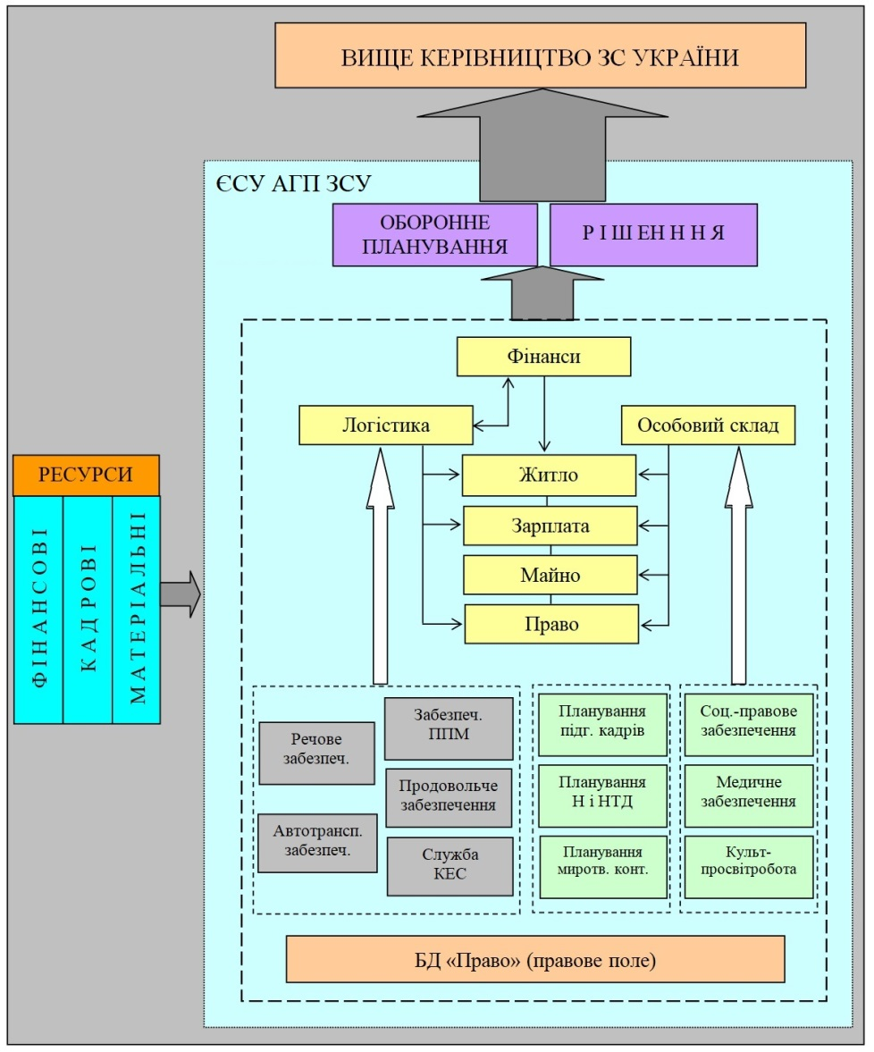
Рис. 6.8. Взаємозв’язок підсистем управління адміністративно-господарчою діяльністю (АГД) ЗС України

На сьогоднішній день процесами автоматизації не охоплено наступні сфери управління (у нижній частині рис. 6.8): речове, автотранспортне, продовольче, медичне та соціально-правове забезпечення, культурно-просвітницька робота; планування підготовки кадрів та наукової і науково-технічної діяльності, планування і оцінка сил миротворчих контингентів (в рамках PARP). Крім того, не засновано загальної законодавчої і нормативної бази, застосування якої повинно забезпечити здійснення основних процесів АГД у визначеному правовому полі.

Питання для самоконтролю
- Що таке ERP-система?
- Якою є мета створення Єдиної системи управління адміністративно-господарськими процесами Збройних Сил України?
- Які процеси управління адміністративно-господарською діяльністю автоматизуються в ЄСУ АГП ЗС України?
- Що таке mySAP ERP?
- Що таке військове господарство?
- Які підсистеми управління входять до складу адміністративно-господарчої діяльності?
- З яких частин складається процес оборонного планування в рамках ЄСУ АГП?

7. Проблема достовірності даних та її залежність від якості заповнення формулярів установи

«Армія виграє битви,
логістика виграє війни»
/генерал Норман Шварцкопф/

Необхідною умовою створення будь-якої автоматизованої системи організаційного управління є автоматизація процесів первинного обліку наявних ресурсів. Із введенням у Збройних Силах України обов’язкового бухгалтерського обліку основна робота з організації первинного обліку оборонних ресурсів всіх видів (майна, озброєння, боєприпасів, техніки, фінансів та частково, особового складу) практично сконцентрувалася у фінансових службах військових частин.
Однак, бухгалтерський облік не може забезпечити всі інформаційні потреби DRMIS (див. розділ 1.2), оскільки для управління оборонними ресурсами недостатньо лише бухгалтерської інформації, а потрібно ще багато даних щодо кількісних та якісних характеристик ресурсів, необхідних для ефективного функціонування системи управління силами. Саме такі характеристики для кожного виду ресурсів мають бути присутніми у Формулярі установи (див. розділ 3), який є достатньо повною інформаційною моделлю військової частини.
З іншого боку, від достовірності та актуальності даних, які заносяться до Формуляру, буде залежати й ефективність функціонування всіх складових системи управління силами, і ефективність цієї системи управління та ефективність сил взагалі.
Вирішення цих завдань неможливе без адекватного інформаційно-аналітичного забезпечення, тобто без вичерпної, актуальної, своєчасної й вірогідної інформації щодо стану військ (сил) та їх всебічного забезпечення, а також без автоматизованої підтримки процесів динаміки оборонних ресурсів на основі цієї інформації.
Враховуючи, що загальна система управління оборонними ресурсами є, по-суті, синонімом системи логістичного управління, доречно більш детально показати широту й глибину впливу проблеми достовірності даних на прийняття рішень щодо розподілу та веденню оборонних ресурсів, яка надає необхідну інформацію системам бойового управління.
Перш за все треба зауважити, що максимальна достовірність даних може бути забезпечена завдяки послідовному виконанню такого принципу розбудови автоматизованих інформаційних систем, як «одноразове введення та багаторазове використання інформації». Тобто завдяки «знищенню» ручних (неавтоматичних) методів передачі інформації.
Джерелом первинної інформації щодо існуючого стану військ (сил) та їх всебічного забезпечення є військові організми тактичної ланки управління збройних сил. Саме в цих військових частинах формуються первинні й реально актуальні дані, які після коректної обробки, форматування, інтеграції та консолідації будуть основою для прийняття обґрунтованих управлінських рішень на стратегічному та оперативному рівнях.
Таким чином, для забезпечення принципу «одноразового введення та багаторазового використання інформації» необхідно забезпечити первісне введення інформації у військових частинах, вірніше в тих підрозділах військових частин, які відповідають за ведення відповідних процесів їхньої діяльності, а саме — у відповідних службах забезпечення: інфраструктурній, речовій, продовольчій, обліку персоналу, обліку озброєння та військової техніки, фінансового обліку, тощо. У такому разі, інформаційна модель військової частини — Формуляр (див. розділ 3) — має заповнюватися автоматично — шляхом автоматичної (без втручання людини) передачі відповідних даних з кожної служби.
Метою розробки автоматизованих систем управління діяльністю військової служби є створення реальних можливостей повномасштабного застосування сучасних інформаційних технологій та якісного підвищення обґрунтованості, оперативності та ефективності управлінських рішень.
Це дозволить створити нову організаційну культуру відповідних органів управління, а також, наряду з відповідною реалізацією раціонального використання існуючих у ЗСУ інформаційно-аналітичних і програмних систем (див. розділи 2–6) підтримки логістичного (ресурсного) управління, вдосконалити наявну «недоавтоматизовану» систему управління ЗСУ. Додатковим, але не менш значущим ефектом має стати істотне зниження рівня корупції в управлінні ресурсами завдяки досягненню його інформаційній прозорості.
Існуюча ситуація сьогодення, коли всі служби тактичного рівня застосовують в повсякденній роботі певні засоби автоматизації, такі як сервіси MS Office або Google, а подальша передача інформації до ланок прийняття управлінських рішень йде, по-суті, у ручному режимі, є щонайменше провокаційним спонуканням до певних зловживань.
Призначенням автоматизованих систем управління діяльністю військової служби є вирішення комплексу питань, пов’язаних з обліком та управлінням нерухомістю, майном, кадрами, фінансами, озброєнням, матеріальним забезпеченням, основними засобами тощо у військових частинах збройних сил за рахунок підтримки і ведення інформаційних процесів, пов’язаних з повсякденною діяльністю військових частин шляхом автоматизації процесів збору та обробки первинних даних, що формуються у військових частинах та використовуються в процесі логістичного управління силами.
У даному розділі розглядаються програмні системи «РУСЛО», «ДЕЛЬТА», «ПЛАСТ», що дозволяють підвищити достовірність даних обліку оборонних ресурсів.

7.1. Програмна система «РУСЛО» автоматизації процесів бухгалтерського обліку установи
Програмна система «РУСЛО» — це комплексне рішення для автоматизації процесів бухгалтерського обліку у військових частинах ЗСУ, а також формування бази облікових даних ІАС «РЕСУРС».
Програмна система «РУСЛО» призначена для удосконалення технології збору даних оборонного планування шляхом автоматизації процесів формування бази даних про наявність, стан та потребу в оборонних ресурсах на рівні військових частин (формувань), яка завершується автоматизованим завантаженням формулярів військових частин. У рамках програмної системи проводиться комплексна автоматизація бухгалтерського обліку військових частин з одночасним формуванням облікових даних про наявність і використання оборонних ресурсів, які забезпечують можливість автоматичного формування файлів завантаження формуляра військової частини.
ІАС «РУСЛО» виконує функції:
- введення даних, що описують організаційну структуру військової частини (установи);
- ведення бази кадрових даних по особовому складу військової частини (установи);
- нарахування грошового забезпечення військовослужбовців;
- виплата грошового забезпечення військовослужбовців;
- нарахування заробітної платні працівникам ЗС України;
- виплата заробітної платні працівникам ЗС України;
- матеріальний облік у військовій частині:
- облік необоротних активів;
- облік запасів;
- облік спеціального майна;
- облік послуг у військовій частині;
- фінансовий облік у військовій частині:
- ведення кошторису доходів і видатків;
- формування фінансових і юридичних зобов’язань;
- банківські операції;
- касові операції;
- закриття фінансового періоду;
- формування загальних і універсальних звітів;
- формування спеціалізованих звітів;
- формування регламентованих звітів;
- фіксація додаткових розрізів обліку оборонних ресурсів та вивантаження даних програмної системи «РУСЛО» для експорту в «Формуляр військової частини (установи)» ІАС «РЕСУРС».
Відмінними особливостями системи є:
- висока достовірність баз даних обліку оборонних ресурсів. Бази даних у ПС «РУСЛО» формуються безпосередньо у процесі виконання операцій первинного бухгалтерського обліку, тобто з використанням спеціальних методів та засобів бухгалтерського контролю: подвійний запис, баланс, аудит, ревізія, інвентаризація, матеріальна відповідальність, тощо;
- низька трудомісткість та високий рівень автоматизації процесів обробки даних. Усі операції первинного обліку ресурсів виконуються посадовими особами у режимі он-лайн під управлінням комп’ютерної програми у процесі своєї повсякденної діяльності. Мінімальне ручне (інтерактивне) введення даних передбачене лише при комп’ютерному інтерактивному оформленні первинних документів (накладних, нарядів, актів тощо). Решта обробки даних — повністю автоматизована;
Програмна система «РУСЛО» реалізована на базі платформи «1С: Підприємство 7.7», повністю успадковуючи від неї високоефективні сучасні технологічні стандарти з організації роботи користувачів з комп’ютерними даними.
Первинні документи й довідники утворюють базу даних системи. Ручна робота користувачів обмежується лише інтерактивним введенням первинних документів про рух об’єктів обліку й заповненням відповідних довідників. Вся інша обробка даних повністю автоматизована.
Фінансовий облік ведеться в розрізі:
- контрагентів і підзвітних осіб;
- програм фінансування;
- кодів економічної класифікації витрат;
- статей кошторису витрат і доходів МОУ.
Для ведення фінансового обліку користувачі в інтерактивному режимі формують первинні фінансові документи: кошторис, платіжні банківські документи, касові ордери, акти надання й одержання послуг, авансові звіти і т. ін. Результати фінансового обліку автоматично відображаються в реєстрах юридичних і фінансових зобов’язань, касових книгах, книгах аналітичного обліку, меморіальних ордерах, балансі, у файлах обміну даними з казначейською системою «Мережа» і т. ін.
Матеріальний облік ведеться в розрізі:
- видів і номенклатури майна;
- служб забезпечення;
- технічного стану й категорій майна;
- місць зберігання та матеріально відповідальних осіб;
- партій надходження майна (прибуткових документів).
Для ведення матеріального обліку користувачі в інтерактивному режимі формують первинні документи, що відображають рух майна (надходження, переміщення, вибуття, зміна вартості, зміна складу комплектуючих елементів і т. ін.). Результати матеріального обліку автоматично відображаються у відповідних звітах (матеріальних звітах, меморіальних ордерах, книгах кількісного-сумового обліку, інвентарних картках, відомостях нарахування зношування необоротних активів, оборотно-сальдових відомостях, відомостях інвентаризації, балансі і т. ін.).
Нарахування й виплата грошового забезпечення військовослужбовцям і заробітної плати працівникам (ГЗ і ЗП) ведеться в розрізі:
- особового складу;
- періодів нарахування;
- джерел фінансування;
- кодів економічної класифікації витрат;
- статей витрат кошторису МОУ.
Розрахунок ГЗ і ЗП повністю автоматизований. У якості вихідних даних для розрахунку використаються дані наказів про: прийом на службу, кадрових змінах, одноразових нарахуваннях, додаткових утриманнях (аліментів, відшкодування матеріального збитку і т. ін.). Для розрахунку ЗП, крім того, використовуються: табель обліку робочого часу, лікарняні листи, накази на відпустку. Проводиться автоматизований розрахунок індексації доходів фізичних осіб на основі щомісячних коефіцієнтів індексації, імпортованих із системи «Ліга». Виплата ГЗ і ЗП може здійснюватися як через касу, так і через особисті рахунки (картки) у банках. Результати нарахування й виплат ГЗ і ЗП виводяться у вигляді різних звітів: роздавальних відомостей, розрахункових листків, особових рахунків, меморіальних ордерів, оборотно-сальдових відомостей і т. ін.
Особливістю реалізації програм розрахунку ГЗ і ЗП є висока адаптивність схем нарахувань і втримань до змін у законодавстві України. У складі системи є спеціальні довідники, за допомогою яких користувачі можуть набудовувати схеми нарахування ГЗ і ЗП без участі програмістів.
Аналіз результатів і формування звітності. При записі первинних документів у базу даних автоматично формуються бухгалтерські проводки по синтетичних рахунках і аналітичних регістрах обліку (субконто). На основі цих проводок автоматично оновлюється база бухгалтерських підсумків. Таким чином, у будь-який момент часу в системі підтримуються актуальні бухгалтерські підсумки.
За допомогою загальних і спеціальних звітів можна автоматично одержати результати обліку будь-яких об’єктів за будь-який інтервал часу. Крім того, у багатьох звітах є можливість одержання розшифровки результуючих показників, що дозволяє оперативно одержати більше детальну інформацію про джерела отриманих результатів. Це робить систему «прозорою» для аналізу й контролю.
Ступінь деталізації даних в аналітичних звітах системи дозволяє користувачеві заповнити найрізноманітніші форми додаткових звітів, не передбачених у системі. Крім того, користувач може трансформувати будь-який звіт системи у формат Excel-таблиці й виконати необхідну модифікацію форми подання даних.
Для формування регламентованої звітності перед органами державного контролю й управління в системі передбачений відповідний пакет звітів, програмне забезпечення яких варто підтримувати в актуальному стані у відповідність із поточними змінами в законодавстві.
Формування даних для завантаження бази даних ПК «Формуляр ВЧ» забезпечується за допомогою спеціальних програм імпорту та експорту даних. Для забезпечення інформаційної сумісності в ПС «РУСЛО» із ПК «Формуляр ВЧ» імпортуються відповідні класифікатори (ОВТ, служб забезпечення, категорій військовослужбовців і т. ін.). Основні облікові дані для ПК «Формуляр ВЧ» формуються автоматично в процесі виконання операцій по веденню бухгалтерського обліку.
Введення додаткових даних, необхідних для забезпечення експорту в ПК «Формуляр ВЧ» зводиться до редагування трьох довідників «Необоротні активи», «Запаси» і «Спеціальне майно». З цією метою розроблений спеціальний незалежний інтерфейс, що забезпечує безпеку бухгалтерських даних від зовнішнього впливу з боку користувачів служб забезпечення та групи оборонного планування. У процесі редагування цих довідників виконується «прив’язка» нових елементів довідників до Класифікатора ОВТ і фіксуються зміни в технічному стані об’єктів обліку. Таким чином, загальний обсяг ручної роботи зводиться до мінімуму. Після актуалізації специфічних характеристик майна в зазначених довідниках виконується автоматичне вивантаження даних у файли обміну даними для завантаження в ПК «Формуляр ВЧ».

7.2. Управління фінансуванням централізованого постачання і послуг в програмному комплексі «ДЕЛЬТА»
Програмний комплекс «ДЕЛЬТА» автоматизує інформаційні процеси, пов’язані з управлінням, плануванням та використанням централізованих видатків на рівні довольчих органів ГШ ЗСУ та МО України, враховуючи функції автоматичного формування первинної бази даних оборонного планування. Комплекс реалізовано у вигляді окремої спеціалізованої конфігурації інструментально-технологічної системи «1С:Підприємство».
ПК «ДЕЛЬТА» є набором сучасних технологічних інструментів, що забезпечують автоматизоване виконання операцій по оформленню документів, веденню бази даних і формуванню звітів. Він може бути адаптований до застосування в різних організаційних структурах ГШ ЗСУ и МО України, що виконують функції управління централізованим постачанням і послугами.
В процесі комп’ютерного оформлення первинних фінансових і облікових документів ПК «ДЕЛЬТА» оперативно формує базу даних про поточний стан фінансування і фактичних і постачаннях майна і послуг. Всі користувачі, завдяки одночасному доступу до єдиної бази даних, мають можливість оперативно ухвалювати обґрунтовані і скоординовані управлінські рішення у відповідності зі своїми посадовими обов’язками й повноваженнями.
ПК «ДЕЛЬТА» побудований за принципом відкритої системи, яку можна не тільки налаштовувати на умови застосування, що змінюються, але і розвивати, модифікувати і модернізувати її функції, не зупиняючи реальної експлуатації системи.
ПК «ДЕЛЬТА» забезпечує інформаційно-технологічну підтримку повного циклу управління фінансуванням централізованого постачання і послуг, включаючи функції планування, обліку, контролю і регулювання.
Зокрема, за допомогою ПК «Дельта» автоматизуються інформаційні процеси, пов’язані з виконанням наступних функцій:
- фінансове планування;
- оперативне регулювання, облік і контроль платежів;
- оперативний облік постачань майна і надання послуг;
- оперативний облік і контроль взаєморозрахунків з контрагентами;
- контроль виконання фінансових планів і зобов’язань;
- формування регламентованої звітності.
Основні операції по об’єктах планування, обліку і контролю виконуються в розрізах:
- органів (суб’єктів управління), що здійснюють поставки;
- видів фонду бюджету (загального, спеціального);
- кодів бюджетних програм;
- кодів економічної класифікації витрат (доходів);
- статей кошторису витрат (доходів).
Крім того, окремі операції можуть виконуватися в розрізах:
- контрагенти;
- об’єкти обліку;
- документи-підстави.
Контрагенти і об’єкти обліку можуть бути згруповані за різними ознаками, по яких є можливість одержувати додаткові розрізи аналізу даних. Таким чином, в ПК «ДЕЛЬТА» забезпечується можливість багаторівневого і багатовимірного аналізу даних, що відображають процеси і результати управління фінансуванням централізованого постачання і послуг.
Процеси управління фінансуванням централізованого постачання і послуг в ПК «Дельта» технологічно забезпечуються автоматизованим формуванням відповідних документів і звітів.
Фінансове планування забезпечується формуванням:
- кошторису бюджетних коштів МО України по централізованому постачанню і послугам;
- планів асигнувань;
- договорів з контрагентами;
- зобов’язань;
- перенесень на поточний період асигнувань, невикористаних в минулому періоді.
- звітів про зміни кошторису бюджетних коштів.
Оперативне регулювання, облік і контроль платежів забезпечуються формуванням:
- рішень на розподіл асигнувань;
- розподілів грошових коштів;
- платіжних доручень;
- банківських виписок;
- судових рішень про виплату грошових коштів;
- розпоряджень про переміщення залишків засобів між бюджетними програмами;
- розпоряджень про списання безнадійної кредиторської заборгованості;
- звітів про розподіл засобів.
- оборотно-сальдових відомостей по рахунках обліку грошових коштів;
- відомостей аналізу рахунків обліку грошових коштів;
- карток аналітичного обліку руху засобів по розрахункових рахунках;
- звітів по проводках обліку руху засобів по розрахункових рахунках.
Оперативний облік постачань майна і надання послуг забезпечуються формуванням:
- актів прийому озброєння та військової техніки і НМА від постачальника;
- сповіщень про прийом майна одержувачем (форма 280);
- актів прийому матеріальних запасів одержувачем;
- актів списання матеріальних запасів;
- актів надання послуг контрагенту;
- актів отримання послуг від контрагента;
- оборотно-сальдових відомостей по рахунках обліку майна і послуг;
- карток аналітичного обліку руху засобів по рахунках обліку майна і послуг;
- звітів по проводках обліку руху майна і послуг.
Оперативний облік і контроль взаєморозрахунків з контрагентами забезпечуються формуванням звітів:
- оборотно-сальдових відомостей по рахунках взаєморозрахунків з контрагентами;
- відомостей аналізу рахунків взаєморозрахунків з контрагентами;
- карток аналітичного обліку взаєморозрахунків з контрагентами;
- звітів по проводках взаєморозрахунків з контрагентами;
- журналів-ордерів по рахунках обліку взаєморозрахунків з контрагентами;
- звітів про стан взаєморозрахунків з постачальниками за закупівлі матеріальних цінностей і надання послуг;
- звітів про стан розрахунків із замовниками.
Контроль виконання фінансових планів і зобов'язань забезпечуються формуванням звітів:
- звітів про виконання плану асигнувань;
- звітів про виконання кошторису бюджетних коштів;
- звітів про наявність невикористаних засобів кошторису бюджетних коштів на дату;
- звітів про стан використання засобів по рішеннях на розподіл асигнувань для виплати.
Формування регламентованої звітності забезпечуються формуванням звітів:
- форма № 1 Баланс;
- форма № 2 «Звіт про виконання загального фонду кошторису установи»;
- форма № 4 «Звіт про надходження та використання коштів, отриманих як платня за послуги, що надаються бюджетними установами»;
- форма № 7 «Звіт про заборгованість бюджетних установ».
Разом з інформаційно-технологічним забезпеченням процесів управління фінансуванням централізованого постачання і послуг, ПК «ДЕЛЬТА» може грати важливу інтегруючу роль вузлового елементу в системі автоматизації інформаційних процесів оборонного планування МО України.
ПК «ДЕЛЬТА» формує первинну базу даних про фактичні постачання матеріальних ресурсів військовим частинам, сумісну з базами даних інших компонент системи автоматизації інформаційних процесів оборонного планування. Завдяки цьому є можливість забезпечити автоматичне формування файлів експорту даних, необхідних для завантаження даних в «Формуляр ВЧ» в частині обліку централізованих постачань матеріальних об’єктів військовим формуванням.
ПК «ДЕЛЬТА» надає технологічну можливість організації централізованої ідентифікації об’єктів матеріального обліку на основі класифікатора ОВТ та МЗ ВК-001-2000 на користь автоматизації обробки даних оборонного планування. Централізована ідентифікація матеріальних об’єктів в ПК «ДЕЛЬТА» може виконуватися у момент оформлення актів про прийом майна. В цьому випадку «Сповіщення про прийом майна», що відправляються одержувачам майна, міститимуть код класифікатора ОВТ по кожній номенклатурній позиції. Це звільнить персонал військових частин від необхідності повторної ідентифікації об’єктів обліку і, головне, забезпечить вищий рівень достовірності і повну сумісність даних матеріального обліку різних ВЧ при рішенні задач оборонного планування в масштабах МО України.
Сформовані в ПК «ДЕЛЬТА» сповіщення про прийом майна в перспективі можуть передаватися одержувачам в електронному вигляді по відповідних каналах зв’язку для автоматичного формування прибуткових накладних і номенклатурних довідників в ПС «ДЕЛЬТА» з метою забезпечити автоматичне формування файлів обміну даними для автоматичного завантаження «Формуляру централізованих видатків» ІАС «РЕСУРС» в частині обліку централізованих постачань и видатків.

7.3. Автоматизована система «ПЛАСТ» управління діяльністю установи
Автоматизована система управління діяльністю військової частини «ПЛАСТ» призначена для:
- здійснення комплексної автоматизованої підтримки процесів організації, управління та контролю виконання управлінської та господарської діяльності посадових осіб військової частини за рахунок автоматизації процесів функціональної діяльності підрозділів і служб військової частини;
- формування та ведення зведеної бази даних військової частини, що містить детальну інформацію про стану підрозділів військової частини та їх забезпеченості;
- автоматизованого надання інформації для інших споживачів та систем;
- забезпечення захисту інформації, що циркулює в ній відповідно до чинних законодавчих та нормативних документів у сфері захисту інформації.
Система «ПЛАСТ» має бути сукупністю об’єднаних єдиним інформаційним простором підсистем, компонентів, модулів, комплексів (засобів) автоматизації процесів управлінської та господарської діяльності військової частини, підтримки прийняття відповідних рішень та здійснення контролю за виконанням завдань і заходів щодо стану підрозділів військової частини та їх забезпеченості.
Автоматизації за допомогою системи підлягають комплекси процесів військової частини:
- планування, моніторинг і контроль повсякденної діяльності військової частини;
- створення, ведення, поповнення і систематизації бази персональних даних та інформації стосовно особового складу;
- планування і обліку наявності та руху ОВТ та МТЗ та іншого військового майна;
- планування і обліку грошового забезпечення і розрахунку заробітної плати;
- планування і обліку фінансів;
- обміну інформацією;
- узагальнення та розповсюдження передового (бойового) досвіду;
- облік бойової підготовки військової частини (індивідуальної та за підрозділи);
- обліку та контролю виконання договорів;
- інформаційно-аналітичного забезпечення і звітності;
- тощо
Мета створення АСУ «ПЛАСТ» полягає в підвищенні спроможностей управління військової частини за рахунок використання посадовими особами штабу, відділень, служб, груп програмно-апаратного інструментарію автоматизованої підтримки функціональних процесів.
Використання «ПЛАСТ» у військовій частині забезпечить:
- зменшення часу на обробку інформації (вхідних, вихідних документів, формування звітів, аналізів тощо);
- здійснення аналітичної підтримки прийняття рішень керівного складу військової частини за рахунок надання актуальних даних щодо поточного стану та готовності підрозділів (військової частини в цілому) станом на поточну добу запиту інформації;
- уникнення помилок (розбіжностей) в обліку наявності, стану та руху ОВТ та МТЗ служб та підрозділів військової частини та зменшення фінансових ризиків;
- зниження ризиків витоку інформації з обмеженим доступом та яка становить державну таємницю.

Питання для самоконтролю
- Для чого призначена програмна система «РУСЛО»?
- Завдяки чому в системі «РУСЛО» забезпечується висока достовірність баз даних обліку оборонних ресурсів?
- Які інформаційні процеси автоматизуються в програмному комплексі «ДЕЛЬТА»?
- Для чого призначена автоматизована система «ПЛАСТ»?

Список літератури
- Горбулін В. П. Світова гібридна війна: український фронт / В. П. Горбулін. – Київ : НІСД, 2017. – 496 с.
- Сініцин І. П. Архітектурні рішення з автоматизованої підтримки експертно-аналітичного моніторингу ефективності системи управління озброєнням Збройних Сил України / І. П. Сініцин, П. П. Ігнатенко, О. О. Слабоспицька // Створення та модернізація озброєння і військової техніки в сучасних умовах : зб. пр. 20-ї наук.-техн. конф. – Чернігів : Вид. Брагінець, 2020. – С. 95–96.
- Сініцин І. П. Уніфікована рішення-орієнтована модель процесу побудови автоматизованих систем управління оборонного призначення / І. П. Сініцин, О. П. Ільїна, О. О. Слабоспицька // Створення та модернізація озброєння і військової техніки в сучасних умовах : зб. пр. 20-ї наук.-техн. конф. – Чернігів : Вид. Брагінець, 2020. – С. 236–238.
- Комп’ютерна модель управління оборонними ресурсами “DRMM”: сучасний стан та перспективи розвитку / За ред. В. Л. Шевченка. – Київ : ГУ ОС та ОМР ГШ ЗС України, ННДЦ ОТ і ВБ України, 2004. – 218 с.
- До питання інструментальної підтримки процесів оборонного планування / О. В. Дорощенко, І. П. Сініцин, О. В. Боровик та ін. // Наука і оборона. – 2007. – С. 50–52.
- Аеророзвідка / Aerorozvidka [Електронний ресурс]. – Режим доступу : https://www.facebook.com/ aerorozvidka/posts/5149553421834764. – Назва з екр. – Мова укр.
- Кірпічніков Ю. А. Визначення технологічних рішень щодо створення Єдиної інформаційної системи управління оборонними ресурсами / Ю. А. Кірпічніков, О. В. Андрощук, О. В. Головченко, М. В. Петрушен // Збірник наукових праць Центру воєнно-стратегічних досліджень НУОУ імені Івана Черняховського. – 2019. – С. 86–91.
- Автоматизована система управління військами – зброя перемог [Електронний ресурс]. – Режим доступу : https://mil.co.ua/avtomatyzovana-systema-upravlinnya-vijskamy-zbroya-peremogy. – Назва з екр. – Мова укр.
- Автоматизована система керування [Електронний ресурс]. – Режим доступу : https://uk.wikipedia.org/wiki/Автоматизована_система_керування. – Назва з екр. – Мова укр.
- Автоматизація управління військами [Електронний ресурс]. – Режим доступу : https://vue.gov.ua/Автоматизація_управління_військами. – Назва з екр. – Мова укр.
- Про рішення Ради національної безпеки і оборони України від 20 травня 2016 року “Про Стратегічний оборонний бюлетень України” указ [видано Президентом України 06 червня 2016 р. №240/2016] [Електронний ресурс]. – Режим доступу : http://www.president.gov.ua/documents/2402016-20137. – Назва з екр. – Мова укр.
- Степанюк М. Ю. Проблема створення інформаційної системи логістики в Збройних Силах України що відповідає стандартам НАТО / М. Ю. Степанюк, І. П. Сініцин, О. В. Котеля // Проблеми програмування. – 2018. – № 4. С. – 101–110.
- Формуляр військової частини (установи) : навчальний посібник / П. П. Ткачук, І. Г. Омельченко, Ю. В. Сенюк та ін. – Львів : Національна академія сухопутних військ, 2018. 197 с.
- Облік оборонних ресурсів за допомогою формуляра військової частини. Частина 1. Методики опрацювання формуляра / За редакцією Є.Ф. Шелеста, В.Л. Шевченка. – Київ : ННДЦ ОТ і ВБ України, ГШ ЗС України, 2003. – 160 с.
- Неруш В. Б. Імітаційне моделювання систем та процесів: електронне навчальне видання. Конспект лекцій / В. Б. Неруш, В. В. Курдеча. – Київ : НН ІТС НТУУ «КПІ», 2012. – 115 с.
- Масловський Б. Г. Системний аналіз та імітаційне моделювання: лабораторний практикум / Б. Г. Масловський, О. П. Нечипорук, О. М. Дишлюк. – Київ : НАУ, 2009. – 64 с.
- MacKay N. J. Lanchester combat models / N. J. MacKay // Mathematics Today. – 2006. – Vol. 42, N 5. – P. 170–173.
- Pecina M. Use of LOGFAS tools in logistics planning in NATO [Електронний ресурс] / M. Pecina, R. Dufek // – Режим доступу : https://www.armyacademy.ro/reviste/rev2_2016/Pecina.pdf. – Назва з екр. – Мова укр.
- Шелест Є. Ф. Автоматизація процесів оборонного планування та адміністративної діяльності в Збройних Силах України / Є. Ф. Шелест, О. В. Дорощенко, І. П. Сініцин, Т. Л. Яблокова // Наука і оборона. – Київ : 2006. – С. 44–47.
- Синицын И. П. Теоретические основы управления дискретными процессами и их применение в оборонном планировании / И. П. Синицын. – Киев : НИЦ ОТ и ВБ Украины, 2006. – 508 с.
- Степанюк М. Ю. Математична модель чисельної оптимізації ДТІП стратегічного планування на основі збалансованої системи показників / М. Ю. Степанюк // Математичні машини і системи. – 2013. – № 2. – С. 166–175.
- Степанюк М. Ю. Підвищення ефективності інформаційного забезпечення процесів оборонного планування за рахунок використання розпаралелювання обчислень / М. Ю. Степанюк, О. В. Дорощенко // Проблеми програмування. – 2015. – № 3. – С. 104–111.
- Pecina M. Application of the new NATO logistics system / M. Pecina, J. Husak // Land Forces Academy Review. – 2018. – N 2. – P. 121–127.
- SAP ERP [Електронний ресурс]. – Режим доступу : https://www.sap.com/products/erp/what-is-sap-erp.html. – Назва з екр. – Мова укр.
- Schulz O. Using SAP ERP: an introduction to learning SAP for beginners and business users. 3rd ed. / O. Schulz. – Massachusetts : SAP Press, 2016. – 392 p.
- Bradford M. Modern ERP: select, implement, and use today’s advanced business systems / M. Bradford. – Raleigh : Marianne Bradford, 2020. – 289 p.

